# 第一章 總計畫兼子計畫一

**科技部資訊安全實務研發計畫**

**『系統測試報告書』**

**System Testing Document**

**Of**

**CyberSecurity Practices and Research(CPR) Project**

**先進駕駛輔助系統之雲端輔助設計優化--階層式智慧物聯雲於先進駕駛輔助系統優化之應用研究**

**(Cloud Aided Design Optimization for Advanced Driver Assistance Systems--Hierarchical Intelligent Clouds of Things for Optimization of Advanced Driver Assistance Systems)**

**MOST 105-2221-E-327-027 -**

**研究團隊**

|  |  |  |
| --- | --- | --- |
| **主持人** | **：** | **陳朝烈 教授**  **(國立高雄第一科技大學電子工程系)** |
| **共同主持人** | **：** | **陳朝鈞 副教授**  **(國立成功大學 製造資訊所)**  **蘇維宗 助理教授**  **(真理大學資訊工程學系)**  **黃薰慧 助理教授**  **(大仁科技大學 資訊管理系)** |

**Department of Electronic Engineering**

**National Kaohsiung University of Science and Technology**

**Taiwan**

**2017/06/14**

# 目錄

第一章 總計畫兼子計畫一 4

目錄 6

1. 介紹(INTRODUCTION) 10

1.1測試範圍 (SCOPE OF TESTING) 10

1.2接受準則 (ACCEPTANCE CRITERIA) 11

1.3需求確認準則 11

2. 測試環境 (TESTING ENVIRONMENT) 12

2.1硬體規格 ( Hardware Specification) 12

2.2軟體規格 (Software Specification) 12

2.3 測試資料來源 (Test Data Sources) 13

3. 測試案例 (TEST CASE) 14

3.1驗證在實況分流架構下，能達到流量的節省之成果。 14

3.2驗證在具有NET阻擋的網路環境，是否能夠進行資料交換。 15

3.3驗證在實況分流架構下，所使用的系統資源。 16

3.4驗證車道偏移警示功能。 17

3.5使程式具有讀取影片的功能。 19

3.6驗證事件清單網頁查詢資料庫資料之功能。 20

3.7驗證事件清單網頁，點擊作業按鈕是否正常觸發。 20

3.8驗證待釐清事件網頁查詢資料庫資料之功能。 22

3.9驗證待釐清事件網頁，點擊確認按鈕是否正常觸發。 25

3.10驗證待處理事件網頁查詢資料庫資料之功能。 27

3.11驗證待處理事件網頁，點擊確認按鈕是否正常觸發。 28

第二章 子計畫二 31

1. 測試目的與接受準則 (Objectives and Acceptance Criteria) 32

1.1 系統範圍 (System Scope) 32

1.2 測試文件目的 (Purpose of this Document) 33

1.3 測試接受準則 (Test Acceptance Criteria) 33

1.4 需求確認準則 33

2. 測試環境 (Testing Environment) 34

2.1 操作環境 (Operating Environment) 34

2.2 硬體規格 (Hardware Specification) 37

2.3 軟體規格 (Software Specification) 37

2.4 測試資料來源 (TEST DATA SOURCES) 37

3. 測試行程、流程 (Testing Schedule and Procedure) 38

3.1測試時程 (Testing Schedule) 38

3.2 測試流程 (Testing Procedure) 38

3.2.1 Subsystems Validation 38

3.2.2 Integration Testing 39

4. 測試結果與分析 (Test Result and Analysis) 40

4.1 子系統一：巨量車載感測資料儲存與查詢系統 41

4.2 子系統二：巨量車載感測資料上傳系統 55

4.3 計畫測試結果 58

第三章 子計畫三 59

**圖目錄** 60

表目錄 61

版本更變記錄 62

**1.** **Introduction** 63

1.1. Scope of Testing 64

1.2. Acceptance Criteria 64

**2.** **Testing Environment** 65

2.1. Operational Environment 65

2.2. Hardware Specification 67

2.3. Software Specification 67

2.4. Test Data Sources 68

**3.** **Testing Schedule, Procedure, and Responsibility** 69

3.1. Testing Schedule 69

3.2. Testing Procedure 69

3.2.1. Subsystems Validation 69

3.3. Personnel and Responsibility 69

**4.** **Test Cases** 70

4.1. Integration Testing Cases 70

4.1.1. FT01 Function Test Case 70

4.1.2. FT02 Function Test Case 71

4.1.3. FT03 Function Test Case 73

4.1.4. FT04 Function Test Case 75

4.1.5. PT01 Performance Test Case 76

4.1.6. PT02 Performance Test Case 77

4.1.7. PT03 Performance Test Case 77

4.1.8. PT04 Performance Test Case 78

**5.** **Test Results and Analysis** 79

5.1. **Functional Test** 79

5.2. **Performance Test** 79

**Appendix A: Traceability** 82

第四章 子計畫四 83

1. INTRODUCTION 85

1.1測試範圍 (SCOPE OF TESTING) 93

1.2接受準則 (ACCEPTANCE CRITERIA) 93

1.3需求確認準則 93

2. TESTING ENVIRONMENT 94

2.1硬體規格 (HARDWARE SPECIFICATION) 95

2.2軟體規格 (SOFTWARE SPECIFICATION) 95

2.3測試資料來源 (TEST DATA SOURCES) 96

3. TESTING SCHEDULE, PROCEDURE, AND RESPONSIBILITY 97

3.1測試時程 (TESTING SCHEDULE) 97

3.2測試程序 (TESTING PROCEDURE) 97

3.2.1整合測試 (Integration Testing) 97

3.3人員職責分配 (PERSONNEL RESPONSIBILITY ASSIGNMENT) 99

3.3.1接受度測試 (ACCEPTANCE TESTING) 100

4. 測試案例 (TEST CASE) 102

4.1 整合測試案例 (INTEGRATION TESTING CASES) 102

4.1.1 IT1測試案例 102

4.1.2 IT2測試案例 104

4.1.3 IT3測試案例 105

4.2 接受測試案例 (ACCEPTANCE TESTING CASES) 109

4.2.1 功能測試 109

4.2.1.1 FT1測試案例 109

4.2.1.2 FT2測試案例 110

4.2.1.3 FT3測試案例 111

4.2.1.4 FT4 測試案例 112

4.2.1.5 FT5 測試案例 113

4.2.1.6 FT6 測試案例 114

4.2.1.7 FT7 測試案例 114

4.2.1.8 FT8 測試案例 115

4.2.1.9 FT9 測試案例 116

4.2.1.10 FT10 測試案例 117

4.2.1.11 FT11 測試案例 118

4.2.1.12 FT12 測試案例 119

4.2.1.13 FT13 測試案例 120

4.2.1.14 FT14 測試案例 120

4.2.1.15 FT15 測試案例 121

4.2.1.16 FT16 測試案例 122

4.2.1.17 FT17 測試案例 123

4.2.1.18 FT18 測試案例 123

4.2.1.19 FT19 測試案例 124

4.2.1.20 FT20 測試案例 125

4.2.1.21 FT21 測試案例 125

4.2.2 效能測試 127

4.2.2.1 PT1測試案例 127

4.2.2.2 PT2測試案例 128

4.2.2.3 PT3測試案例 129

4.2.2.4 PT4 測試案例 129

4.2.2.5 PT5 測試案例 130

4.2.2.6 PT6 測試案例 131

4.2.2.7 PT7 測試案例 132

4.2.2.8 PT8 測試案例 133

4.2.2.9 PT9 測試案例 134

4.2.2.10 PT10 測試案例 135

4.2.2.11 PT11 測試案例 135

4.2.2.12 PT12 測試案例 137

4.2.2.13 PT13 測試案例 137

4.2.2.14 PT14 測試案例 138

4.2.2.15 PT15 測試案例 139

4.2.2.16 PT16 測試案例 140

4.2.2.17 PT17 測試案例 140

4.2.2.18 PT18 測試案例 141

4.2.2.19 PT19 測試案例 142

4.2.2.20 PT20 測試案例 143

4.2.2.21 PT21 測試案例 143

5. 測試結果與分析TEST RESULT AND ANALYSIS 145

5.1 整合測試案例 (INTEGRATION TESTING CASES) 145

5.2 接受測試案例 (ACCEPTANCE TESTING CASES) 145

附錄A 需求與測試案例追溯表與涵蓋度分析 150

**文件版本修正履歷表**

|  |  |  |
| --- | --- | --- |
| **版次** | **變更項目** | **變更日期** |
| 1.1.0 | 初版 | 2016/05/30 |
| 1.1.1 | 校正 | 2016/06/10 |
| 1.1.2 | 完整版 | 2016/06/14 |

# 介紹(INTRODUCTION)

本計畫目標因應汽車是屬於獨立的個體，卻沒有一套系統，能夠將每台車的資訊串連起來。因此，我們開發了一套車聯網系統，能夠收集每一台車的資訊，若發生事故時，可透過網頁介面調整參數，並更新到汽車，降低事故的發生。

本系統主要整理概念圖如 圖1 所示，由車機上的攝影機作為影像輸入，給車道偏移警示系統及特例回傳系統，中間經由一般的網路協定來傳輸，例如常見的通訊技術包含4G、WAVE/DSRC(IEEE 802.11P, 1609)甚至是ZigBee，最後交由後台伺服器中的狀態處理器提供開發人員進行特例處理。

圖 1. 系統概念圖

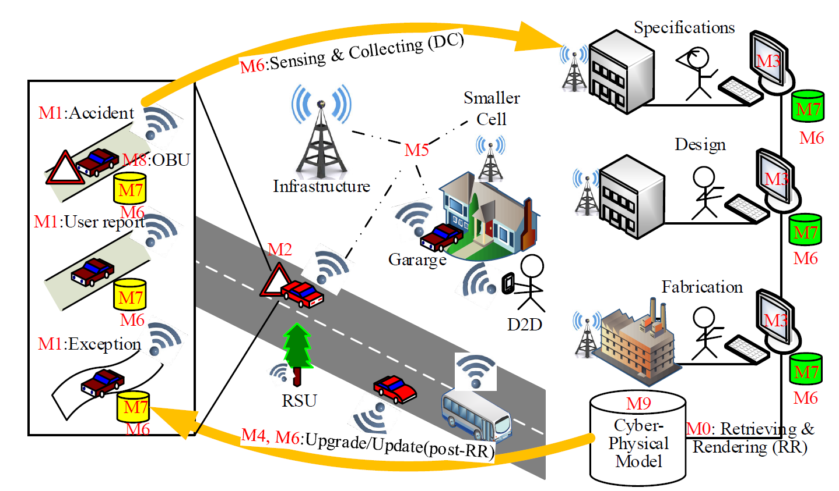

而階層式仲介架構 (Hierarchical Brokering Architecture, HiBA)運用階層式的架構來進行分散式的處理，來取代需要高規格伺服器的需求 ，讓各使用者得以共享資源(如CPU、頻寬、記憶體)，且此系統搭配FPGA做運算，如同參考文獻(1)使用多個FPGA做運算效果比GPU更來的強大；當資料被分散在各個裝置中時，將有高度的保密性，資料傳輸的同時，也能節省網路的流量，比起使用一台高規格的伺服器，使用階層式仲介架構能得到更低的機台、網路成本，更高的保密性與運算能力。

## 1.1測試範圍 (SCOPE OF TESTING)

本文件內容將依據系統需求規格書與系統設計文件，描述關於整合測試的相關計畫與內容。在確認本系統整合前，必須先確認所有的設計之子系統均能正確無誤的運作，因此著重於整合系統測試(Integration Test)及接受度測試(Acceptance Test)，並透過此文件之描述與實踐，達到順利進行測試工作之目的。

## 1.2接受準則 (ACCEPTANCE CRITERIA)

本測試計畫須滿足下列測試接受準則:

* 本計畫內所有系統需要對所有列為必要(Critical、Important、Desirable) 之需求作完整測試。
* 測試程序需要依照本測試計畫所訂定的程序進行，所有測試結果需要能符合預期測試結果方能接受。
* 以測試案例為單位，當測試未通過時，需要進行該單元的測試，其接受的準則與前一項規定相同。

## 1.3需求確認準則

本測試計畫依照以下各項需求的優先項目作完整的測試:

|  |  |  |
| --- | --- | --- |
| 編號 | 優先次序 | 說明 |
| C | 必要的 (Critical) | 於系統完成時一定要具備，且必須經過確認才可以驗收。 |
| I | 重要的 (Important) | 於系統完成時一定要具備，但允許部分功能上的妥協即可以驗收。 |
| D | 期望的 (Desirable) | 於系統完成時不一定要具備，但如果完成可提高系統的價值。 |

# 測試環境 (TESTING ENVIRONMENT)

本測試的操作環境架構如圖1所示，包含設備有一台伺服器來處理檔案與資料的儲存，並提供執行與使用者互動之介面軟體和參數修正後回傳之功能。

圖 2. 操作ˇ環境架構

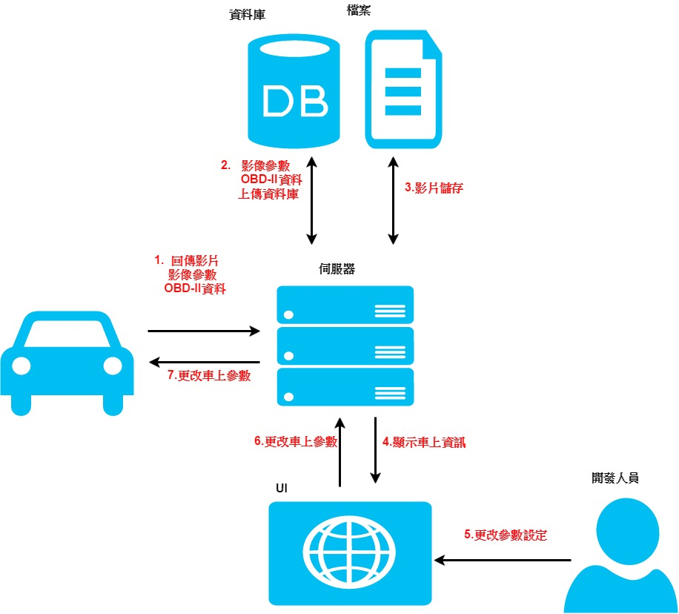

## 2.1硬體規格 ( Hardware Specification)

依據測試環境內容，關於測試環境所需的硬體規格說明，如表格 1、2所示:

表格 1. 桌上型電腦硬體規格

|  |  |
| --- | --- |
| CPU | Intel(R)Core(TM) i5-4590 CPU@ 3.30GHz 3.30GHz |
| RAM | 8.00GB |
| System type | Windows 7 - 64Bit |

表格2. 智慧型手機硬體規格

|  |  |
| --- | --- |
| CPU | MTK Helio X20 CPU |
| RAM | 3.00GB |
| System type | Android 6.0.1 |

## 2.2軟體規格 (Software Specification)

依據測試環境內容，關於測試環境所需的軟體規格說明，如下所示:

* Windows 7 (64 bits)與相關開發套件(如Python 2.7.9、opencv 等)
* 基本函式庫套件，包含numpy、scikit_image-0.12.3、pip27、scipy-0.17.1、opencv2.4.13、matplotlib
* 網頁瀏覽器(如Google Chrome、Microsoft Edge、Firefox、Opera等)
* 基本javascript函式庫套件，包含jquery、bootstrap、font-awesome、backstretch

## 2.3 測試資料來源 (Test Data Sources)

關於測試所需的測試資料，如下

* 多種圖像資料，如*.jpg與*.png等。
* 多種影音資料，如*.avi,與*.mp4等。

# 測試案例 (TEST CASE)

## 3.1驗證在實況分流架構下，能達到流量的節省之成果。

|  |  |
| --- | --- |
| **Name** | 通過影音直播驗證分流網路架構下的網路流量節省與順暢度 |
| **Assumption** | 無NET阻隔網路通訊 |
| **Pre-condition** | 網路環境穩定 |
| **Target** | 達成直播伺服器的對外流量節省至70% |
| **Test Object** | 桌上型電腦x15 中繼伺服器x1 會計伺服器x1 |
| **Severity** | Critical |
| **Test Source** | 1. 連線人數在5人以下  2. 連線人數達 10 人  3. 共計 15 台裝置啟動 |
| **Instructions** | Step 1. 開啟**會計伺服器**啟動統計數據功能  Step 2. **直播伺服器**啟動程式  Step 3. **直播伺服器**安裝攝影機並選擇直播模式開始直播  Step 4. 由另一使用者開啟**桌上型電腦**運行客戶端程式選擇觀看直播 |
| **Expected Result** | 1. 直播伺服器與客戶端程式皆保持穩定運行，比較舊直播系統流量節省至90%  2. 直播伺服器與客戶端程式皆保持穩定運行，比較舊直播系統流量節省至80%  3. 直播伺服器與客戶端程式皆保持穩定運行，比較舊直播系統流量節省至70% |
| **Result** | 1. 與預測相符穩定運行，流量節省至80%達到要求標準  2. 與預測相符穩定運行，流量節省至58%達到要求標準  3. 與預測相符穩定運行，流量節省至32%達到要求標準 |

圖 3. 對外網路上傳流量

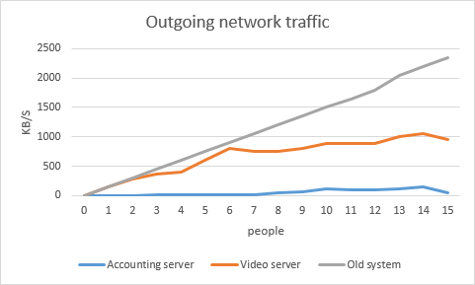

圖 4. 對外網路下載流量

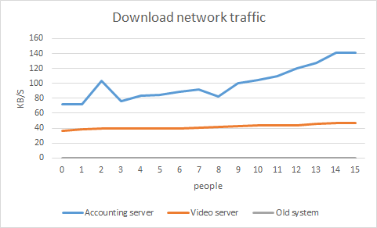

## 3.2驗證在具有NET阻擋的網路環境，是否能夠進行資料交換。

|  |  |
| --- | --- |
| **Name** | STUN穿透NET 阻擋 |
| **Assumption** | 測試裝置在不同NET阻擋下，無法直接通信 |
| **Pre-condition** | 網路環境穩定，中繼伺服器需為實體IP |
| **Target** | 實現P2P通信傳輸 |
| **Test Object** | 手機x1 桌上型電腦x1 會計伺服器 x1 |
| **Severity** | Critical |
| **Test Source** | 1. 桌上型電腦使用實體ip，Android 手機為遠傳電信4G上網  2. 桌上型電腦使用實體ip，Android 手機為家用WIFI上網  3. 桌上型電腦使用實體ip，Android 手機為公共網路上網  4. 桌上型電腦使用虛擬ip，Android 手機為遠傳電信4G上網  5. 桌上型電腦使用虛擬ip，Android 手機為家用WIFI上網  6. 桌上型電腦使用虛擬ip，Android 手機為公共網路上網  7. 桌上型電腦使用公共網路，Android 手機為遠傳電信4G上網  8. 桌上型電腦使用公共網路，Android 手機為家用WIFI上網  9. 桌上型電腦使用公共網路，Android 手機為公共網路上網 |
| **Instructions** | Step 1. 開啟**會計伺服器**啟動統計數據功能  Step 2. **手機**與**桌上型電腦**啟動程式  Step 3. 等待資料交換完成  Step 4. 檢視是否通信成功 |
| **Expected Result** | (1 ~ 2). 成功使桌上型電腦與手機完成資料交換  3. 無法使桌上型電腦與手機完成資料交換  (4 ~ 5). 成功使桌上型電腦與手機完成資料交換  6. 無法使桌上型電腦與手機完成資料交換  (7 ~ 8). 成功使桌上型電腦與手機完成資料交換  9. 無法使桌上型電腦與手機完成資料交換 |
| **Result** | (1 ~ 2). 成功使桌上型電腦與手機完成資料交換  3. 與預測不相符成功完成資料交換  (4 ~ 5). 成功使桌上型電腦與手機完成資料交換  6. 與預測相符無法完成資料交換  (7 ~ 8). 與預測相符成功完成資料交換  9. 與預測相符無法完成資料交換 |

表格3. 測試結果

|  |  |  |  |
| --- | --- | --- | --- |
| PC Cell Phone | 實體  IP | 虛擬  IP | 公共網路 |
| 4G | ◎ | ◎ | X |
| WIFI | ◎ | ◎ | X |
| 公共網路 | ◎ | X | X |

## 3.3驗證在實況分流架構下，所使用的系統資源。

|  |  |
| --- | --- |
| **Name** | 檢驗分流架構是否過度耗費系統資源 |
| **Assumption** | 無其他外在干擾，僅執行本程式 |
| **Pre-condition** | 網路環境穩定 |
| **Target** | 一個客戶端程式耗費伺服器資源，要小於1% CPU使用率與20MB記憶體 |
| **Test Object** | 桌上型電腦x15 中繼伺服器x1 會計伺服器x1 |
| **Severity** | Critical |
| **Test Source** | 1. 連線人數在5人以下  2. 連線人數達 10 人  3. 共計 15 台裝置啟動 |
| **Instructions** | Step 1. 開啟**會計伺服器**啟動統計數據功能  Step 2. **直播伺服器**啟動程式  Step 3. **直播伺服器**安裝攝影機並選擇直播模式開始直播  Step 4. 由另一使用者開啟**桌上型電腦**運行客戶端程式選擇觀看直播 |
| **Expected Result** | (1~3). 系統耗用資源小於估計值 |
| **Result** | (1~3). 系統耗用資源小於估計值 |

圖5. CPU使用率

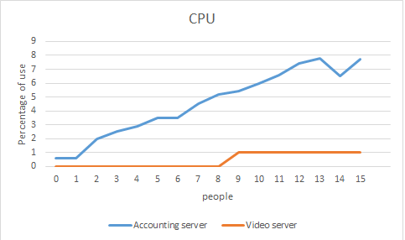

圖6. 使用的記憶體

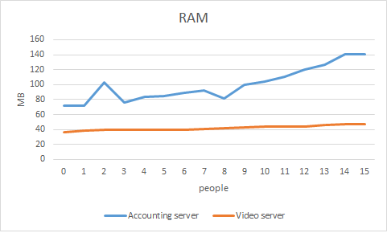

## 3.4驗證車道偏移警示功能。

|  |  |
| --- | --- |
| **Name** | 驗證車道偏移是否有警示功能 |
| **Assumption** | 已驗證完車道偏移警示功能 |
| **Pre-condition** | 車道偏移模型建立、已經利用opencv產生 DAT檔 |
| **Target** | 執行case_rain.py 能夠正確發出警示或在發生錯誤時回報錯誤代碼 |
| **Test Object** | 行車紀錄器影片、Youtube影片 |
| **Severity** | Critical |
| **Test Source** | 1. 影片來源一 高速公路(無下雨)  2. 影片來源二 高速公路(下雨) |
| **Instructions** | Step 1. 編輯svm_trainning程式並依TS1 ~ TS2修改訓練的圖片  Step 2. 執行svm_trainning程式，產生車道偏移模型DAT檔  Step 3. 執行svm_predict程式，驗證車道偏移模型DAT檔，是否符合預期  Step 4. 編輯case_rain程式並依TS1 ~ TS2修改車道偏移演算法  Step 5. 執行case_rain程式並觀察執行結果 |
| **Expected Result** | 1. 在連續的畫面中，在車道偏移時，發出警示成功。  2. 在連續的畫面中，在車道偏移時，發出警示失敗。  3. 沒有正確的使用opencv的函式庫，console顯示  OpenCV Error: Assertion failed (scn == 3 || scn == 4) in cv::cvtColor, file ..\..\..\..\opencv\modules\imgproc\src\color.cpp, line 3739 |
| **Result** | 1. 在連續的畫面中，在車道偏移時，發出警示成功。  2. 在連續的畫面中，在車道偏移時，沒有發出警示。  3. 沒有正確的使用opencv的函式庫，console顯示  OpenCV Error: Assertion failed (scn == 3 || scn == 4) in cv::cvtColor, file ..\..\..\..\opencv\modules\imgproc\src\color.cpp, line 3739 |

圖7.訓練的模型圖片(一)

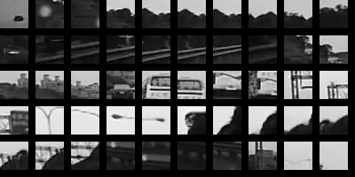

圖8.訓練的模型圖片(二)

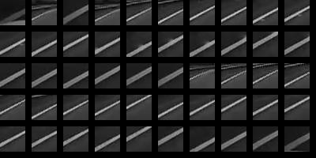

圖9訓練的模型圖片(三)

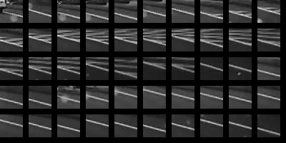

圖10.抓取車道過程

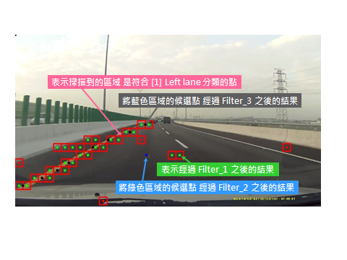

圖11.成功抓取車道

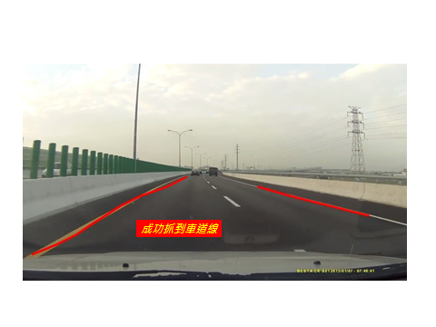

## 3.5使程式具有讀取影片的功能。

|  |  |
| --- | --- |
| **Name** | 驗證讀取影片功能 |
| **Assumption** | 已驗證完讀取影片功能 |
| **Pre-condition** | 找到一個影片 |
| **Target** | 執行ReadVideo.py 能夠正確讀取影片或在發生錯誤時回報錯誤代碼 |
| **Test Object** | 行車紀錄器影片 |
| **Severity** | Critical |
| **Test Source** | 1. 影片來源一 高速公路(無下雨)  2. 影片來源二 高速公路(下雨) |
| **Instructions** | Step 1. 編輯ReadVideo程式並依TS1 ~ TS2修改影片來源路徑  Step 2. 執行ReadVideo程式並觀察執行結果，是否有顯示於視窗中 |
| **Expected Result** | 1. 正確的在螢幕中，顯示畫面。  2. 無法正常顯示畫面。  3. 沒有正確的使用opencv的函式庫，console顯示  OpenCV Error: Assertion failed (scn == 3 || scn == 4) in cv::cvtColor, file ..\..\..\..\opencv\modules\imgproc\src\color.cpp, line 3739 |
| **Result** | 1. 正確的在螢幕中，顯示畫面。  2. 無法正常顯示畫面。  3. 沒有正確的使用opencv的函式庫，console顯示  OpenCV Error: Assertion failed (scn == 3 || scn == 4) in cv::cvtColor, file ..\..\..\..\opencv\modules\imgproc\src\color.cpp, line 3739 |

圖12.讀取影片中的行車紀錄器圖片(一)

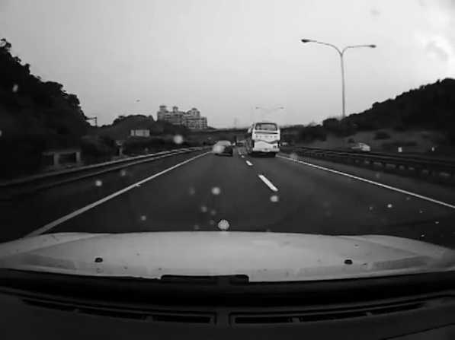

圖13.讀取影片中的行車紀錄器圖片(二)

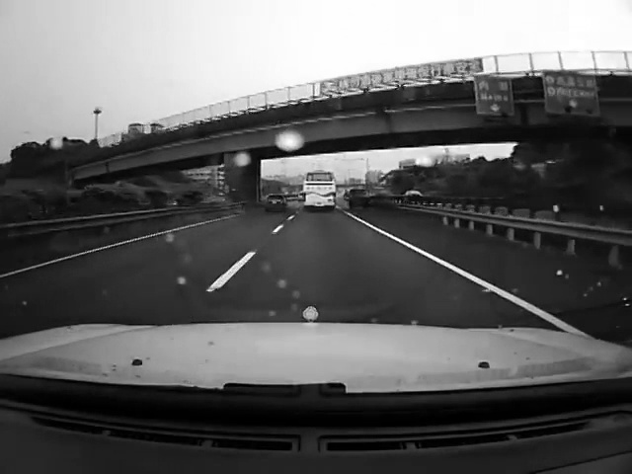

圖14.讀取影片中的行車紀錄器圖片(三)

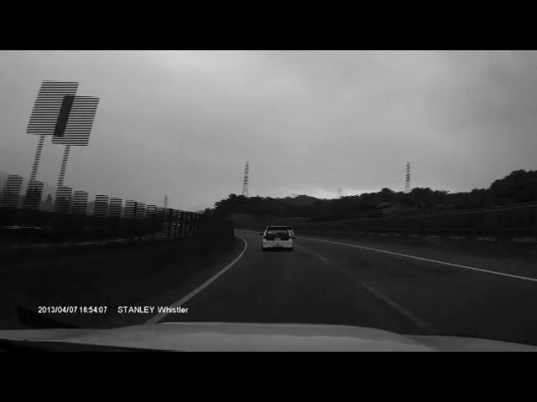

## 3.6驗證事件清單網頁查詢資料庫資料之功能。

|  |  |
| --- | --- |
| **Name** | 事件清單網頁查詢資料庫之資料。 |
| **Assumption** | 使用不同瀏覽器的情況下，事件清單網頁順利顯示所有事件基本資訊 |
| **Pre-condition** | 網路環境穩定 |
| **Target** | 順利發送欲查詢資料庫所有事件基本資訊之請求與接收所有事件基本資訊之回應 |
| **Test Object** | Microsoft Edge、Google Chrome、Mozilla Firefox、Opera |
| **Severity** | Critical |
| **Test Source** | 1. 桌上型電腦使用Microsoft Edge瀏覽器 2. 桌上型電腦使用Google Chrome瀏覽器 3. 桌上型電腦使用Mozilla Firefox瀏覽器 4. 桌上型電腦使用Opera瀏覽器 |
| **Instructions** | Step 1. 網頁傳遞請求  Step 2. 接收伺服器回應  Step 3. 解析回應資料  Step 4. 顯示至網頁上 |
| **Expected Result** | (1 ~ 4). 成功在桌上型電腦使用不同瀏覽器開啟事件清單網頁查詢並顯示所有基本事件資訊 |
| **Result** | (1 ~ 4). 成功在桌上型電腦使用不同瀏覽器開啟事件清單網頁查詢並顯示所有基本事件資訊 |

**圖15.桌上型電腦使用不同瀏覽器開啟事件清單網頁**

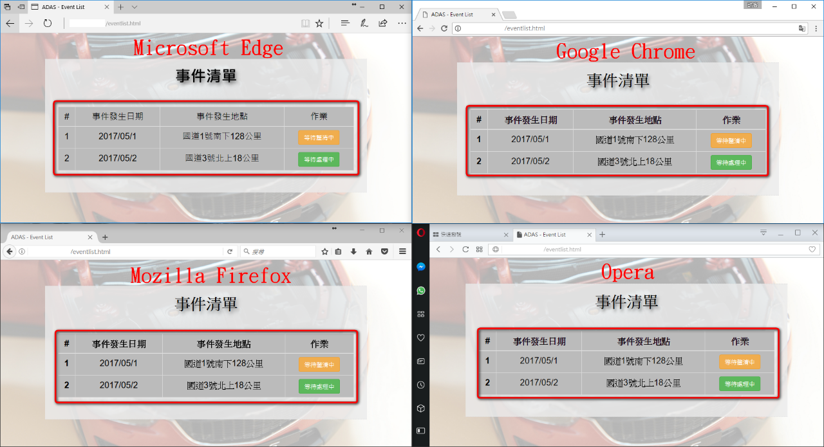

## 3.7驗證事件清單網頁，點擊作業按鈕是否正常觸發。

|  |  |
| --- | --- |
| **Name** | 事件清單網頁點擊作業按鈕觸發功能 |
| **Assumption** | 使用不同瀏覽器的情況下，事件清單網頁點擊作業按鈕順利跳轉至作業網頁 |
| **Pre-condition** | 網路環境穩定 |
| **Target** | 點擊作業按鈕順利觸發功能，跳轉至作業網頁 |
| **Test Object** | Microsoft Edge、Google Chrome、Mozilla Firefox、Opera |
| **Severity** | Critical |
| **Test Source** | 1. 桌上型電腦使用Microsoft Edge瀏覽器 2. 桌上型電腦使用Google Chrome瀏覽器 3. 桌上型電腦使用Mozilla Firefox瀏覽器 4. 桌上型電腦使用Opera瀏覽器 |
| **Instructions** | Step 1. 監聽作業按鈕點擊事件  Step 2. 觸發該作業按鈕附帶之超連結  Step 3. 跳轉至作業網頁 |
| **Expected Result** | (1 ~ 4).在桌上型電腦使用不同瀏覽器開啟事件清單網頁並點擊作業按鈕，成功跳轉至該作業網頁 |
| **Result** | (1 ~ 4).在桌上型電腦使用不同瀏覽器開啟事件清單網頁並點擊作業按鈕，成功跳轉至該作業網頁 |

圖16.桌上型電腦使用不同瀏覽器跳轉頁面(Edge,Chrome)

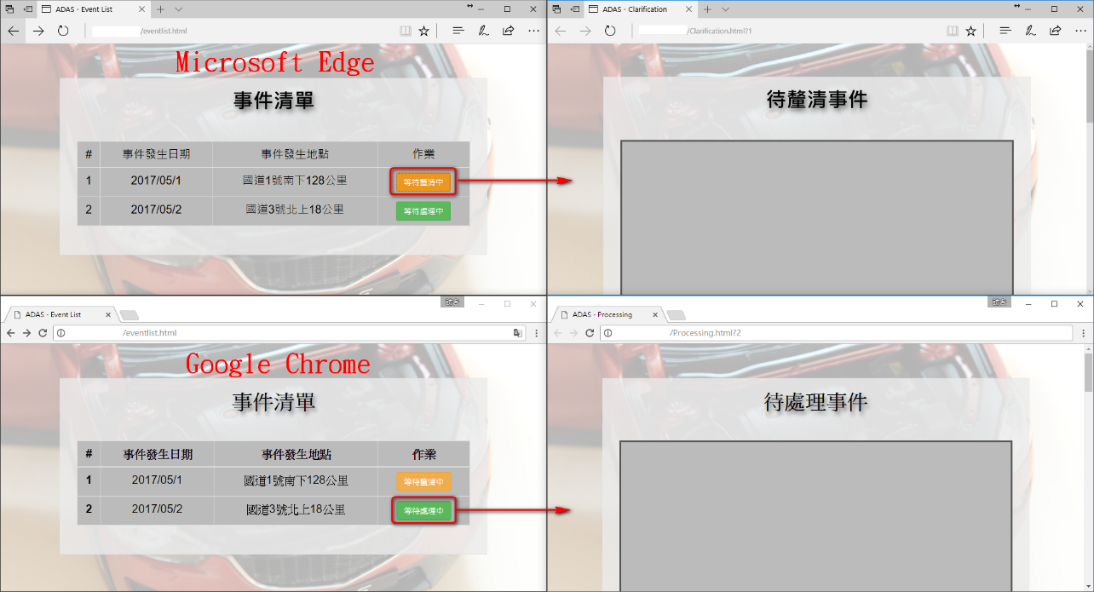

圖17.桌上型電腦使用不同瀏覽器跳轉頁面(Firefox,Opera)

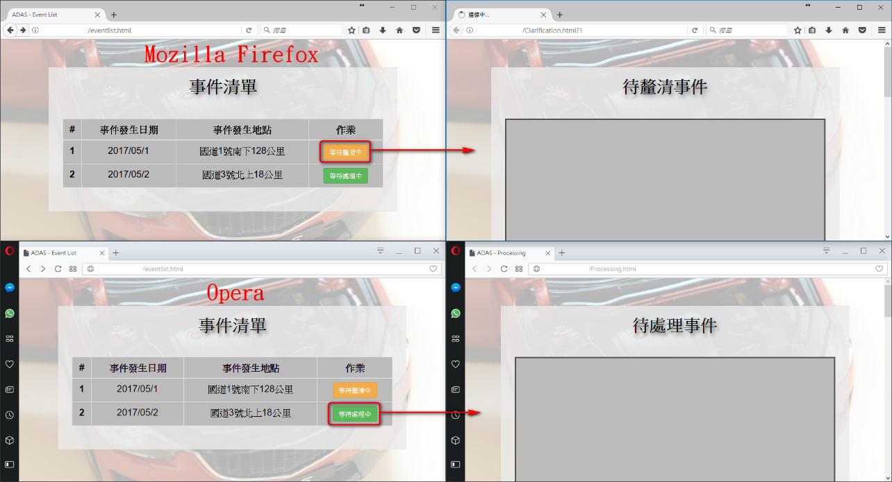

## 3.8驗證待釐清事件網頁查詢資料庫資料之功能。

|  |  |
| --- | --- |
| **Name** | 待釐清事件網頁查詢資料庫之資料 |
| **Assumption** | 使用不同瀏覽器的情況下，待釐清事件網頁順利顯示該事件的OBD感測資料、待釐清事件類型、待調整的影像處理模組名稱 |
| **Pre-condition** | 網路環境穩定 |
| **Target** | 順利發送欲查詢資料庫該事件的OBD感測資料、待釐清事件類型、待調整的影像處理模組名稱之請求，與接收OBD感測資料、待釐清事件類型、待調整的影像處理模組名稱之回應 |
| **Test Object** | Microsoft Edge、Google Chrome、Mozilla Firefox、Opera |
| **Severity** | Critical |
| **Test Source** | 1. 桌上型電腦使用Microsoft Edge瀏覽器 2. 桌上型電腦使用Google Chrome瀏覽器 3. 桌上型電腦使用Mozilla Firefox瀏覽器 4. 桌上型電腦使用Opera瀏覽器 |
| **Instructions** | Step 1. 網頁傳遞請求  Step 2. 接收伺服器回應  Step 3. 解析回應資料  Step 4. 顯示至網頁上 |
| **Expected Result** | (1 ~ 4). 成功在桌上型電腦使用不同瀏覽器開啟待釐清事件網頁查詢並顯示OBD感測資料、待釐清事件類型、待調整的影像處理模組名稱 |
| **Result** | (1 ~ 4). 成功在桌上型電腦使用不同瀏覽器開啟待釐清事件網頁查詢並顯示OBD感測資料、待釐清事件類型、待調整的影像處理模組名稱 |

圖18.桌上型電腦使用不同瀏覽器開啟待釐清事件網頁(Edge)

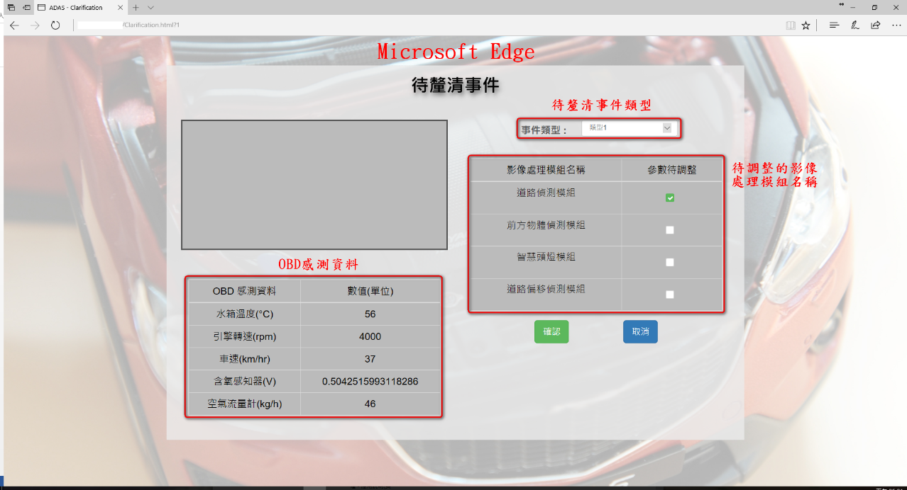

圖19.桌上型電腦使用不同瀏覽器開啟待釐清事件網頁(Chrome)

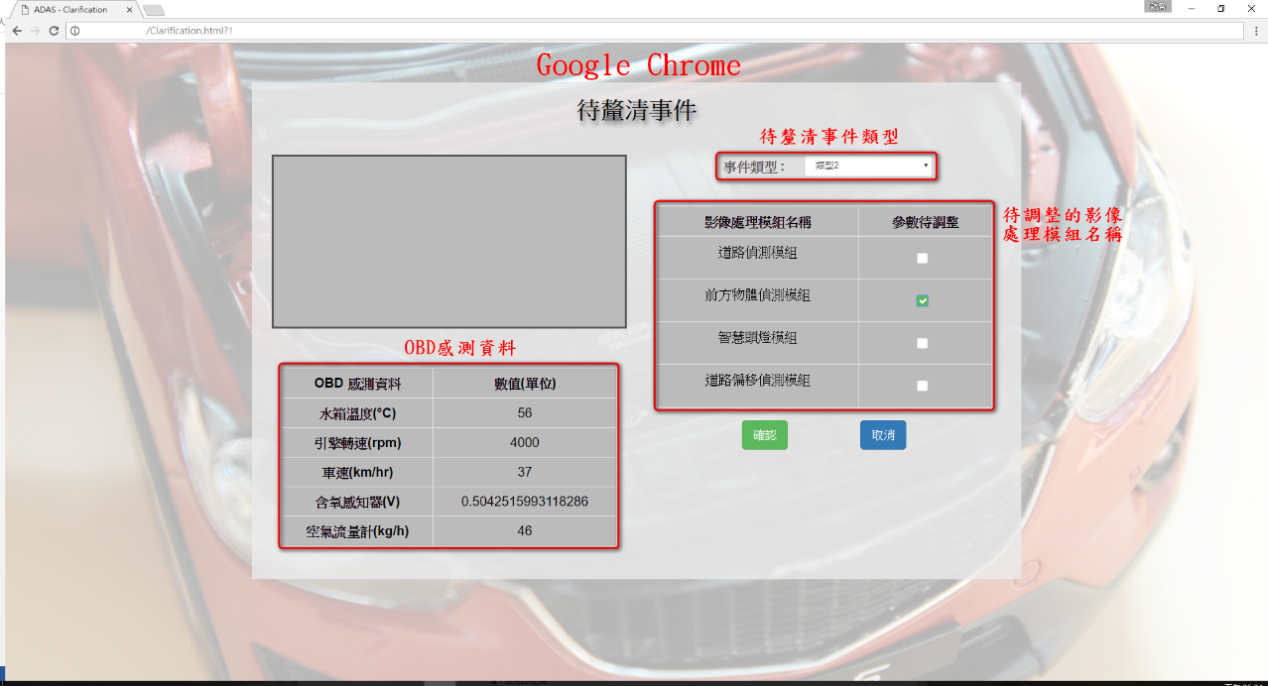

圖20.桌上型電腦使用不同瀏覽器開啟待釐清事件網頁(Firefox)

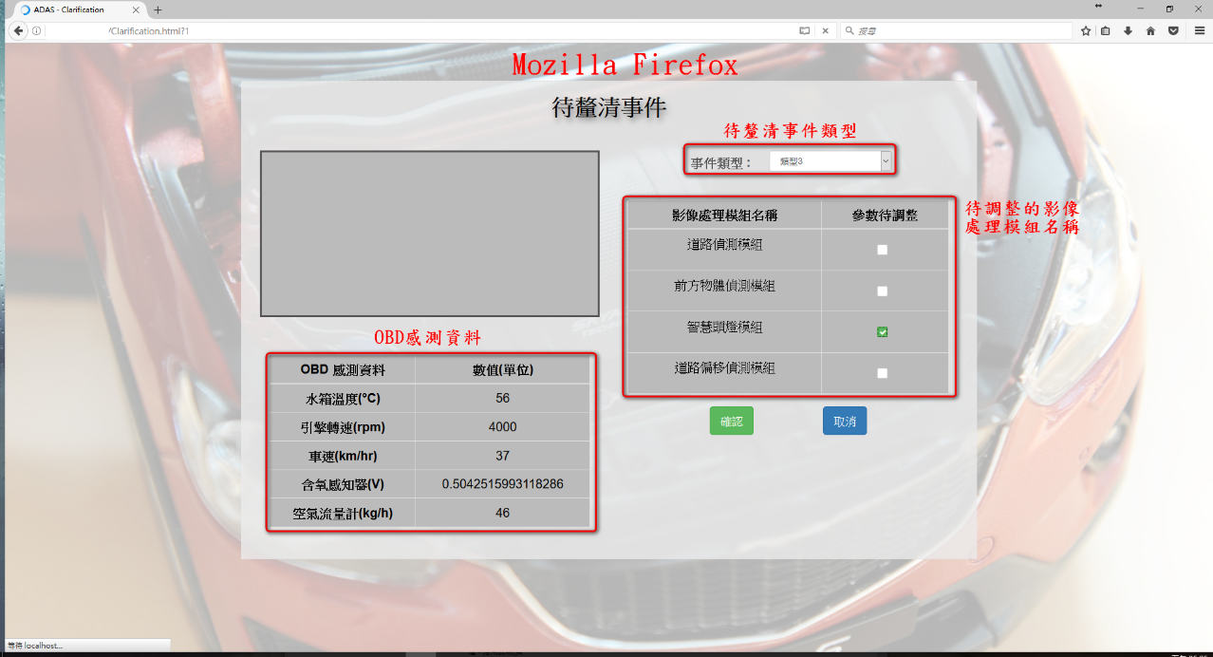

圖21.桌上型電腦使用不同瀏覽器開啟待釐清事件網頁(Opera)

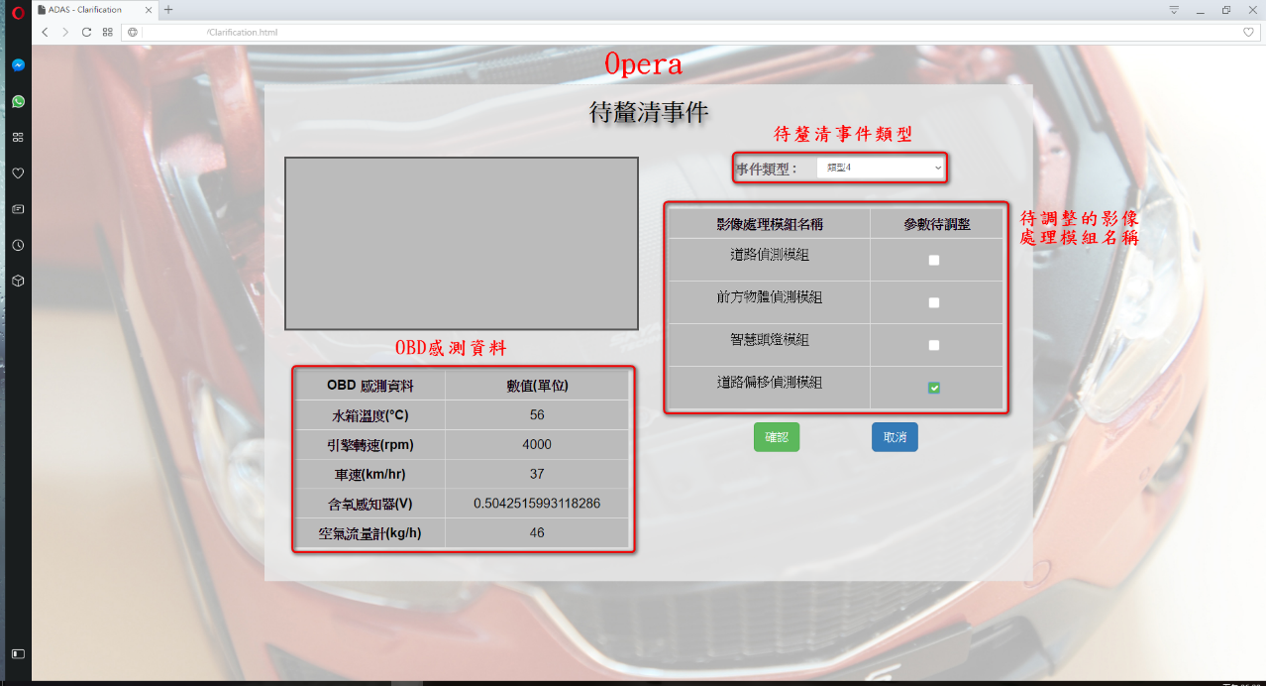

## 3.9驗證待釐清事件網頁，點擊確認按鈕是否正常觸發。

|  |  |
| --- | --- |
| **Name** | 待釐清事件網頁點擊確認按鈕觸發功能 |
| **Assumption** | 使用不同瀏覽器的情況下，事件清單網頁點擊確認按鈕順利釐清該事件 |
| **Pre-condition** | 網路環境穩定 |
| **Target** | 點擊確認按鈕順利觸發功能，釐清該事件 |
| **Test Object** | Microsoft Edge、Google Chrome、Mozilla Firefox、Opera |
| **Severity** | Critical |
| **Test Source** | 1. 桌上型電腦使用Microsoft Edge瀏覽器 2. 桌上型電腦使用Google Chrome瀏覽器 3. 桌上型電腦使用Mozilla Firefox瀏覽器 4. 桌上型電腦使用Opera瀏覽器 |
| **Instructions** | Step 1. 監聽確認按鈕點擊事件  Step 2. 觸發確認按鈕功能，發送待釐清事件類型、待調整的影像模組名稱  Step 3. 釐清該事件 |
| **Expected Result** | (1 ~ 4).在桌上型電腦使用不同瀏覽器開啟待釐清事件網頁並點擊確認按鈕，成功釐清該事件 |
| **Result** | (1 ~ 4).在桌上型電腦使用不同瀏覽器開啟待釐清事件網頁並點擊確認按鈕，成功釐清該事件 |

圖22.桌上型電腦使用不同瀏覽器開啟事件清單網頁，點擊確認按鈕(Edge)

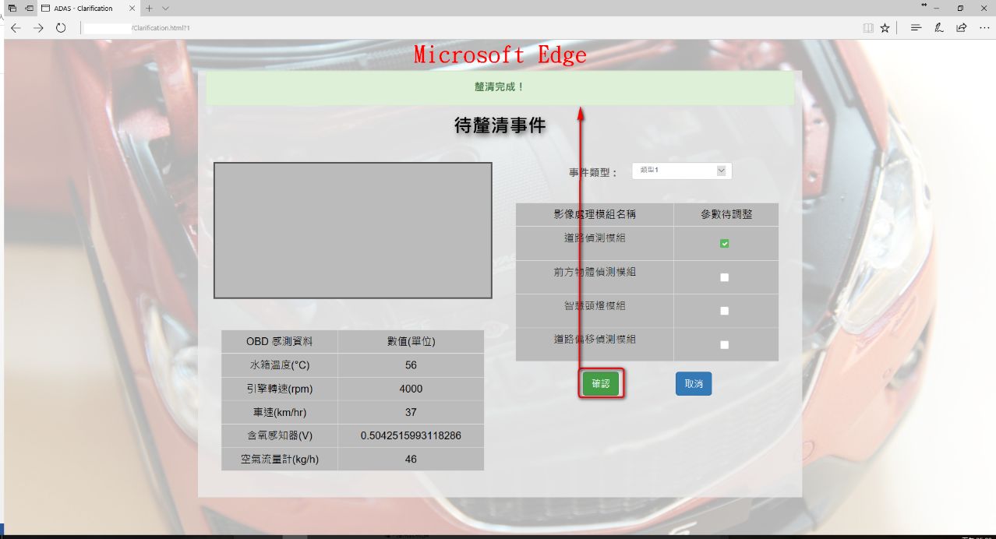

圖23.桌上型電腦使用不同瀏覽器開啟事件清單網頁，點擊確認按鈕(Chrome)

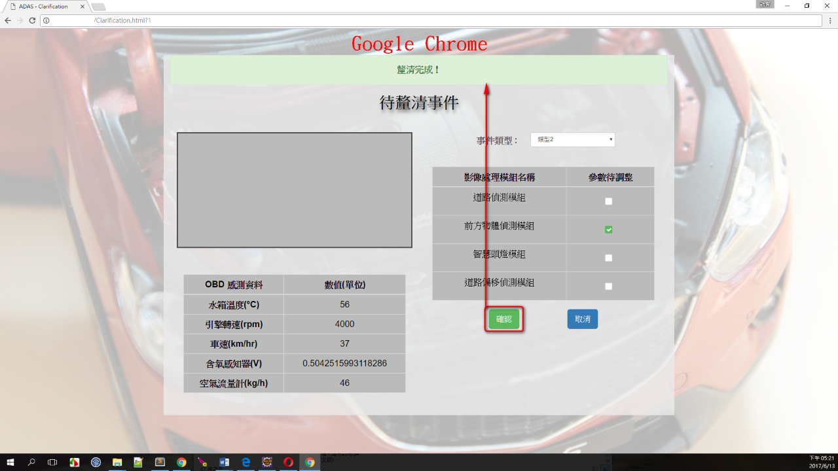

圖24.桌上型電腦使用不同瀏覽器開啟事件清單網頁，點擊確認按鈕(Firefox)

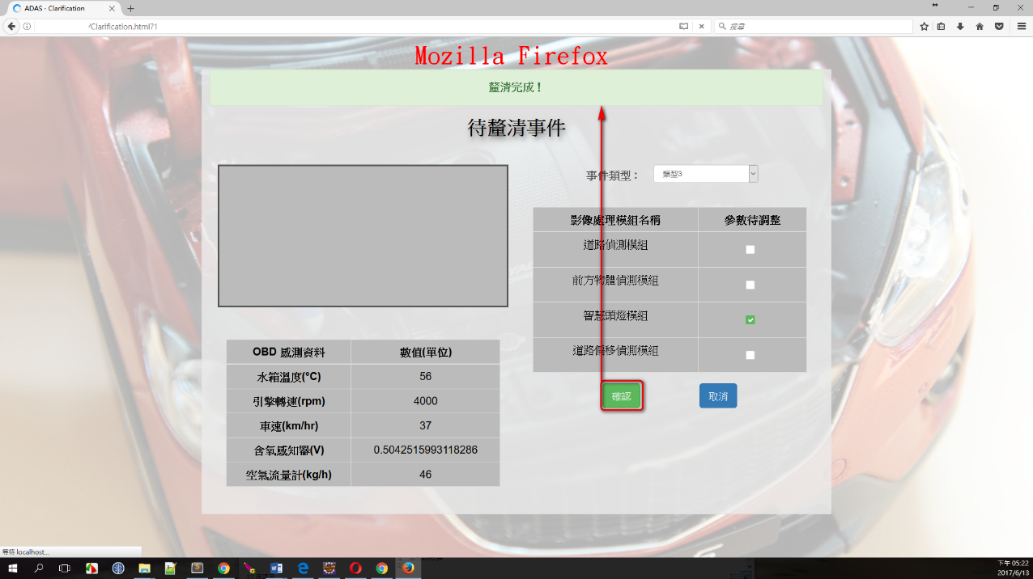

圖25.桌上型電腦使用不同瀏覽器開啟事件清單網頁，點擊確認按鈕(Opera)

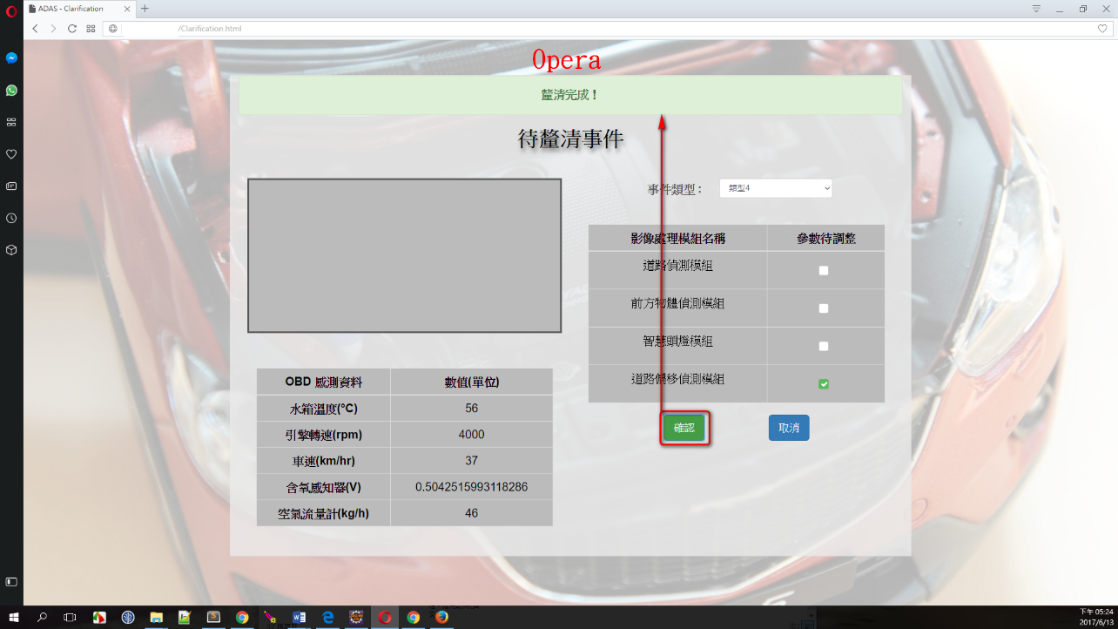

## 3.10驗證待處理事件網頁查詢資料庫資料之功能。

|  |  |
| --- | --- |
| **Name** | 待處理事件網頁查詢資料庫之資料 |
| **Assumption** | 使用不同瀏覽器的情況下，待處理事件網頁順利顯示該事件的OBD感測資料、處理方式陳述、影像處理模組參數 |
| **Pre-condition** | 網路環境穩定 |
| **Target** | 順利發送欲查詢資料庫該事件的OBD感測資料、處理方式陳述、影像模組參數之請求，與接收OBD感測資料、處理方式陳述、影像處理模組參數之回應 |
| **Test Object** | Microsoft Edge、Google Chrome、Mozilla Firefox、Opera |
| **Severity** | Critical |
| **Test Source** | 1. 桌上型電腦使用Microsoft Edge瀏覽器 2. 桌上型電腦使用Google Chrome瀏覽器 3. 桌上型電腦使用Mozilla Firefox瀏覽器 4. 桌上型電腦使用Opera瀏覽器 |
| **Instructions** | Step 1. 網頁傳遞請求  Step 2. 接收伺服器回應  Step 3. 解析回應資料  Step 4. 顯示至網頁上 |
| **Expected Result** | (1 ~ 4). 成功在桌上型電腦使用不同瀏覽器開啟待處理事件網頁查詢並顯示OBD感測資料、處理方式陳述、影像處理模組參數 |
| **Result** | (1 ~ 4). 成功在桌上型電腦使用不同瀏覽器開啟待處理事件網頁查詢並顯示OBD感測資料、處理方式陳述、影像處理模組參數 |

圖26.桌上型電腦使用不同瀏覽器開啟待處理事件網頁(Edge)

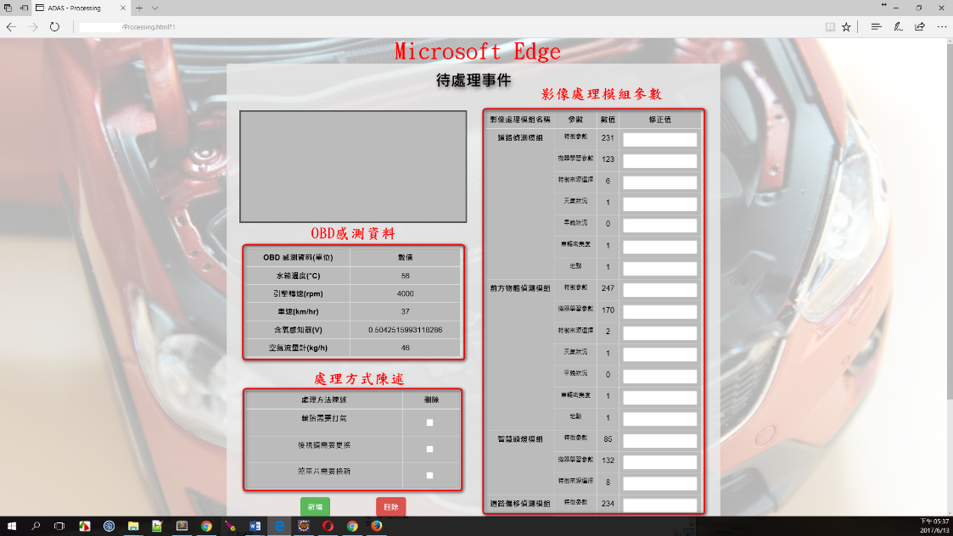

圖27.桌上型電腦使用不同瀏覽器開啟待處理事件網頁(Chrome)

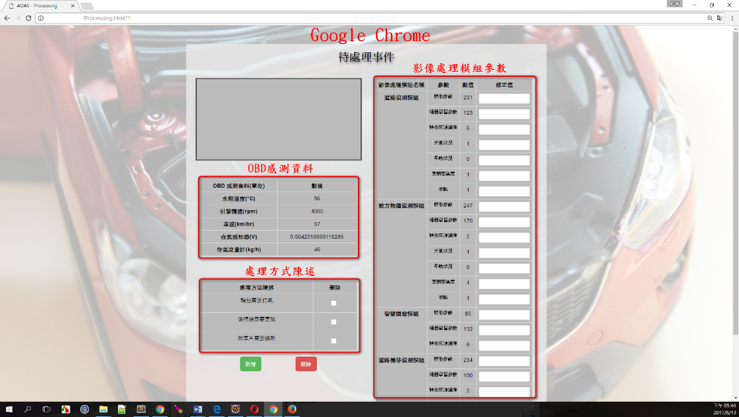

圖28.桌上型電腦使用不同瀏覽器開啟待處理事件網頁(Firefox)

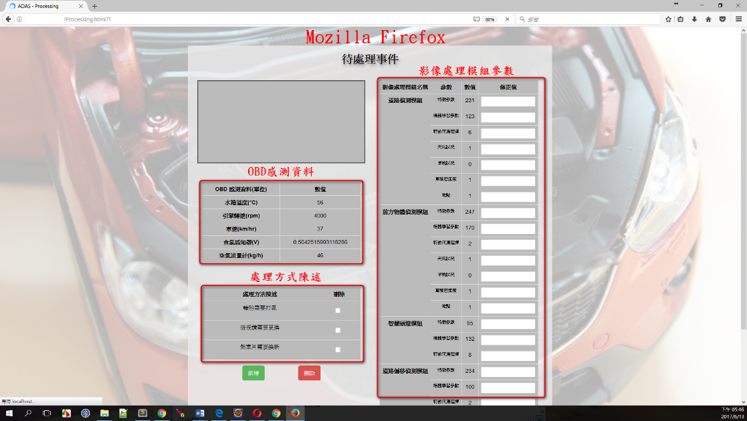

圖29.桌上型電腦使用不同瀏覽器開啟待處理事件網頁(Opera)

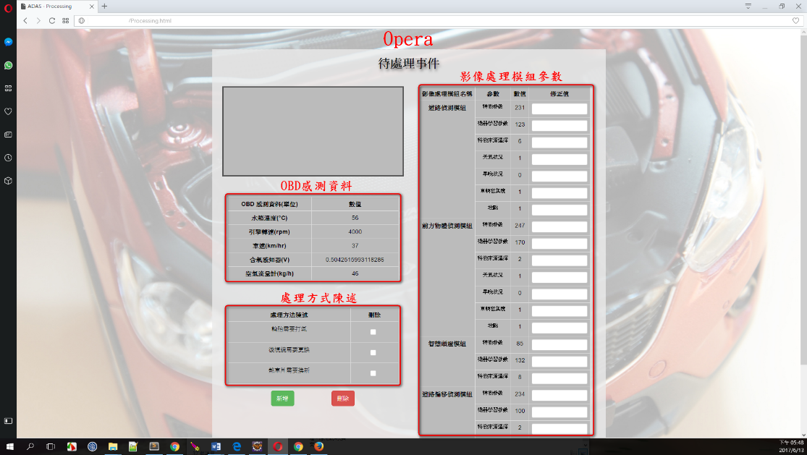

## 3.11驗證待處理事件網頁，點擊確認按鈕是否正常觸發。

|  |  |
| --- | --- |
| **Name** | 待處理事件網頁點擊確認按鈕觸發功能 |
| **Assumption** | 使用不同瀏覽器的情況下，待處理事件網頁點擊確認按鈕順利處理該事件 |
| **Pre-condition** | 網路環境穩定 |
| **Target** | 點擊確認按鈕順利觸發功能，處理該事件 |
| **Test Object** | Microsoft Edge、Google Chrome、Mozilla Firefox、Opera |
| **Severity** | Critical |
| **Test Source** | 1. 桌上型電腦使用Microsoft Edge瀏覽器 2. 桌上型電腦使用Google Chrome瀏覽器 3. 桌上型電腦使用Mozilla Firefox瀏覽器 4. 桌上型電腦使用Opera瀏覽器 |
| **Instructions** | Step 1. 監聽確認按鈕點擊事件  Step 2. 觸發確認按鈕功能，發送處理方式陳述、修正後影像處理模組參數  Step 3. 處理該事件 |
| **Expected Result** | (1 ~ 4).在桌上型電腦使用不同瀏覽器開啟待處理事件網頁並點擊確認按鈕，成功處理該事件 |
| **Result** | (1 ~ 4).在桌上型電腦使用不同瀏覽器開啟待處理事件網頁並點擊確認按鈕，成功處理該事件 |

圖30.桌上型電腦使用不同瀏覽器開啟待處理事件網頁，點擊確認按鈕(Edge)

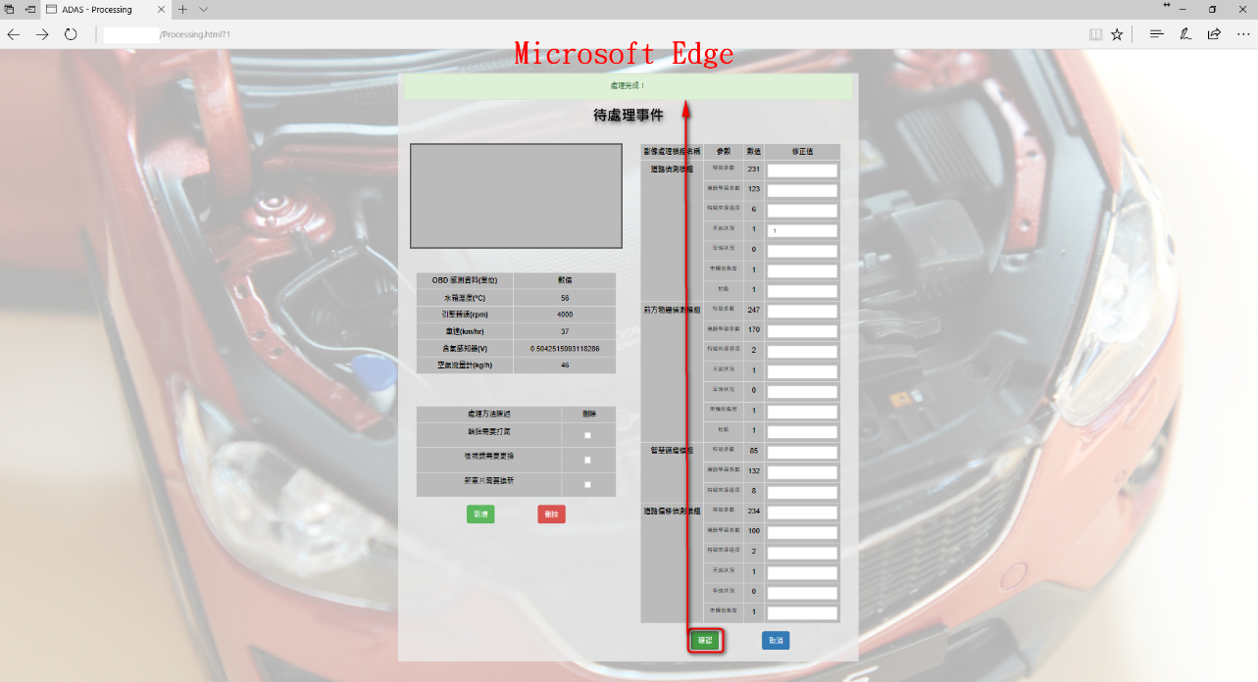

圖31.桌上型電腦使用不同瀏覽器開啟待處理事件網頁，點擊確認按鈕(Chrome)

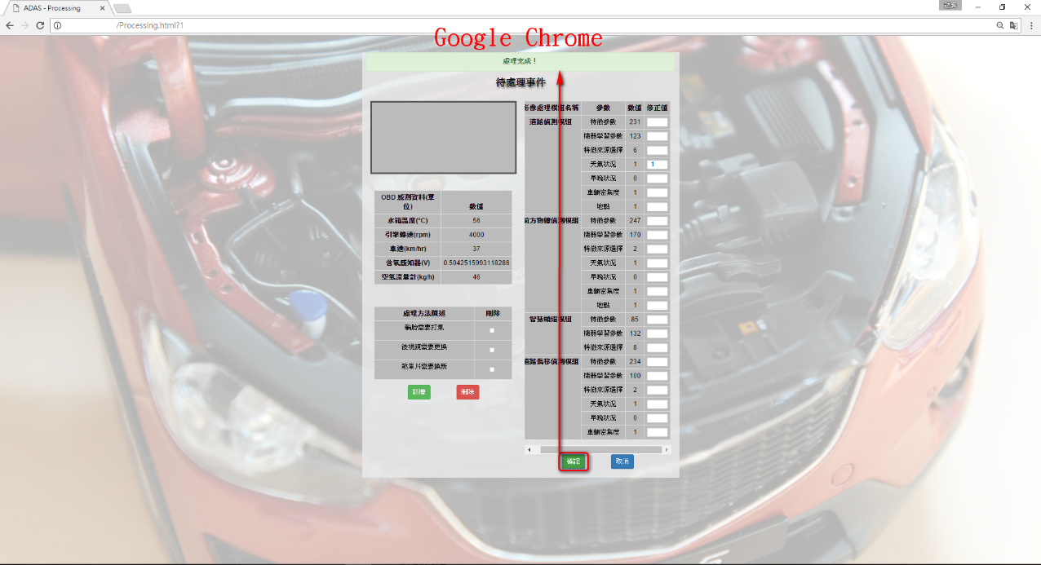

圖32.桌上型電腦使用不同瀏覽器開啟待處理事件網頁，點擊確認按鈕(Firefox)

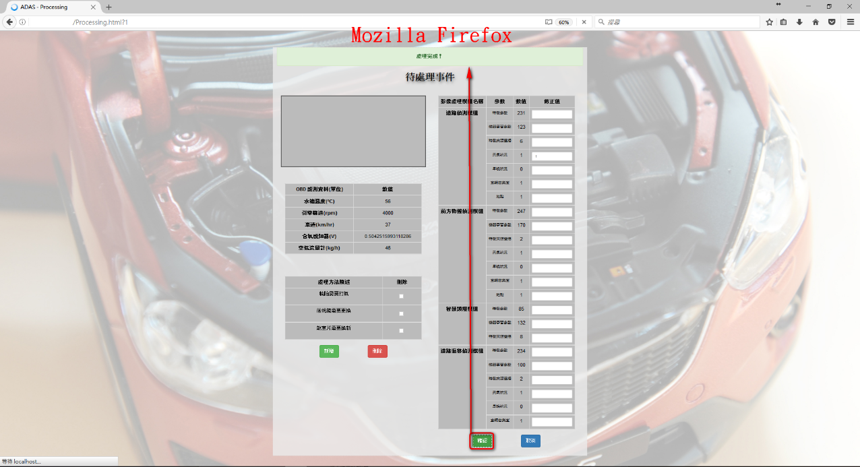

圖33.桌上型電腦使用不同瀏覽器開啟待處理事件網頁，點擊確認按鈕(Opera)

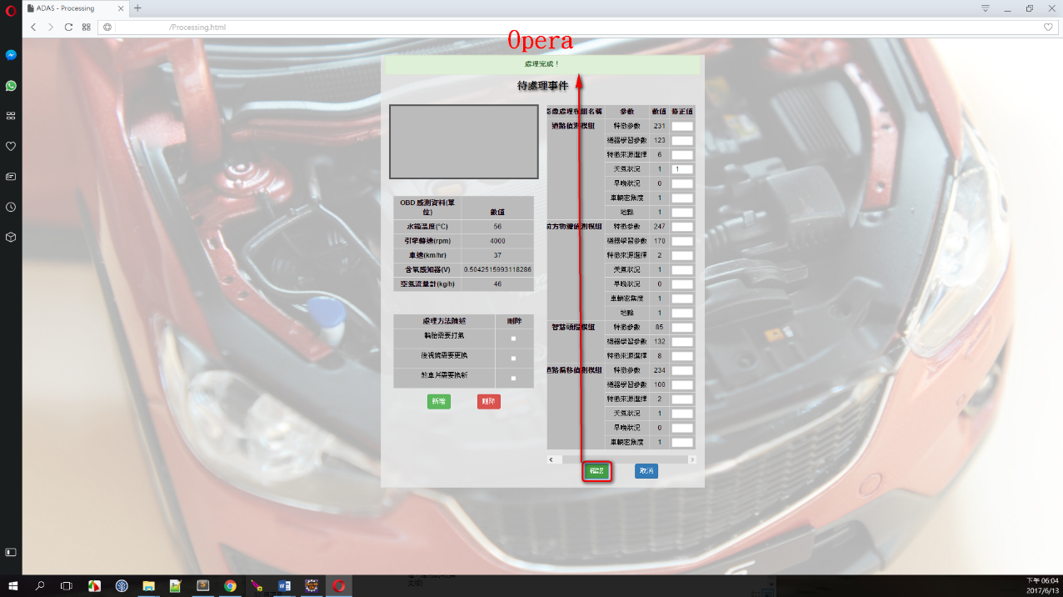

# 第二章 子計畫二

**科技部資訊安全實務研發計畫**

**『系統測試報告書』**

**System Testing Document**

**Of**

**CyberSecurity Practices and Research(CPR) Project**

**先進駕駛輔助系統之雲端輔助設計優化**

**子計畫二 :** **技術為基之智慧計算框架研發以支援先進駕駛輔助系統之研究與實作**

**MOST 105-2221-E-006-141**

|  |  |  |
| --- | --- | --- |
| **計畫主持人** | **：** | **陳朝鈞 副教授**  **(國立成功大學 製造資訊與系統研究所)** |

|  |  |  |
| --- | --- | --- |
| **共同主持人** | **：** | **曾世邦 助理教授**  **(大仁科技大學 資訊工程系)** |

**國立成功大學 製造資訊與系統研究所**

**Institute of Manufacturing Information and Systems,**

**National Cheng Kung University, Taiwan**

**2017/06/14**

1. 測試目的與接受準則 **(Objectives and Acceptance Criteria)**

## **1.1 系統範圍** (System Scope)

子計畫二主要是進行「技術為基之智慧計算框架研發以支援先進駕駛輔助系統」的設計與實作。目標是利用收集來自許多車輛的車載感測資料，並透過網路上傳至雲端巨量資料儲存平台，接著藉由可處理巨量資料的智慧計算框架來針對資料量龐大，且具備高頻率特性的車載感測資料 (OBD2、GPS等) 進行儲存。為了達到上述系統之目標，我們建構出「結合Hadoop巨量資料處理技術的巨量車載感測資料上傳系統」，提供可對巨量車載感測資料進行高效率儲存的雲端儲存服務，並可支援各分項計畫所需之資料儲存服務。我們建構出「巨量車載感測資料上傳系統」，可將不同車輛上的車載感測資料進行上傳，將資料上傳至我們所建構之「巨量車載感測資料儲存與查詢系統」上，以提供各分項計畫後續的資料分析及應用。

子計畫二在總計畫內提供的功能包含：(1) 透過巨量車載感測資料上傳系統，將從許多車輛上所收集來包含有車載感測資料等資訊的檔案進行上傳，上傳到巨量車載感測資料儲存與分析平台上進行儲存。(2) 利用巨量資料儲存與分析平台將巨量的車載感測資料儲存至HDFS上，並利用Hadoop的巨量資料處理技術來對巨量的車載感測資料進行查詢。(3) 各分項計劃皆可透過通用型介面的資料存取應用程式介面 (RESTful API) 來支援各子計畫間資料溝通的服務，提供檔案儲存到HDFS、從HDFS取得指定條件之資料內容功能。

本文件將針對第一年度計畫所提出之需求規劃書，針對本系統第一年預計實現之目標進行下列各項子系統測試：

(1) 子系統一：巨量車載感測資料儲存與查詢系統

(2) 子系統二：巨量車載感測資料上傳系統

## 1.2 測試文件目的 (Purpose of this Document)

本文件主要建立「技術為基之智慧計算框架研發以支援先進駕駛輔助系統之研究與實作」的測試和整合計劃。在本系統進行整合之前，我們必須先確定子系統元件之單元測試是否已完成，並且著重於從需求文件和設計文件來進行整合系統測試(Integration Test)及接受度測試(Acceptance Test)。

本文件內容將依據系統需求規格書與系統設計文件，描述相關整合測試的相關計畫內容，並希望透過此文件之描述與實踐，達到順利進行測試工作之目的。

## 1.3 **測試接受準則** (Test Acceptance Criteria)

本測試計畫需要滿足下列的測試接受準則：

* 本系統需要對所有列為優先(Critical、Important與Desirable)之需求進行完整測試。
* 測試程序需要依照本測試計劃所訂定的程序進行，所有測試結果需要能符合預期測試結果方能接受。
* 以測試案例為單位，當測試未通過時，需要進行該單元的測試，其接受的準則如第一項中所規定的相同。
* 解決系統中相互抵觸的元件與相關功能。

## 1.4 需求確認準則

本測試計畫依照以下各項需求的優先項目作完整的測試:

**表1 測試優先項目的需求確認表**

|  |  |  |
| --- | --- | --- |
| 編號 | 優先次序 | 說明 |
| C | 必要的 (Critical) | 於系統完成時一定要具備，且必須經過確認才可以驗收。 |
| I | 重要的 (Important) | 於系統完成時一定要具備，但允許部分功能上的妥協即可以驗收。 |
| D | 期望的 (Desirable) | 於系統完成時不一定要具備，但如果完成可提高系統的價值。 |

# 測試環境 (Testing Environment)

2.1 操作環境 (Operating Environment)

本計畫考量各分項計畫需要對大量的感測資料進行查詢，我們將透過巨量車載感測資料儲存與查詢系統來進行車輛感測資料 (OBD2及GPS等) 的儲存與雲端計算服務。因此，子計劃二「技術為基之智慧計算框架研發以支援先進駕駛輔助系統之研究與實作」的目標是能將巨量的車載感測資料儲存於雲端的資料庫中，並利用巨量資料處理技術來對HDFS中的巨量車載感測資料進行查詢。由於本計畫的測試情境為收集多部車輛的車載感測資料，而車載感測資料具有下列的特性，並相對應產生不同的問題：(1) 資料量大：不同車輛同時進行車載感測資料與車載診斷資料等的資料回傳，傳回各種資訊及影像等車載資料，導致資料庫會在短時間內接收到大量的資料。(2) 輸入與處理速度快：高頻率的資料收集造成資料量有很高的產生速率，為了避免資料處理速度不足造成查詢堆積導致系統崩潰，需要設計能處理巨量資料的資料管理框架，使得資料處理的速度能高於資料查詢的速度。(3) 資料多樣性：收集的資料中包含有車輛的位置、鏡頭影像、車速與引擎轉速等不同種類及型態的資料。

在本計畫的測試情境中，我們將聚焦於智慧車輛輔助系統的研發來達到駕駛輔助系統產品最佳化的目標。我們建置的雲端處理與儲存環境必須能處理大量使用者的車輛感測資料，而這些巨量資料必須要有可靠的雲端儲存系統來進行管理，並可透過統計技術或資料探勘技術來找出大資料中隱藏的知識，藉此提升資料價值做為駕駛輔助系統精進的關鍵應用。為了解決上述資料特性所產生的問題，我們必須建構一個能處理傳送大量資料到Hadoop巨量資料處理平台的系統。圖1為系統的架構圖，其詳細的子系統環境操作說明如下：

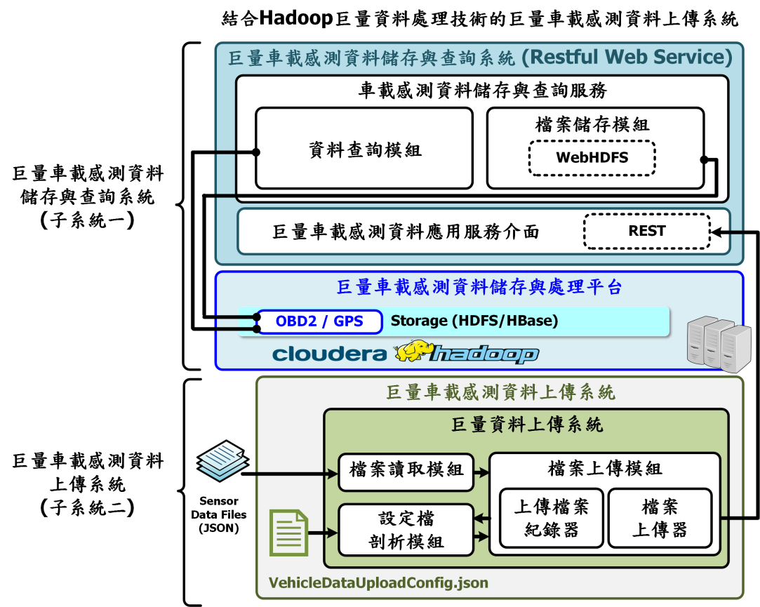

**圖1 子計劃二的子系統架構圖**

子系統一為「巨量車載感測資料儲存與查詢系統」，主要的目標是要提供各分項計畫對巨量車載感測資料儲存與分析平台進行車載感測資料或所需資料的存取，並藉由REST通訊方式讓不同平台之間能進行溝通。

子系統二為「巨量車載感測資料上傳系統」，目的是將不同車輛上所收集到的車載感測資料上傳到目標雲端資料庫。由於目標資料庫的位置等需求會因為目標不同而有所改變，因此我們將常會改變的變數透過容易進行修改的JSON檔來做變更，透過解析這份檔案來得到欲進行上傳的目標位置以及上傳檔案位置等資訊。另外，此子系統中還包含了上傳與紀錄模組，紀錄上傳的時間與結果等資訊。我們同時提出負載平衡機制的設計，可以讓多個伺服器能平均分配其工作負載量，以確保每個伺服器都能正常提供服務給用戶，將大量車輛或多個分項計畫的資料正確儲存於雲端資料庫中。負載平衡機制設計的目標：(1) 將大量用戶的服務請求平均分配於不同的伺服器來處理。(2) 利用多台伺服器來平衡資料處理的負載量。

## 2.2 硬體規格 (Hardware Specification)

進行測試之巨量車載感測資料儲存與分析平台伺服器設備的硬體規格說明如下：

* Name Node（一台）：

1. 處理器： Intel(R) Xeon(R) CPU E3-1220 v3 @ 3.10GHz
2. 記憶體： 32 GB
3. 硬碟空間： 2 TB

* Data Node（三台）：

1. 處理器： Intel(R) Xeon(R) CPU E3-1220 v3 @ 3.10GHz
2. 記憶體： 32 GB
3. 硬碟空間：

Node2：10 TB

Node3：13 TB

Node4：6 TB

* 測試用主機：

1. 處理器：Intel(R) Core(TM) i7-2600 @3.40GHz
2. 記憶體：8 GB
3. 硬碟空間：1 TB
4. 電腦周邊：標準滑鼠、標準鍵盤

## 2.3 軟體規格 (Software Specification)

本系統開發與執行所需求的軟體說明如下：

* 規格：

1. 作業系統：CentOS 6.7
2. 開發工具：JDK 7、Tomcat 8、Axis 2、Eclipse、JavaScript、MySQL

## 2.4 測試資料來源 (TEST DATA SOURCES)

為了確認車載感測資料能有效且準確的上傳至我們所建構之巨量車載感測資料儲存系統進行儲存，我們透過實際的車輛道路駕駛來進行測試，我們收集的車載感測資料包含：

1. 油箱燃油狀況
2. 引擎附載量 (%)
3. 車輛引擎轉速 (rpm)
4. 車輛行駛時速 (km/h)
5. 引擎進氣溫度 (oC)
6. 引擎冷卻水溫 (oC)
7. 車輛位置經緯度 (度)

等共三十七項。測試資料的來源為測試人員實際於道路上進行車輛駕駛，並收集模擬不同的車況與情境時車載感測器所產生的實際車載感測資料。

# 測試行程、流程 (Testing Schedule and Procedure)

## 3.1測試時程 (Testing Schedule)

* 時程
  + 子系統一「巨量車載感測資料儲存系統」程式開發 (2016/08/01 ~ 2016/12/20)
  + 子系統二「巨量車載感測資料上傳系統」程式開發 (2016/12/20 ~ 2017/03/11)
  + 整合並進行系統測試 (2017/03/11 ~ 2017/05/31)
* 里程碑
  + 子系統一「巨量車載感測資料儲存系統」程式測試 (2017/12/21)
  + 子系統二「巨量車載感測資料上傳系統」程式測試 (2017/03/12)
  + 整合並進行系統測試 (2017/06/01)

## 3.2 測試流程 (Testing Procedure)

## 3.2.1 Subsystems Validation

本測試流程主要著重於第一年計畫各機制實作成果與系統整合測試－技術為基之智慧計算框架研發以支援先進駕駛輔助系統的主要成果項目包含下列所述。

1. 巨量車載感測資料儲存系統

2. 巨量車載感測資料上傳系統

## 3.2.2 Integration Testing

本章節整合性測試，針對「技術為基之智慧計算框架研發以支援先進駕駛輔助系統」之各元件整合測試，並測試各子機制間相關的整合。

# 測試結果與分析 (Test Result and Analysis)

子計劃二「技術為基之智慧計算框架研發以支援先進駕駛輔助系統之研究與實作」，目標即是處理並在雲端巨量資料儲存系統中處理與儲存具備巨量、高頻率等特性的車載感測資料，並且能維持雲端服務正常運作的系統架構。由於本整合型計劃的情境聚焦於先進駕駛輔助系統之雲端輔助設計優化，因此要在雲端的環境中處理大量的車載感測資料時，雲端服務必須有能夠處理巨量資料、高頻率資料及多樣性資料的需求。為了解決在雲端環境中，能夠處理具備上述三種巨量資料特性的車載感測資料所產生的問題，我們於子計畫二中建構出可提供對巨量車載感測資料進行高效率儲存的雲端儲存服務，並同時提供可以支援各分項計畫所需要之資料儲存的服務。我們的系統可以將不同車輛上的車載感測資料進行上傳，將資料上傳至我們所建構之巨量車載感測資料儲存系統上，以提供後續的資料分析及相關應用。

子計畫二在總計畫內提供功能包含：(1) 透過巨量車載感測資料上傳系統，將從許多車輛上所收集來包含有車載感測資料等資訊的檔案進行上傳，上傳到巨量車載感測資料儲存與分析平台上進行儲存。(2) 利用巨量資料儲存與分析平台將巨量的車載感測資料儲存至HDFS上，並利用Hadoop的巨量資料處理與分析的技術來對巨量車載感測資料進行分析。(3) 各分項計劃能透過通用型介面的方式 (RESTful API) 來使用巨量資料儲存平台，將所需進行儲存的資料儲存到HDFS。

本計畫分為三個子系統：

4.1 子系統一：巨量車載感測資料儲存與查詢系統

4.2 子系統二：巨量車載感測資料上傳系統

## 4.1 子系統一：巨量車載感測資料儲存與查詢系統

圖2為子系統一之系統架構圖。本子系統的主要目標是要提供多部車輛透過雲端儲存介面來存取大量的車輛感測資料 (OBD2、GPS等)，以及透過RESTful的溝通方式讓各分項計畫可以對巨量車載感測資料儲存與分析平台進行車載感測資料或所需資料的存取。子系統一分別由兩個模組以及Hadoop巨量車載感測資料儲存與處理平台所組成，並敘述其功能如下：

1. Hadoop巨量車載感測資料儲存與處理平台：此平台的主要目標是為了運用巨量資料處理平台的高可靠性、高效率和高擴充性的優勢，來擔任大規模車載感測資料儲存與檢索的核心平台，並且於平台上建置巨量車載感測資料儲存與查詢系統。
2. 檔案儲存模組：此模組主要是透過設定檔剖析模組所讀取之上傳設定，將多個車載感測資料檔案上傳至HDFS中進行儲存。
3. 資料查詢模組：子模組的主要功能是要提供各用戶可以透過查詢的服務請求，來對儲存於HDFS中的資料進行查詢。

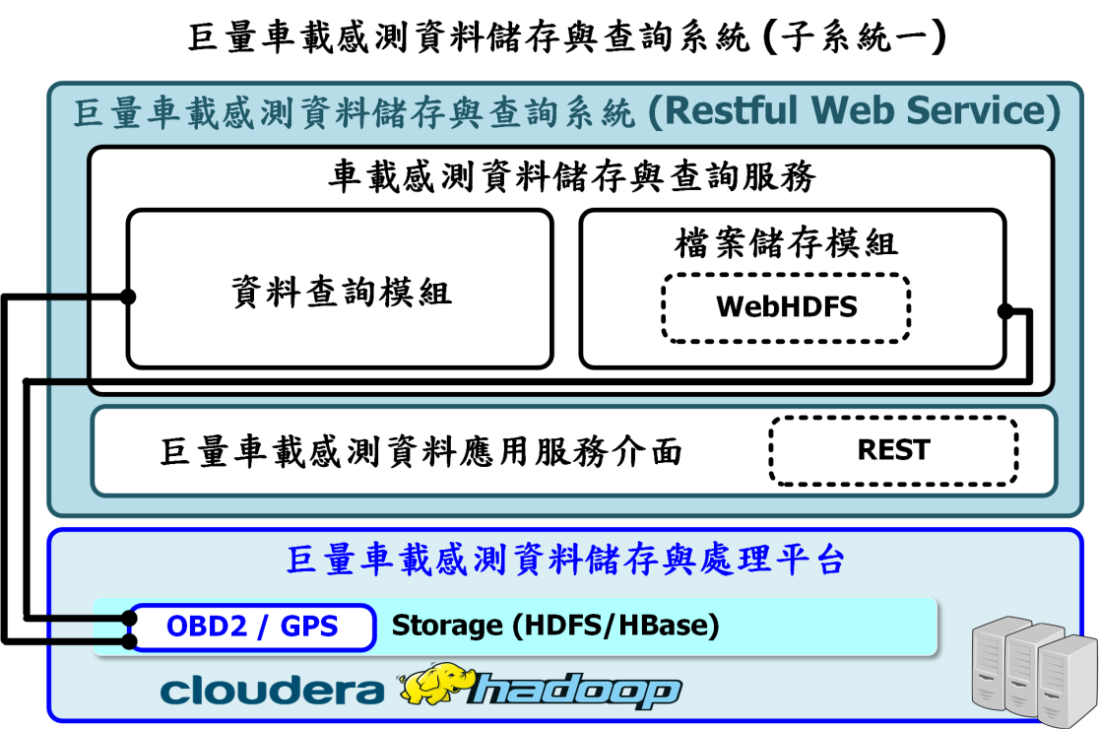

**圖2 子計劃一之系統架構圖**

子計畫二設計與規劃資料存取應用程式介面來達到標準化、共通性的資料存取規範，並開發RESTful Web API 讓各子計畫能以Http GET 和POST 方式來存取巨量資料平台的HDFS資料。



**圖3 RESTful Web API的URL結構**

其中Scheme為Http型態：Host與Port為伺服器服務的位置；ServiceRoot為服務的名稱；ResourcePath為API的路徑；QueryOptions為查詢的條件。其中QueryOptions為根據表2的符號來組合成查詢條件。

**表2 查詢條件之符號說明**

|  |  |
| --- | --- |
| 符號 | 說明 |
| ? | 資源路徑(resourcePath)和查詢項目(query options)之間的連結符號。 |
| & | 查詢項目若包含一個以上的查詢條件，則以& 連結。 |
| = | 查詢條件中參數名稱的參數輸入值。 |

在車載感測資料儲存與查詢服務中，主要提供了檔案儲存與資料查詢的功能，並且開發RESTful應用程式的介面，以提供各分項計畫的進行跨平台的資料溝通與資料傳遞。本子計畫提供六個應用程式介面，其說明如下表3：

**表3 子計畫二提供的API功能列表**

|  |  |  |  |
| --- | --- | --- | --- |
| 編號 | 事件類型 | API名稱 | 功能說明 |
| 1 | ESD  事件感測資料 | ESD_store | 提供資料儲存功能，將ESD的JSON檔案儲存到HDFS。 (例如儲存ESD E01 20170530-123022.json) |
| 2 | ESD_retrieve | 提供資料查詢功能，在HDFS取得ESD中指定的資料內容。 (例如取得OBD的資料內容) |
| 3 | LED  標記事件資料 | LED_store | 提供資料儲存功能，將LED的JSON檔案儲存到HDFS。 (例如儲存LED E01 20170530-123519.json) |
| 4 | LED_retrieve | 提供資料查詢功能，在HDFS取得LED中指定的資料內容。 (例如取得演算法名稱) |
| 5 | ESM  事件解決模型 | ESM_store | 提供資料儲存功能，將ESM的JSON檔案儲存到HDFS。 (例如儲存ESD E01 20170530-123022.json) |
| 6 | ESM_retrieve | 提供資料查詢功能，在HDFS取得ESM中指定  的資料內容。 (例如取得演算法的參數) |

接下來為巨量資料存取應用程式介面的結構與使用方式，我們分別敘述如下：

1. **ESD_store** (儲存事件感測資料)：提供資料儲存功能，將ESD的JSON檔案儲存到HDFS。此API的輸入參數如下表4包含CarID、EventID、Timestamp以及ESD的JSON檔案；資料輸出則如下表5，是以JSON格式回傳。

**表4 ESD_store：輸入說明**

|  |  |  |
| --- | --- | --- |
| 參數名稱 | 資料型態 | 參數範例 |
| CarID | string | CarID = 1HGCM82633A004352 |
| EventID | string | EventID = E01 |
| Timestamp | yyyy-MM-dd HH:mm:ss | Timestamp = 2017-05-30%2012:30:22 (%20為空白符號) |
| UploadFile | inputStream | ESD_E01_20170530-123022.json |

**表5 ESD_store：輸出說明**

|  |  |
| --- | --- |
| 資料型態 | 資料輸出範例 |
| JSON | 檔案上傳成功的輸出內容：  {”results”:[ {”status”:”success” }, {”message”:”事件感測資料(Event Sensor Data)檔案上傳成功” }  ] } |
| 檔案上傳失敗的輸出內容：  {”results”:[ {”status”:”false” }, {”message”:”事件感測資料(Event Sensor Data)檔案上傳失敗” } ] } |

子系統一的測試情境為上傳車載感測資料，並驗證資料的可靠性與正確性。圖4為我們是使用ESD_store來上傳車載感測資料，其RESTful Web URL為<http://IP:8080/RESTful-Interface/ADAS-API-Service/ESD_store?CarID=1HGCM82633A004352&EventID=E01&Timestamp=2017-05-30%2012:30:22>，其中條件的CarID為車輛編號，EventID為事件編號，Timestamp為資料上傳的時間，UploadFile則由用戶端程式以HttpPost 方式將檔案串流放置到UploadFile參數進行上傳。經由測試結果顯示，ESD_store回傳{"results":[{"status":"success"}, {"message":"事件感測資料(EventSensorData)檔案上傳成功"}]}，代表資料上傳成功。

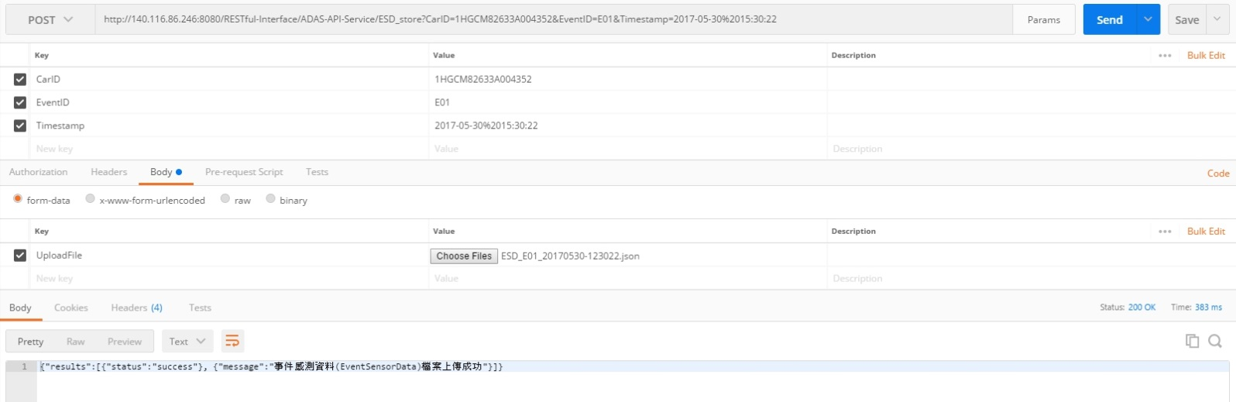

**圖4 ESD_store：事件感測資料上傳畫面**

1. **ESD_retrieve** (檢索事件感測資料)：提供資料查詢功能，在HDFS取得ESD中指定的資料內容。此API的輸入參數如下表6，包含了CarID、EventID、Timestamp以及屬性名稱(AttrName)；資料輸出則如下表7，是以JSON格式回傳。

**表6 ESD_ retrieve：輸入說明**

|  |  |  |
| --- | --- | --- |
| 參數名稱 | 資料型態 | 參數範例 |
| CarID | string | CarID = 1HGCM82633A004352 |
| EventID | string | EventID = E01 |
| Timestamp | yyyy-MM-dd HH:mm:ss | Timestamp = 2017-05-30%2012:30:22 (%20為空白符號) |
| AttrName | JSONObject | 例如檢索Engine RPM與Air Flow Rate的數值  AttrName={”AttrName”:[”Engine RPM”,”Air Flow Rate”] } |

**表7 ESD_ retrieve：輸出說明**

|  |  |
| --- | --- |
| 資料型態 | 資料輸出範例 |
| JSON | Engine RPM與Air Flow Rate的數值輸出內容:  {”results”:[ {”Engine RPM”:[762.5,766.1] },{”Air Flow Rate”:[2.45,2.48] } ] } |

圖5為我們是使用ESD_retrieve來檢索事件感測資料。其RESTful Web URL為[http://IP:8080/RESTful-Interface/ADAS-API-Service/ESD_retrieve?CarID=1HGCM82633A004352&EventID=E01&Timestamp=2017-05-30%2012:02:45&AttrName={"AttrName":["Vehicle_Identification_Number","Steering_Wheel","Image_Processing_Algorithms","Specifications"]}](http://IP:8080/RESTful-Interface/ADAS-API-Service/ESD_retrieve?CarID=1HGCM82633A004352&EventID=E01&Timestamp=2017-05-30%2012:02:45&AttrName=%7b%22AttrName%22:%5b%22Vehicle_Identification_Number%22,%22Steering_Wheel%22,%22Image_Processing_Algorithms%22,%22Specifications%22%5d%7d)，其中條件的CarID為車輛編號，EventID為事件編號，Timestamp為資料上傳的時間，AttrName則為欲進行檢索之屬性名稱。經由測試結果顯示，ESD_retrieve可以正確回傳欲進行檢索的結果。

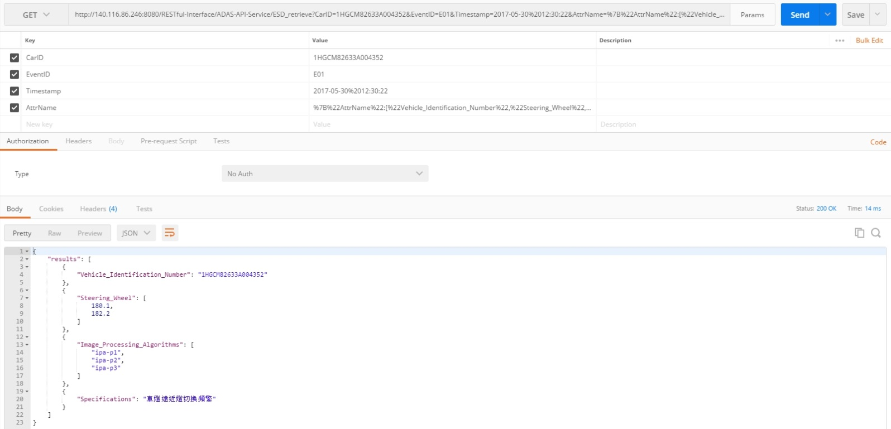

**圖5 ESD_ retrieve：事件感測資料檢索畫面**

1. **LED_store** (儲存標記事件資料)：提供資料儲存功能，將LED的JSON檔案儲存到HDFS。此API的輸入參數如下表8，包含CarID、EventID、Timestamp以及LED的JSON檔案；資料輸出則如下表9，以JSON格式回傳。

**表8 LED_store：輸入說明**

|  |  |  |
| --- | --- | --- |
| 參數名稱 | 資料型態 | 參數範例 |
| CarID | string | CarID = 1HGCM82633A004352 |
| EventID | string | EventID = E01 |
| Timestamp | yyyy-MM-dd HH:mm:ss | Timestamp = 2017-05-30%2012:35:19 (%20為空白符號) |
| UploadFile | inputStream | LED E01 20170530-123519.json |

**表9 LED_store：輸出說明**

|  |  |
| --- | --- |
| 資料型態 | 資料輸出範例 |
| JSON | 檔案上傳成功的輸出內容:  {”results”:[ {”status”:”success” }, {”message”:”標記事件資料(Labeling Event Data)檔案上傳成功”  } ] } |
| 檔案上傳失敗的輸出內容:  {”results”:[ {”status”:”false” }, {”message”:”標記事件資料(Labeling Event Data)檔案上傳失敗” } ]  } |

圖6為我們是使用LED_store來上傳標記事件資料，其RESTful Web URL為<http://IP:8080/RESTful-Interface/ADAS-API-Service/LED_store?CarID=1HGCM82633A004352&EventID=E01&Timestamp=2017-05-30%2012:02:45>，其中條件的CarID為車輛編號，EventID為事件編號，Timestamp為資料上傳的時間，UploadFile則由用戶端程式以HttpPost 方式將檔案串流放置到UploadFile參數進行上傳。經由測試結果顯示，LED_store回傳{"results":[{"status":"success"}, {"message":"標記事件資料(LabelingEventData)檔案上傳成功"}]}，代表資料上傳成功。

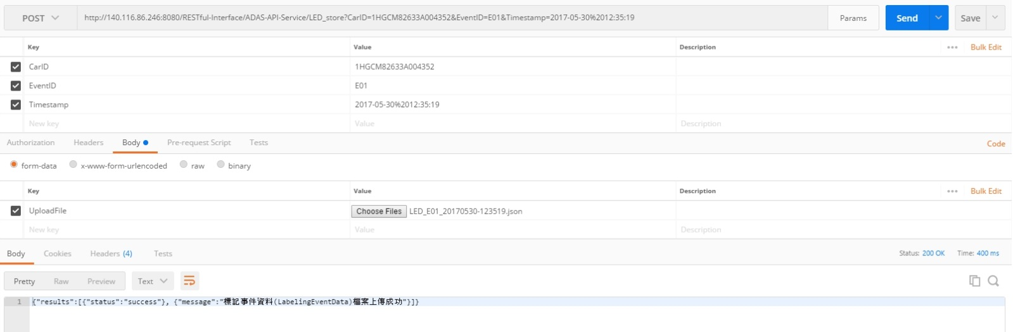

**圖6 LED_store：****標記事件資料上傳畫面**

1. **LED_retrieve** (檢索標記事件資料)：提供資料查詢功能，在HDFS取得LED中指定的資料內容。此API的輸入參數包含CarID、EventID、Timestamp以及屬性名稱(AttrName)；資料輸出則以JSON格式回傳。

**表10 LED_ retrieve：輸入說明**

|  |  |  |
| --- | --- | --- |
| 參數名稱 | 資料型態 | 參數範例 |
| CarID | string | CarID = 1HGCM82633A004352 |
| EventID | string | EventID = E01 |
| Timestamp | yyyy-MM-dd HH:mm:ss | Timestamp = 2017-05-30%2012:35:19 (%20為空白符號) |
| AttrName | JSONObject | 例如檢索Road Detection Model的參數標記  AttrName={”AttrName”:[”Road Detection Model”] } |

**表11 LED_ retrieve：輸出說明**

|  |  |
| --- | --- |
| 資料型態 | 資料輸出範例 |
| JSON | Road Detection Model的參數標記輸出內容:  {”results”:[ {”Road Detection Model”:[  {”P1”:{”Kernel Size”:”true”,”Cell Size”:”true”, ”Block Size”:”true”,”Threshold”:”true” } },  {”P2”:”false” } ] } ] } |

圖7為我們是使用LED_retrieve來檢索標記事件資料。其RESTful Web URL為[http://IP:8080/RESTful-Interface/ADAS-API-Service/LED_retrieve?CarID=1HGCM82633A004352&EventID=E01&Timestamp=2017-05-30%2012:35:19&AttrName={"AttrName":["Vehicle_Identification_Number","Road_Detection_Model","Front_Object_Detection_Model","Event_Description"]}](http://IP:8080/RESTful-Interface/ADAS-API-Service/LED_retrieve?CarID=1HGCM82633A004352&EventID=E01&Timestamp=2017-05-30%2012:35:19&AttrName=%7b%22AttrName%22:%5b%22Vehicle_Identification_Number%22,%22Road_Detection_Model%22,%22Front_Object_Detection_Model%22,%22Event_Description%22%5d%7d) ，其中條件的CarID為車輛編號，EventID為事件編號，Timestamp為資料上傳的時間，AttrName則為欲進行檢索之資料屬性名稱。經由測試結果顯示，LED_retrieve回傳欲進行檢索的結果如下。

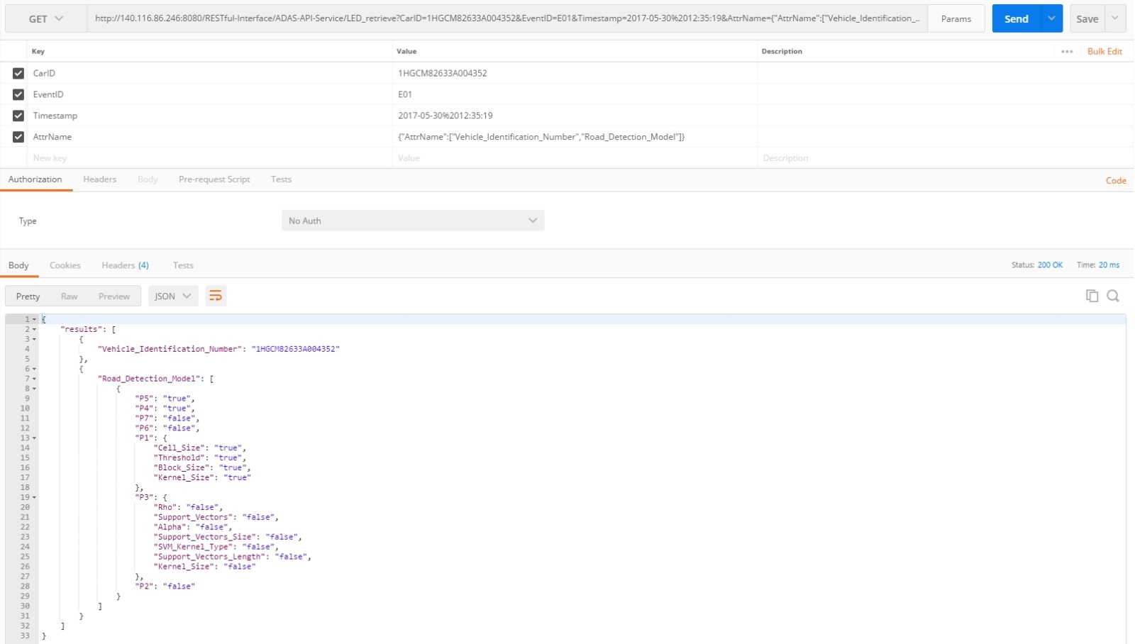

**圖7 LED_ retrieve：標記事件資料檢索畫面**

1. **ESM_store** (儲存事件解決模型)：提供資料儲存功能，將ESM的JSON檔案儲存到HDFS。此API的輸入參數如下表12，包含有CarID、EventID、Timestamp以及ESM的JSON檔案；資料輸出則如下表13，是以JSON格式回傳。

**表12 ESM_store：輸入說明**

|  |  |  |
| --- | --- | --- |
| 參數名稱 | 資料型態 | 參數範例 |
| CarID | string | CarID = 1HGCM82633A004352 |
| EventID | string | EventID = E01 |
| Timestamp | yyyy-MM-dd HH:mm:ss | Timestamp = 2017-05-30%2015:31:45 (%20為空白符號) |
| UploadFile | inputStream | ESM E01 20170530-153145.json |

**表13 ESM_store：輸出說明**

|  |  |
| --- | --- |
| 資料型態 | 資料輸出範例 |
| JSON | 檔案上傳成功的輸出內容:  {”results”:[ {”status”:”success” }, {”message”:”事件解決模型(Event Solution Model)檔案上傳成功”  } ] } |
| 檔案上傳失敗的輸出內容:  {”results”:[ {”status”:”false” }, {”message”:”事件解決模型(Event Solution Model)檔案上傳失敗” } ]  } |

圖8為我們是使用ESM_store來上傳事件解決模型，其RESTful Web URL為<http://IP:8080/RESTful-Interface/ADAS-API-Service/ESM_store?CarID=1HGCM82633A004352&EventID=E01&Timestamp=2017-05-30%2012:02:45>，其中條件的CarID為車輛編號，EventID為事件編號，Timestamp為資料上傳的時間，UploadFile則由用戶端程式以HttpPost 方式將檔案串流放置到UploadFile參數進行上傳。經由測試結果顯示，ESM_store回傳{"results":[{"status":"success"}, {"message":"事件解決模型(EventSolutionModel)檔案上傳成功"}]}，代表資料上傳成功。

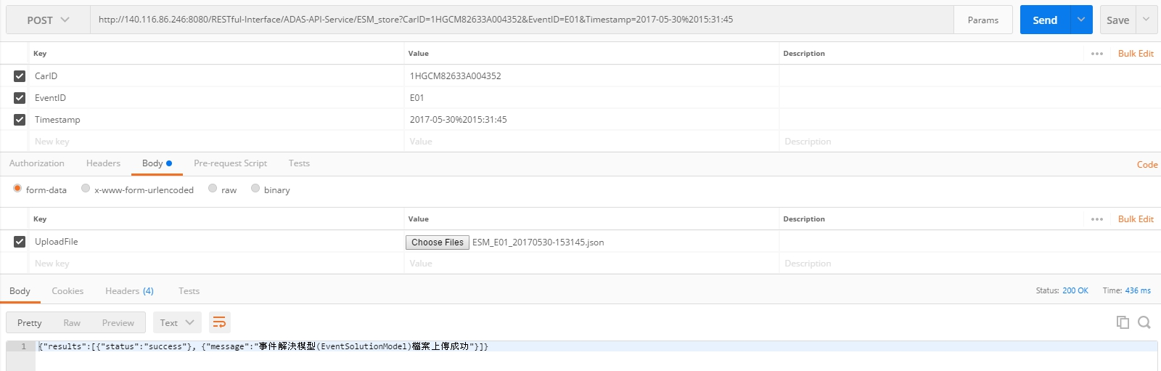

**圖8 ESM_store：事件解決模型上傳畫面**

1. **ESM_retrieve** (檢索事件解決模型)：提供資料查詢功能，在HDFS取得ESM中指定的資料內容。此API的輸入參數如下表14，包含CarID、EventID、Timestamp以及屬性名稱(AttrName)；資料輸出則如下表15，是以JSON格式進行回傳。

**表14 ESM_ retrieve：輸入說明**

|  |  |  |
| --- | --- | --- |
| 參數名稱 | 資料型態 | 參數範例 |
| CarID | string | CarID = 1HGCM82633A004352 |
| EventID | string | EventID = E01 |
| Timestamp | yyyy-MM-dd HH:mm:ss | Timestamp = 2017-05-30%2015:31:45 (%20為空白符號) |
| AttrName | JSONObject | 例如檢索Description和Intelligent Headlight Model的參數設定值  AttrName={”AttrName”:[”Description”,”Intelligent Headlight Model”]  } |

**表15 ESM_ retrieve：輸出說明**

|  |  |
| --- | --- |
| 資料型態 | 資料輸出範例 |
| JSON | Description和Intelligent Headlight Model的參數設定值輸出內容:  {”results”:[ {”Solution Description”:[ {”Description”:[”輪胎需要打氣”,”後視鏡需要更換”] } ],  ”Intelligent Headlight Model”:[ { ”P1”:”74” } , { ”P2”:”226” } ] } ] } |

圖9為我們是使用ESM_retrieve來檢索事件解決模型。其RESTful Web URL為[http://140.116.86.246:8080/RESTful-Interface/ADAS-API-Service/ESM_retrieve?CarID=1HGCM82633A004352&EventID=E01&Timestamp=2017-05-30%2015:31:45&AttrName={"AttrName":["Vehicle_Identification_Number","Description","Road_Detection_Model"]}](http://140.116.86.246:8080/RESTful-Interface/ADAS-API-Service/ESM_retrieve?CarID=1HGCM82633A004352&EventID=E01&Timestamp=2017-05-30%2015:31:45&AttrName=%7b%22AttrName%22:%5b%22Vehicle_Identification_Number%22,%22Description%22,%22Road_Detection_Model%22%5d%7d) ，其中條件的CarID為車輛編號，EventID為事件編號，Timestamp為資料上傳的時間，AttrName則為欲進行檢索之資料屬性名稱。經由測試結果顯示，ESM_retrieve回傳欲進行檢索的結果如下。

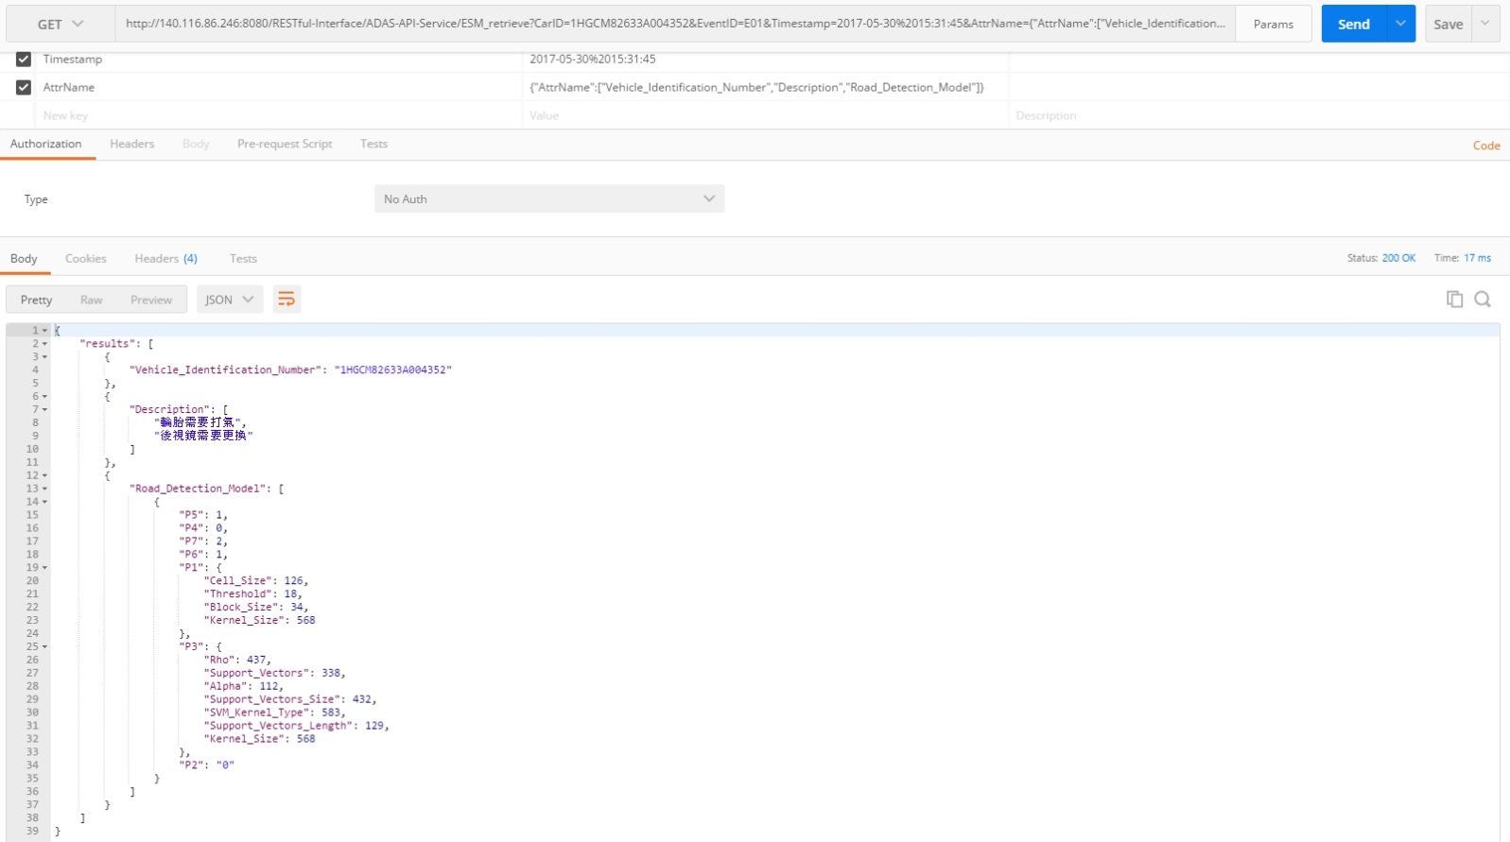

**圖9 ESM_ retrieve：事件解決模型檢索畫面**

## 4.2 子系統二：巨量車載感測資料上傳系統

本子系統的目的是將不同車輛上所收集到的車載感測資料上傳到目標雲端資料庫。圖10為巨量車載感測資料上傳系統架構圖，分別由兩個模組組成，並敘述其功能如下：

1. 檔案讀取模組：此模組的主要功能是要讀取多個車載感測資料的檔案，並將其進行壓縮，以節省網路傳輸所使用的頻寬，以及上傳所消耗的時間。
2. 設定檔剖析模組：此模組的功能是能透過剖析容易進行修改之JSON檔案，利用JSON檔中所含有的上傳目標位置等資訊進行模組上傳功能的設定。
3. 檔案上傳模組：此模組主要是透過設定檔剖析模組所讀取之上傳設定，將多個車載感測資料檔案上傳至HDFS中進行儲存。

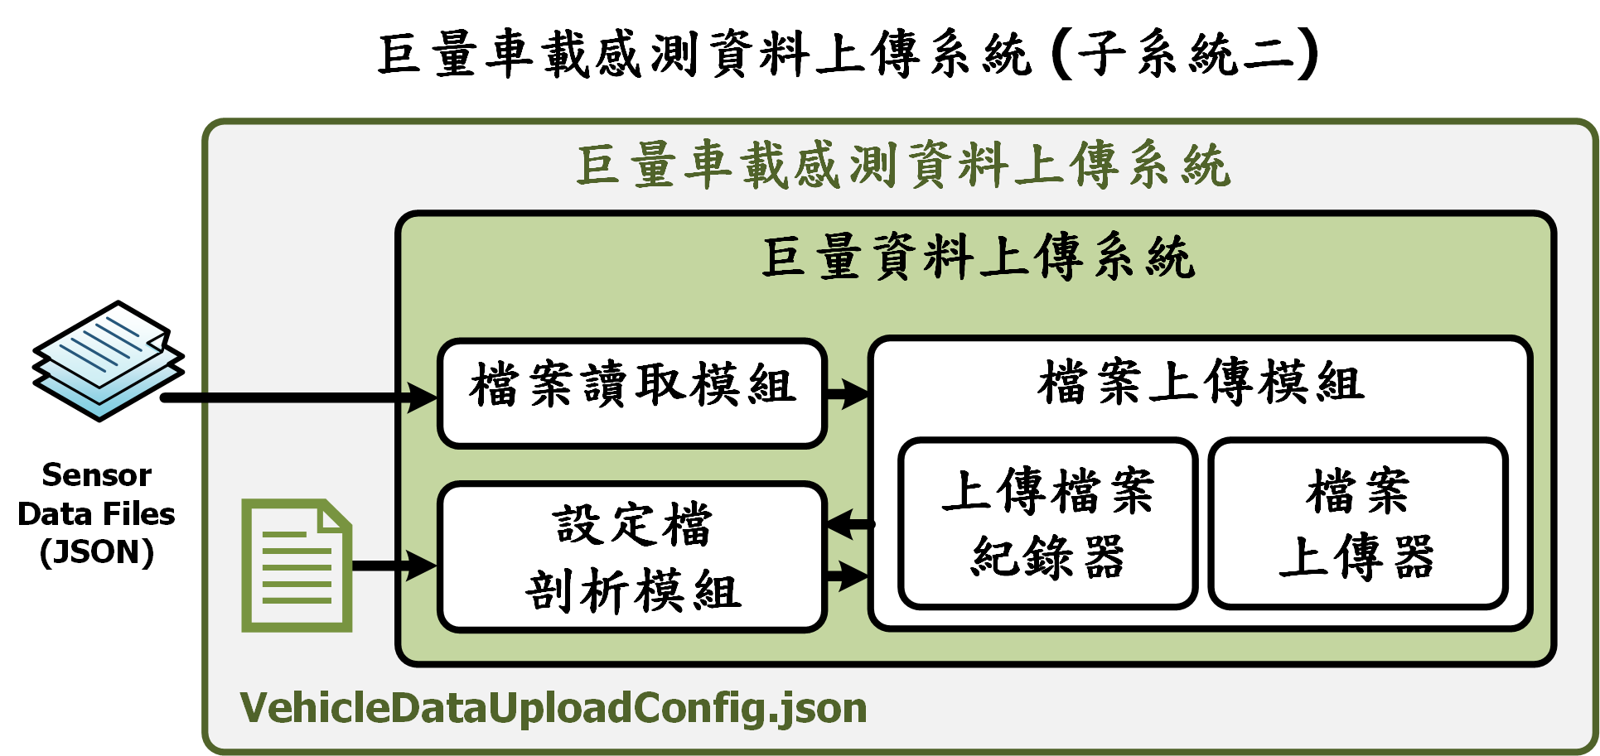

**圖10 子計劃二的子系統架構圖**

本子系統二的測試情境為上傳250個車載感測資料檔案至HDFS中進行儲存，並驗證資料儲存的可靠性以及正確性。首先，圖11為我們實際收集了250個車載感測資料，我們所收集的車載感測資料包含有：油箱燃油狀況、引擎附載量、車輛引擎轉速、車輛行駛時速、引擎進氣溫度、引擎冷卻水溫、車輛位置的經緯度等三十七項。接著我們透過巨量車載感測資料上傳系統進行資料上傳，其中圖12為此子系統的上傳設定檔，本設定檔使用陣列可以達到資料維護方便、可閱讀性高的優勢，並且可以根據應用情境的需求來進行欄位內容與數量的調整。此設定檔中的資訊包含了：巨量資料處理平台的伺服器位置、巨量資料處理平台的伺服器埠、車輛感測資料的存放目錄路徑、資料上傳紀錄日誌 (log) 的存放目錄路徑、資料上傳速率 (秒)。最後子系統二會根據此設定檔將250個檔案上傳至HDFS中，圖13為利用Hue檢視於HDFS上的車輛感測資料檔案，顯示子系統二能將所有的檔案都上傳至HDFS當中。圖14為利用Hue檢視於HDFS上的各車輛感測資料檔案的資料內容，其中紀錄了該檔案中的三十七項感測資料。最後，子系統二會紀錄上傳成功與失敗的車輛感測資料的檔案名稱以及上傳時間，圖15為上傳成功的紀錄，共有250筆。

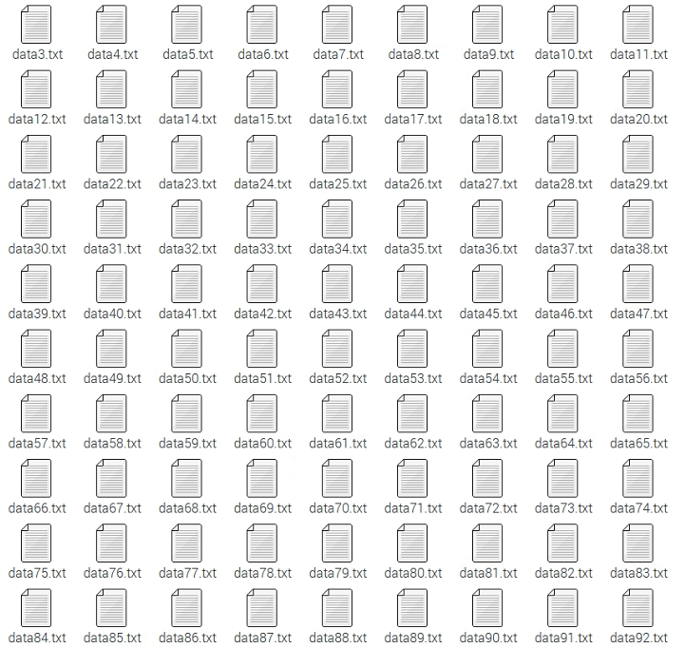

**圖11 實際收集的車載感測資料檔案 (共250個)**

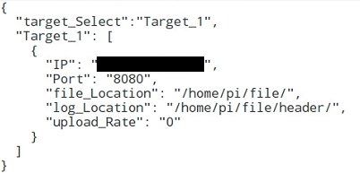

**圖12** **巨量車載感測資料上傳系統：車輛資料上傳設定檔**

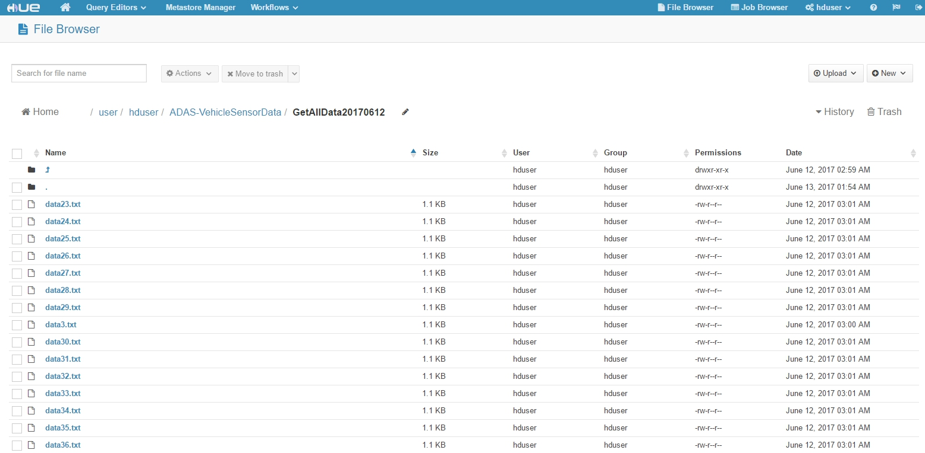

**圖13** **巨量資料儲存與處理平台：****利用Hue檢視於HDFS上之車輛感測資料檔案**

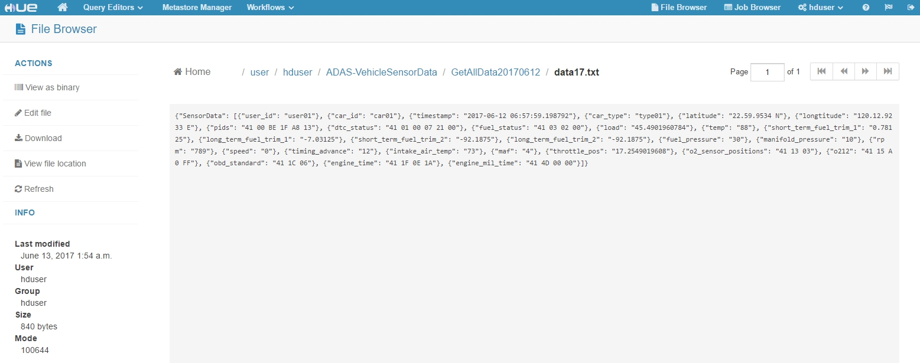

**圖14 巨量資料儲存與處理平台：****利用Hue檢視於HDFS上之各車輛感測資料檔案的資料內容**

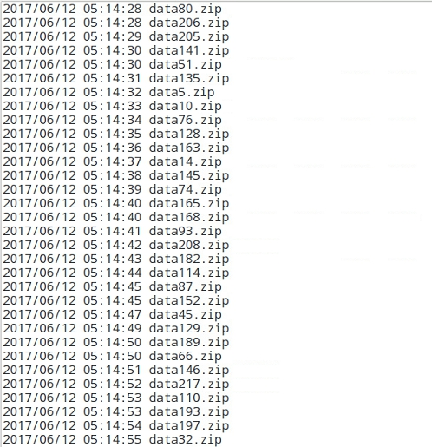

**圖15 巨量車載感測資料上傳系統：上傳成功紀錄檔之內容**

子系統二經整合與測試的結果顯示，能有效將250個車載感測資料上傳至HDFS中進行儲存，並花費大約40秒鐘的時間。測試實驗結果可以將大量的車載感測資料正確地上傳至HDFS中。

## 4.3 計畫測試結果

如表16所示，依據上述的子系統並進行實際系統測試，其結果如下所示。

表16 計劃測試結果

|  |  |  |
| --- | --- | --- |
| **Test Case** | **Result(Pass / Fail)** | **Comment** |
| 子系統一 | Pass | 符合測試狀況。 |
| 子系統二 | Pass | 符合測試狀況。 |
| **RATE** | **100 %** |  |

# 第三章 子計畫三

科技部雲端實務應用專案計畫系統測試報告

**System Integration and Testing Document**

先進駕駛輔助系統之雲端輔助設計優化

子計畫三：植基於免疫系統之安全的物聯網應用開發方法 - 以先進駕駛輔助系統為例

**MOST 105-2221-E-156 -004**

主持人蘇維宗

真理大學資訊工程學系**(**所**)**

**Department of Computer Science and Information Engineering**

**Aletheia University, Taiwan**

**2017/06/05**

**圖目錄**

圖 1. 本計畫擬開發系統之架構圖(規劃三年完成) 7

圖 2. 整體軟體架構圖 9

圖 3. setup功能架構圖 9

圖 4. keygen功能架構圖 10

圖 5. enc功能架構圖 10

圖 6. dec功能架構圖 11

# 表目錄

表格 1. 硬體規格 11

表格 2. 測試人員角色與責任 13

表格 3. setup功能測試案例說明 14

表格 4. keygen功能測試案例說明 15

表格 5. enc功能測試案例說明 16

表格 6. dec功能測試案例說明 17

表格 7. PT1 Test Case 18

表格 8. PT02 Test Case 18

表格 9. PT03 Test Case 19

表格 10. PT04 Test Case 19

表格 12 Traceability between requirements and test cases 24

# 版本更變記錄

|  |  |  |  |  |
| --- | --- | --- | --- | --- |
| **修改日期** | **版本** | **文件狀態** | **描述** | **負責人** |
| **2017/05/25** | **0.1** | **Draft** | **Baseline** | **陳韋丞** |
| **2017/06/03** | **1.0** | **Release** | **Adding integration test cases** | **蘇維宗** |

1. **Introduction**

本子計畫第一年要研究的議題是如何讓物聯網裝置所產生的資料能夠在確保安全性與隱私權的條件下細緻地(fine-grained)給適當的使用者進行存取。由於未來物聯網裝置數量急遽增加的情況下，傳統的存取控制清單(Access Control List, ACL)方法將因為其延展性(scalability)不佳而不適合用來在物聯網中實現存取控制。從近代資訊安全技術的發展來看，植基於身份的加密機制(Identity-Based Encryption，以下簡稱IBE)似乎是一個符合對透過物聯網交換的資料進行加密並同時提供存取控制的解決方案。然而，傳統的IBE要運用在物聯網的環境下仍會遇到許多問題，例如裝置身份與安全性金鑰的管理。

本次測試將依據適用於物聯網之植基於身份加密方法(IoT Identity-Based Encryption，I2BE)之軟體模組，主要為圖 1的輕量化IBE引擎(Light-Weight IBE Engine)，進行功能與效能測試。本子計畫所開發之輕量化IBE引擎之原始碼(bee-cpabe-sdk-0.1專案)目前已發布在GitHub平台上(https://github.com/adas-most/adas-security-mqtt)。



圖 1. 本計畫擬開發系統之架構圖(規劃三年完成)

* 1. Scope of Testing

本文件內容將依據系統需求規格書與系統設計文件，描述關於整合測試的相關計畫與內容。在確認本系統整合前，必須先確認所有的設計之子系統均能正確無誤的運作，因此著重於整合系統測試(Integration Test)及接受測試(Acceptance Test)，並透過此文件之描述與實踐，達到順利進行測試工作之目的。

* 1. Acceptance Criteria

本測試計劃需要滿足下列的測試接受準則：

* 本系統需要對所有列為必要(Critical、Important、Desirable)之需求作完整測試。
* 測試程序需要依照本測試計畫所訂定的程序進行，所有測試結果需要能符合預期測試結果方能接受。
* 以測試案例為單位，當測試未通過時，需要進行該單元的測試，其接受的準則與前一項規定相同。

1. **Testing Environment**
   1. Operational Environment

本文件主要測試一支援屬性加密4個項目，即1個系統含有4個功能，其不同之操作概念測試，說明如後。Bee加密系統如圖1，使用者可以依據本身需求要用到的功能以方便的方式來達到保護資料安全性的目的。

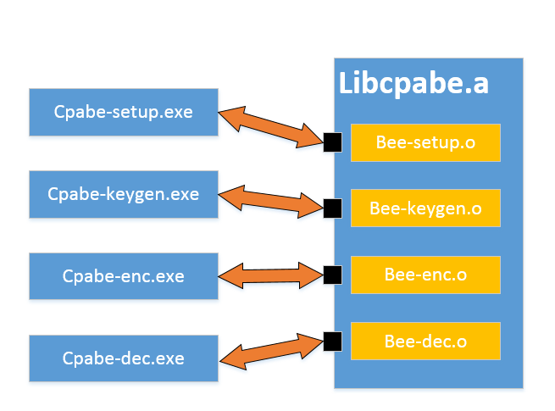

圖 2. 整體軟體架構圖

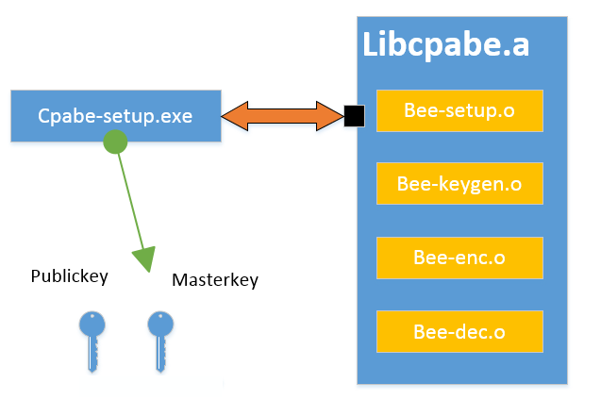

圖 3. setup功能架構圖

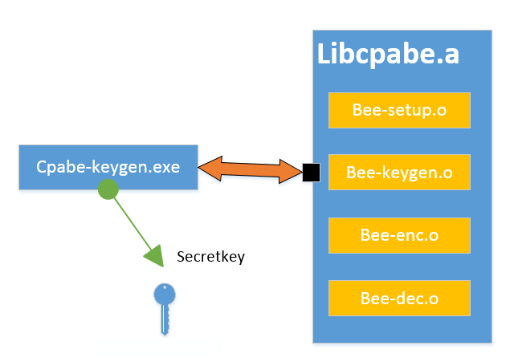

圖 4. keygen功能架構圖

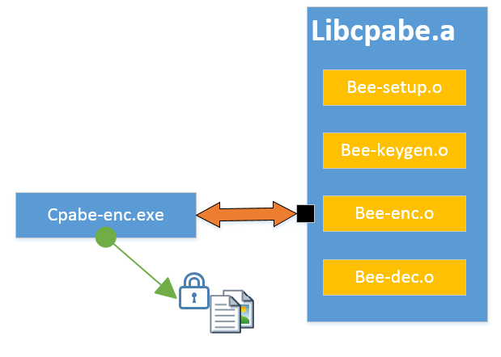

圖 5. enc功能架構圖

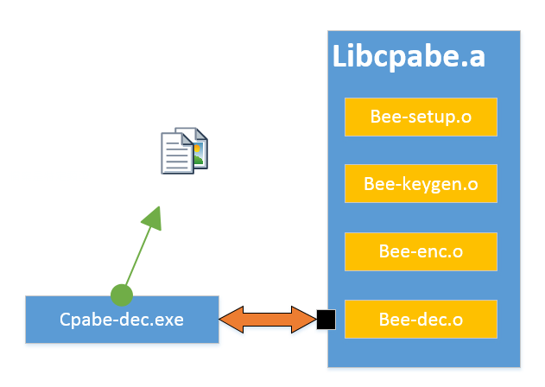

圖 6. dec功能架構圖

* 1. Hardware Specification

依據測試環境內容，關於測試環境所需的硬體規格說明，如表格 1所示:

表格 1. 硬體規格

|  |  |
| --- | --- |
| **CPU** | Intel(R)Core(TM) i5-4200H CPU@ 2.80GHz 2.79GHz |
| **RAM** | 8.00GB |
| **System type** | 64Bit |

* 1. Software Specification

依據測試環境內容，關於測試環境所需的軟體規格說明，如下所示:

* CentOS Linux (64 bits)與相關開發套件(如gcc、make等)
* 基本函式庫套件，包含m4、flex、bison、libssl-dev、libgmp-dev(>4.0.0)與glib(>2.0.0)
* 屬性加密函式庫套件(libpbc、libbswabe、與cpabe)
* 本計畫開發之函式庫套件(libcpabe)
  1. Test Data Sources

關於測試所需的測試資料，如下

* 多種文件資料，如*.txt與*.doc等。
* 多種圖像資料，如*.jpg等。
* 多種影音資料，如*.mpg,與*.mp3。

1. **Testing Schedule, Procedure, and Responsibility**
   1. Testing Schedule

根據專案執行規劃書計畫書，測試時程106年4月起至106年5月止，詳細時程說明如下。

* 時程
  + 各子功能之內部元件整合測試(106/4/10 ~ 106/4/23)
  + 系統功能測試(106/4/24 ~ 106/5/14)
  + 系統效能測試(106/5/15 ~ 106/6/3)
* 查核點
  + 各子功能之內部元件整合測試確認(106/4/24)
  + 系統功能測試確認(106/5/15)
  + 系統效能測試確認(106/6/4)
  1. Testing Procedure
     1. Subsystems Validation

各子功能之內部元件測試，由各子系統開發負責人員完成，在此我們著重於所有子功能完成後之整合測試。

* 1. Personnel and Responsibility

表格 2. 測試人員角色與責任

|  |  |  |
| --- | --- | --- |
| **Testing Cases** | **Testing Target** | **Personnel** |
| FT01 | setup() | 蔡鎧澤 |
| FT02 | keygen() | 賴英綸 |
| FT03 | enc() | 魏祥宇 |
| FT04 | dec() | 魏祥宇 |
| PT01 | setup()執行效能 | 陳韋丞 |
| PT02 | keygen()執行效能 | 陳韋丞 |
| PT03 | enc()執行效能 | 陳韋丞 |
| PT04 | dec()執行效能 | 陳韋丞 |

1. **Test Cases**
   1. Integration Testing Cases
      1. FT01 Function Test Case

**目的:** 驗證setup功能且完整的獲得執行的結果。

表格 3. setup功能測試案例說明

|  |  |
| --- | --- |
| **Identification** | FT01 |
| **Name** | 驗證setup()功能 |
| **Assumption** | 整合(libcpabe-01.a已整合) |
| **Pre-condition** | 整合(libcpabe-01.a已整合) |
| **Target** | 呼叫setup()函式能夠正確執行或在發生錯誤時回報錯誤代碼 |
| **Test Object** | setup(公開金鑰產生路徑, 主要金鑰產生路徑) |
| **Severity** | Critical |
| **Test Source** | TS 1. 兩個路徑都存在  setup(“./pubkey”,”./mstkey”)  TS 2. 公開金鑰的路徑不存在  setup(“/error/pubkey”,”./mstkey”)  TS 3. 主要金鑰的路徑不存在  setup(“./pubkey”,”/error/mstkey”)  TS 4. 公開金鑰與主要金鑰的路徑都不存在  setup(“/error/pubkey”,”/error/mstkey”) |
| **Instructions** | Step 1. 編輯bee-setup程式並依TS1 ~ TS4修改setup()函式的參數  Step 2.清除資料(make clean)  Step 3.重新編譯並產生執行檔(make) Step 4.執行bee-setup程式(./bee-setup)並觀察執行結果 |
| **Expected Result** | TR 1. Return 0顯示SETUP SUCCESS，在指定目錄產生公開金鑰與主要金鑰  TR 2. Return -1 顯示can't write file: /error/pubkey SETUP ERROR!  TR 3. Return -1 顯示can't write file: /error/mstkey SETUP ERROR!  TR 4. Return -1 顯示can't write file: /error/pubkey SETUP ERROR! |

* + 1. FT02 Function Test Case

**目的:** 驗證keygen功能且完整的獲得執行的結果。

表格 4. keygen功能測試案例說明

|  |  |
| --- | --- |
| **Identification** | FT002 |
| **Name** | 驗證keygen()功能 |
| **Assumption** | 整合(libcpabe-01.a已整合)已驗證完setup() |
| **Pre-condition** | 整合(libcpabe-01.a已整合)已產生公開金鑰與主要金鑰 |
| **Target** | 呼叫keygen()函式能夠正確執行或在發生錯誤時回報錯誤代碼 |
| **Test Object** | keygen(私密金鑰路徑, 公開金鑰路徑, 主要金鑰路徑, 屬性個數, …) |
| **Severity** | Critical |
| **Test Source** | TS 1. 正確產生私密金鑰  keygen(“./seckey”, ”./pubkey”, ”./mstkey”, 4, ”jackie”, ”boy”, ”a = 12”, ”s = 1000”)  TS 2. 私密金鑰路徑不存在  keygen(“/error/seckey”, ”./pubkey”, ”./mstkey”, 4, ”jackie”, ”boy”, ”a = 12”, ”s = 1000”)  TS 3. 公開金鑰不存在  keygen(“./seckey”, ”/error/pubkey”, ”./mskey”, 4, ”jackie”, ”boy”, ”a = 12”, ”s = 1000”)  TS 4. 主要金鑰不存在  keygen(“./seckey”, ”./pubkey”, ”/error/mstkey”, 4, ”jackie”, ”boy”, ”a = 12”, ”s = 1000”)  *TS 5. 屬性個數與實際給予的屬性數量不一致  keygen(“./seckey”, ”./pubkey”, ”./mstkey”, 3, ”jackie”, ”boy”, ”a = 12”, ”s = 1000”)  TS 6. 未給予屬性數量  keygen(“./seckey”, ”./pubkey”, ”./mstkey”, ”jackie”, ”boy”, ”a = 12”, ”s = 1000”)  TS 7. 未給予屬性參數  keygen(“./seckey”, ”./pubkey”, ”./mstkey”, 3, ””)  TS 8. 參數屬性亂設定  keygen(“./seckey”, ”./pubkey”, ”./mstkey”, 1, ”swr**** 2121= ”) |
| **Instructions** | Step 1. 編輯bee-keygen程式並依TS1 ~ TS4修改keygen()函式的參數  Step 2. 清除資料(make clean)  Step 3. 重新編譯(make)  Step 5. 執行bee-keygen程式(./bee-keygen)並觀察執行結果 |
| **Expected Result** | TR 1. Return 0顯示KEYGEN SUCCESS，在指定目錄產生私密金鑰  TR 2. Return -1顯示can't write file:/error/seckey KEYGEN ERROR!  TR 3. Return -1 顯示can't read file:/error/pubkey KEYGEN ERROR! TR 4. Return -1 顯示can't read file:/error/mstkey KEYGEN ERROR!  TR 5. Return 0顯示KEYGEN SUCCESS，在指定目錄產生私密金鑰  TR 6. Segmentation fault(core dumped)  TR 7. Segmentation fault(core dumped)  TR 8. Return -1 顯示error parsing attributes” swr**** 2121=”  (note that numerical attributes are unsigned integers)  KEYGEN ERROR! |

* + 1. FT03 Function Test Case

**目的:** 驗證enc功能且完整的獲得執行的結果。

表格 5. enc功能測試案例說明

|  |  |
| --- | --- |
| **Identification** | FT03 |
| **Name** | 驗證enc()功能 |
| **Assumption** | 整合(libcpabe-01.a已整合)已驗證完setup()與keygen() |
| **Pre-condition** | 整合(libcpabe-01.a已整合)已產生公開金鑰、主要金鑰與私密金鑰 |
| **Target** | 呼叫enc()函式能夠正確執行或在發生錯誤時回報錯誤代碼 |
| **Test Object** | keygen(公開金鑰路徑, 明文檔路徑, 存取政策, 密文檔路徑、公開金鑰路徑) |
| **Severity** | Critical |
| **Test Source** | TS 1. 對jpg檔案進行加密  enc(“./pubkey”, ”./cat.jpg”, ”jackie and s >= 1000”, ”default”)  TS 2. 對xlsx檔案進行加密  enc(“./pubkey”, ”./105.xlsx”, ”jackie and s >= 1000”, ”default”)  TS 3. 對mp3檔案進行加密  enc(“./ pubkey”, ”./b.mp3”, ”jackie and s >= 1000”, ”default”)  TS 4. 對mp4檔案進行加密  enc(“./pubkey”, ”./a.mp4”, ”jackie and s >= 1000”, ”default”)  TS 5. 對docx檔案進行加密  enc(“./pubkey”, ”./Bee.docx”, ”jackie and s >= 1000”, ”default”)  TS 6. 公開金鑰不存在  enc(“/error/pubkey”, ”./Bee.docx”, ”jackie and s >= 1000”, ”default”)  TS 7. 加密參數為空值  enc(“./pubkey”, ”./Bee.docx”, ””, ”default”)  TS 8. 加密參數設置錯誤  enc(“./pubkey”, ”./Bee.docx”, ”jackie ands >= 1000”, ”default”) TS 9. 加密時指定輸出檔案名稱  enc(“./pubkey”, ”./cat.jpg”, ”jackie and s >= 1000”, “./catt.jpg”) |
| **Instructions** | Step 1. 編輯bee-enc程式並依TS1 ~ TS9修改enc()函式的參數  Step 2. 清除資料(make clean)  Step 3. 重新編譯(make)  Step 4. 執行bee-enc程式(./bee-enc)並觀察執行結果 |
| **Test Result** | TR 1. Return 0顯示ENC SUCCESS，在指定目錄產生cat.jpg.cpabe  TR 2. Return 0顯示ENC SUCCESS，在指定目錄產生105.xlsx.cpabe  TR 3. Return 0顯示ENC SUCCESS，在指定目錄產生b.mp3.cpabe  TR 4. Return 0顯示ENC SUCCESS，在指定目錄產生a.mp4.cpabe TR 5. Return 0顯示ENC SUCCESS，在指定目錄產生Bee.docx.cpabe  TR 6. 顯示can't read file:/error/pubkey  ENC FAIL  TR 7. 顯示error parsing policy: syntax error  Segmentation fault(core dumped)  TR 8. 顯示error parsing policy: syntax error  Segmentation fault(core dumped)  TR 9. Return 0顯示ENC SUCCESS，在指定目錄產生catt.jpg(加密過) |

* + 1. FT04 Function Test Case

**目的:** 驗證dec功能且完整的獲得執行的結果。

表格 6. dec功能測試案例說明

|  |  |
| --- | --- |
| **Identification** | FT04 |
| **Name** | 驗證dec()功能 |
| **Assumption** | 整合(libcpabe-01.a已整合)已驗證完setup()、keygen()與enc() |
| **Pre-condition** | 整合(libcpabe-01.a已整合)已產生公開金鑰、主要金鑰、私密金鑰與密文 |
| **Target** | 呼叫dec()函式能夠正確執行或在發生錯誤時回報錯誤代碼 |
| **Test Object** | dec(公開金鑰路徑, 私密金鑰路徑, 密文檔路徑) |
| **Severity** | Critical |
| **Test Source** | TS 1. 對jpg檔案進行解密  dec(“./pubkey”, ”./seckey”, ”./cat.jpg.cpabe”)  TS 2. 對xlsx檔案進行解密  dec(“./pubkey”, ”./sekey”, ”./105.xlsx.cpabe”)  TS 3. 對mp3檔案進行解密  dec(“./pubkey”, ”./seckey”, ”./b.mp3.cpabe”)  TS 4. 對mp4檔案進行解密  dec(“./pubkey”, ”./seckey”, ”./a.mp4.cpabe”)  TS 5. 對docx檔案進行解密  dec(“./pubkey”, ”./seckey”, ”./Bee.docx.cpabe”)  TS 6. 公開金鑰不存在  dec(“/error/pubkey”, ”./seckey”, ”./cat.jpg.cpabe”)  TS 7. 私密金鑰不存在  dec(“./pubkey”, ”/error/seckey”, ”./cat.jpg.cpabe”)  TS 8. 私密金鑰屬性不符合存取政策  dec(“./pubkey”, ”./seckey2”, ”./cat.jpg.cpabe”) TS 9. 對加密時指定輸出檔案名稱進行解密  dec(“./pubkey”, ”./seckey”, ”./catt.jpg”) |
| **Instructions** | Step 1. 編輯dec程式並依TS1 ~ TS9修改dec()函式的參數  Step 2. 清除資料(make clean)  Step 3. 重新編譯(make)  Step 5. 執行bee-dec程式(./bee-dec)並觀察執行結果 |
| **Test Result** | TR 1. Return 0顯示DEC SUCCESS，在指定目錄解密成cat.jpg.cpabe  TR 2. Return 0顯示DEC SUCCESS，在指定目錄解密成105.xlsx.cpabe  TR 3. Return 0顯示DEC SUCCESS，在指定目錄解密成b.mp3.cpabe  TR 4. Return 0顯示DEC SUCCESS，在指定目錄解密成a.mp4.  TR 5. Return 0顯示DEC SUCCESS，在指定目錄解密成Bee.docx.  TR 6. Return -1顯示can't read file:/error/pubkey  DEC FAIL  TR 7. Return -1顯示can't read file:/error/seckey  DEC FAIL  TR 8. Return -1 顯示cannot decrypt, attributes in key do not satisfy policy  DEC FAIL  TR 9. Return 0顯示DEC SUCCESS，在指定目錄解密catt.jpg |

* + 1. PT01 Performance Test Case

**目的：**測試setup的平均執行時間。

表格 7. PT1 Test Case

|  |  |
| --- | --- |
| **Identification** | PT01 |
| **Name** | 測試setup()的平均執行時間 |
| **Tested target** | setup()的執行效能 |
| **Severity** | Critical |
| **Instructions** | Step 1. 執行FT01  Step 2. 紀錄執行一次的時間  Step 3. 重複執行100次  Step 4. 計算平均值行時間 |
| **Expected result** | 執行setup()的平均時間必須小於1秒 |
| **Cleanup** | None |

* + 1. PT02 Performance Test Case

**目的：** 測試keygen()在不同屬性個數時的執行時間

表格 8. PT02 Test Case

|  |  |
| --- | --- |
| **Identification** | PT02 |
| **Name** | 測試keygen()在不同屬性個數時的執行時間 |
| **Tested target** | setup()的執行效能 |
| **Severity** | Critical |
| **Instructions** | Step 1. 執行FT02並將屬性個數設定為n (n從1開始)  Step 2. 紀錄執行一次的時間  Step 3. 重複執行100次  Step 4. 計算平均值行時間  Step 5. 如果n <= 30，n = n + 1回到Step 1 |
| **Expected result** | 屬性個數30以下時執行keygen()的平均時間必須小於2秒 |
| **Cleanup** | None |

* + 1. PT03 Performance Test Case

**目的：**測試在不同的存取政策樹高度時，enc()的平均執行時間。

表格 9. PT03 Test Case

|  |  |
| --- | --- |
| **Identification** | PT03 |
| **Name** | 測試enc()在不同存取政策樹高度時的執行時間 |
| **Tested target** | enc()的執行效能 |
| **Severity** | Critical |
| **Instructions** | Step 1. 執行FT03並將存取政策樹高度設定為n (n從1開始)  Step 2. 紀錄執行一次的時間  Step 3. 重複執行100次  Step 4. 計算平均值行時間  Step 5. 如果n <= 5，n = n + 1回到Step 1 |
| **Expected result** | 存取政策樹高度5以下時執行enc()的平均時間必須小於1秒 |
| **Cleanup** | None |

* + 1. PT04 Performance Test Case

**目的：**測試在不同的存取政策樹高度時，dec()的平均執行時間。

表格 10. PT04 Test Case

|  |  |
| --- | --- |
| **Identification** | PT04 |
| **Name** | 測試dec()在不同存取政策樹高度時的執行時間 |
| **Tested target** | dec()的執行效能 |
| **Severity** | Critical |
| **Instructions** | Step 1. 執行FT04並將存取政策樹高度設定為n (n從1開始)  Step 2. 紀錄執行一次的時間  Step 3. 重複執行100次  Step 4. 計算平均值行時間  Step 5. 如果n <= 5，n = n + 1回到Step 1 |
| **Expected result** | 存取政策樹高度5以下時執行dec()的平均時間必須小於1秒 |
| **Cleanup** | None |

1. **Test Results and Analysis**
   1. **Functional Test**

|  |  |  |
| --- | --- | --- |
| **Test Case** | **Result (Pass / Fail)** | **Comment** |
| FT01 | Pass |  |
| FT02 | Conditional Pass | TR 5 指定屬性數量與給定屬性數量不同也可以產生金鑰  TR 6 記憶體錯誤  TR 7 記憶體錯誤 |
| FT03 | Pass |  |
| FT04 | Conditional Pass | TR 7 記憶體錯誤  TR 8 記憶體錯誤 |
| **Rate** | 90% |  |

* 1. **Performance Test**

|  |  |  |  |
| --- | --- | --- | --- |
| **Test Case** | **Expected Result** | **Test Result** | **Comment** |
| PT01 | < 1秒 | Pass | 詳細測試結果請參閱圖 7 |
| PT02 | < 2秒 | Pass | 詳細測試結果請參閱圖 8 |
| PT03 | < 1秒 | Conditional Pass | 詳細測試結果請參閱圖 9  當樹高為5時會超過1秒 |
| PT04 | < 1秒 | Pass | 詳細測試結果請參閱圖 10 |

圖 7. PT01效能測試圖

圖 8. PT02效能測試圖

圖 9. PT03效能測試圖

圖 10. PT04效能測試圖

**Appendix A: Traceability**

表格 12. Traceability between requirements and test cases

|  |  |  |  |  |  |  |  |  |
| --- | --- | --- | --- | --- | --- | --- | --- | --- |
| Test Cases  Module | FT01 | FT02 | FT03 | FT04 | PT01 | PT02 | PT03 | PT04 |
| 1.1 Light-Weight IBE Engine | ◎ | ◎ | ◎ | ◎ | ◎ | ◎ | ◎ | ◎ |
| 1.2 Context-Aware Identity Management |  | ◎ |  |  |  |  |  |  |
| 1.3 Massive-Scale Key Management | ◎ | ◎ |  |  | ◎ | ◎ |  |  |

# 第四章 子計畫四

**科技部資訊安全實務研發計畫**

**『系統測試報告書』**

**System Testing Document Of CyberSecurity Practices and Research(CPR) Project**

**先進駕駛輔助系統之雲端輔助設計優化--子計畫四：輔助ADAS設計優化之基於知識本體發展之協同過濾推薦系統的研究與實現**

**(A Study on the Implementation of an Ontology-based Collaborative Filtering Recommender System for Design Optimization of Advanced Driver Assistance Systems)**

**105 - 2221 - E - 127 - 003 –**

**研究團隊**

|  |  |  |
| --- | --- | --- |
| **主持人** | **：** | **黃薰慧 助理教授**  **(大仁科技大學 資訊應用與管理系)** |
| **共同主持人** | **：** | **楊弘章 副教授**  **(國立台東大學 資訊工程學系)**  **呂學展 助理教授**  **(國立成功大學 測量及空間資訊學系)** |

**Department of Information Application and Management,**

**Tajen University,**

**Taiwan**

**2017/06/14**

**文件版本修正履歷表**

|  |  |  |
| --- | --- | --- |
| **版次** | **變更項目** | **變更日期** |
| 1.1.0 | 初版 | 2016/05/31 |
| 1.1.1 | 校正 | 2016/06/07 |
| 1.1.2 | 完整版 | 2016/06/14 |

1. INTRODUCTION

**本計畫目標:**

本計畫為一整合型研究計畫下的子計畫，為期三年(目前正在執行第一年的研發工作)研發一「輔助ADAS設計優化之基於知識本體發展之協同過濾推薦系統(Ontology-based Collaborative Filtering Recommender System for Design Optimization of Advanced Driver Assistance Systems)」，用以依據來自車輛即時產生的各種記錄資訊，透過記錄ADAS設計知識、ADAS中各子系統的行為模型(例如LDWS)和“意外車況(Exception)對應之解決方案(Solution)”等之領域知識庫的建置、規則庫與推論機制的運作、以及協同過濾(Collaborative Filtering)技術和文本探勘(Text Mining)技術的導入使用，自動回應既有對應或推薦最適合之解決方案的相關說明文稿或影像等多媒體資料的摘要整合資訊給相關車廠人員參考以進行後續的處理與改善作業，或提供相關人員(如新進生手)車況應變處理解決方案之提問解答的知識學習和協助具豐富經驗之資深人員的知識技術傳承與管理。

這三年期計畫，各個年度的研發主題及特色如下：

| **年 度** | **主 題** | **特 色** |
| --- | --- | --- |
| **第一年**  (目前執行中) | 車況應變處理解決方案的推薦 | 針對來自車輛即時產生的意外狀況、自動化推論出既有或協同過濾推薦新的解決方案的相關說明文稿或影像等多媒體資料的摘要整合資訊，給相關車廠人員參考。 |
| **第二年** | 車況應變處理解決方案的回饋修正 | 針對系統提供之車況應變處理解決方案，接受車廠人員的回饋資訊，自動化整理、學習且修正產出更優化之解決方案，以協助車廠即時進行車輛設計生產的持續改善作業。 |
| **第三年** | 車廠技術傳承之知識學習與管理 | 透過自動化整理且學習產出最佳化解決方案的過程，累積經驗知識回覆人員的提問或自動化帶領新手上工學習，讓車廠技術傳承與管理更進化，全面降低因處理車輛意外狀況所支出的成本與心力。 |

而此份系統測試報告主要針對「輔助ADAS設計優化之基於知識本體發展之協同過濾推薦系統」於第一年度的研發主題上，進行關於系統測試之版本(Revision History)、測試範圍(Scope of Testing)、接受準則(Acceptance Criteria)、測試環境(Testing Environment)、測試時程、程序、與責任(Testing Schedule, Procedure, and Responsibility)、測試案例(Test Cases)、測試結果與分析(Test Result and Analysis)、追溯表(Traceability Matrix) 等的說明。

**系統特色:**

本子計畫為完成「輔助ADAS設計優化之基於知識本體發展之協同過濾推薦系統」的研究與實現，冀望針對來自車輛即時產生的意外狀況、人員的提問或回饋資訊，自動化整理且學習產出最佳化解決方案的相關說明文稿或影像等多媒體資料的摘要整合資訊，以協助車廠即時進行車輛設計生產的修正與改善，減少車輛意外發生的機率，讓大眾行車更安全更有保障，且可累積經驗知識自動化帶領新手上工學習，讓車廠技術傳承與管理更進化。

本子計畫於第一年度的研發主題，與其他子計畫的互動關係圖與簡單說明如下：

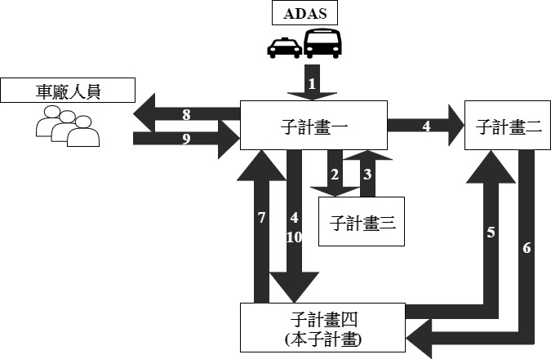

1. 在車輛發生狀況或駕駛者自發性提出需求等情境下，車輛即時產生各種記錄資訊(如行車影像紀錄、GPS、車輛ID、方向盤角度、方向燈訊號等)送至子計畫一。
2. 子計畫一向子計畫三詢問該車的系統使用權限
3. 子計畫三回覆子計畫一該車的系統使用權限
4. 子計畫一確認車輛的系統使用權限後，將其產生的各種記錄資訊，送交子計畫二儲存且通知子計畫四處理。
5. 子計畫四向子計畫二要求取得該車輛即時產生之各種記錄資訊。
6. 子計畫二回送子計畫四該車輛即時產生之各種記錄資訊。
7. 子計畫四依據該車輛即時產生之各種記錄資訊，自動化推論出既有或協同過濾推薦新的解決方案的相關說明文稿或影像等多媒體資料的摘要整合結果回傳給子計畫一。
8. 子計畫一將解決方案的相關說明文稿或影像等多媒體資料的摘要整合結果送交給相關車廠人員參考確認。
9. 相關車廠人員在審視解決方案的相關說明文稿或影像等多媒體資料的摘要整合結果後，回饋新的或修正的解決方案給子計畫一。
10. 子計畫一將相關車廠人員所回饋之新的或修正的解決方案，轉交給子計畫四。子計畫四依據所回饋之新的或修正的解決方案，自動學習修正基於知識本體的領域知識庫與改善系統的規則庫和推論機制。

而本次測試將依據本系統針對第一年度的研發主題所開發建置的軟件，分兩個部分進行測試：

1. 與使用者互動之介面軟件
2. [Ultimate Member: Free Community & User Profile WordPress Plugin](https://www.google.com.tw/url?sa=t&rct=j&q=&esrc=s&source=web&cd=2&cad=rja&uact=8&ved=0ahUKEwidkObSh5fUAhXEnZQKHT9FB_4QFggwMAE&url=https%3A%2F%2Fultimatemember.com%2F&usg=AFQjCNHAYT7uJXzWFToWu4qNzoX_y7U0jg&sig2=p-DbyF9Vm8iPmvZP9L09-A) (WPUM)

負責會員註冊、登入登出、個人或社區資料管理、系統功能使用權限管理等作業。

1. Show Event List Module (SELM)

負責找出車況事件中尚須等待該登入會員釐清或處理的事件，並以清單方式條列出來。而每件事件都會呈現其發生日期時間、地點和等待進一步作業的觸動按鍵(等待釐清: 呼叫Show Event One Module (SEOM) 或 等待處理: 呼叫Show Pretrans One Module (SPOM))。

1. Show Event One Module (SEOM)

負責就等待釐清事件的進一步作業被觸動後的接續處理:

* 呈現該車況事件影片、OBDII資料(車輛引擎轉速(rpm)、車輛行駛時速(km/h)、引擎進氣溫度(oC)、引擎冷卻水溫(oC)、空氣流率(g/s))、OBU資料(加速(m/s2)、煞車(Nt)、燈號(on/off)、方向盤(度)、胎溫(oC)、胎壓(kg/cm2))、事件類型等。
* 條列影像處理模組名稱供該登入會員勾選需進行參數值調整的影像處理模組

1. Confirm Event Module (CEM)

負責就等待釐清事件之影像處理模組有哪些需進行參數值調整的勾選作業被確認後的接續處理:

* 記錄該事件的哪些影像處理模組需進行參數值調整
* 呼叫執行基於知識本體發展之協同過濾推薦軟件的Recommend Solution Module (RSM) 傳入參數(Exception_Event_Number：例外事件號碼)，進行自動化推論出既有或協同過濾推薦新的解決方案的處理。

1. Show Pretrans One Module (SPOM)

負責就等待處理事件的進一步作業被觸動後的接續處理:

* 呈現該車況事件影片、OBDII資料(車輛引擎轉速(rpm)、車輛行駛時速(km/h)、引擎進氣溫度(oC)、引擎冷卻水溫(oC)、空氣流率(g/s))、OBU資料(加速(m/s2)、煞車(Nt)、燈號(on/off)、方向盤(度)、胎溫(oC)、胎壓(kg/cm2))等。
* 條列其需進行參數值調整的影像處理模組的各參數原始值，並提供該登入會員輸入各參數修正值的功能。
* 呼叫Suggest ParaValue Module (SPVM) 傳入參數(Exception_Event_Number：例外事件號碼)，進行參數建議的處理。
* 呼叫Show Solution List Module (SSLM) 傳入參數(Exception_Event_Number：例外事件號碼)，進行解決方案的內容陳列與增刪作業。

1. Suggest ParaValue Module (SPVM)

負責提供參數建議功能，供該登入會員參閱過去與該車況事件相同或相似事件之影像處理模組的各參數原始值與修正值。

1. Show Solution List Module (SSLM)

針對該車況事件，負責找出系統自動化推論出既有或協同過濾推薦新的解決方案，並以清單方式條列出來；且提供該登入會員進一步新增或勾選刪除解決方案的觸動按鍵(新增解決方案: 呼叫Query Solution Module (QSM) 或 刪除解決方案: 呼叫Discard Solution Module (DSM))。

1. Query Solution Module (QSM)

負責提供該登入會員查詢系統現有解決方案，且條列符合查詢條件之解決方案以等待該登入會員觸動進一步作業(加入方案: 呼叫Add Solution Module (ASM) 或建立新方案

: 呼叫New Solution Module (NSM))。

1. Add Solution Module (ASM)

負責將該登入會員所勾選欲加入關聯的解決方案，在系統建立該車況事件與這些解決方案的關聯記錄。

1. New Solution Module (NSM)

負責提供該登入會員輸入且在系統建立一筆新解決方案，以提供後續被勾選與車況事件產生關聯。

1. Discard Solution Module (DSM)

負責將該登入會員所勾選欲刪除關聯的解決方案，自系統移除該車況事件與這些解決方案的關聯記錄。

1. Confirm Trans Module (CTM)

針對該車況事件，負責將該登入會員對需進行參數值調整的影像處理模組的各參數修正值和所確認關聯的解決方案等，在系統建立確認記錄。

1. 執行基於知識本體發展之協同過濾推薦軟件
2. Restful Web Service Module (RWSM)
3. Car Event DataIn，供子計畫一呼叫傳入參數：

* Timestamp：感測資料擷取日期時間
* Vehicle_Identification_Number：車輛識別號碼
* Exception_Event_Number：例外事件號碼
* Exception_Event_Type：例外事件類型

1. Get Medium，呼叫子計畫二：
   * 傳入Timestamp, Vehicle_Identification_Number, Exception_Event_Number等三參數的數值
   * 取得車況事件資料，包括車況事件影片、OBDII資料(車輛引擎轉速(rpm)、車輛行駛時速(km/h)、引擎進氣溫度(oC)、引擎冷卻水溫(oC)、空氣流率(g/s))、OBU資料(加速(m/s2)、煞車(Nt)、燈號(on/off)、方向盤(度)、胎溫(oC)、胎壓(kg/cm2))、事件類型、各影像處理模組的各參數原始值。
2. JSON Module (JSONM)

負責解析從子計畫二取得之以JSON格式打包的車況事件資料

1. Process Event Data Module (PEDM)

負責將解析後的車況事件資料分別存入系統資料庫，且將該事件視為等待會員登入進行釐清的事件。

1. Recommend Solution Module (RSM)

依據傳入參數(Exception_Event_Number：例外事件號碼)，負責找到該車況事件資料且觸發自動化推論出既有或協同過濾推薦新的解決方案的處理。

1. Rule-based Inference Module (RBIM)

負責進行自動化推論出既有解決方案的處理

1. Collaborative Filtering Recommendation Module (CFM)

負責進行協同過濾推薦新的解決方案的處理

1. Event Similarity Module (ESM)

依據下列結果，負責計算兩車況事件的相似度，以便做進一步的推薦用：

1. 比較兩車況事件類型是否相同
2. 計算兩車況事件的所有感測資料值的相似度
3. 計算兩車況事件的所有影像處理模組之參數原始值的相似度
4. Vector Process Module (VPM)

負責建立車況事件所有感測資料值及所有影像處理模組之參數原始值的特徵向量：

1. 感測資料有: 車輛引擎轉速(rpm)、車輛行駛時速(km/h)、引擎進氣溫度(oC)、引擎冷卻水溫(oC)、空氣流率(g/s))、加速(m/s2)、煞車(Nt)、燈號(on/off)、方向盤(度)、胎溫(oC)、胎壓(kg/cm2)等十一項。
2. 建立車況事件所有感測資料值的特徵向量後，開始計算兩車況事件的所有感測資料值的相似度。
3. 各影像處理模組的各參數名稱有:
   1. 路面偵測模組: P4天氣狀況, P5早晚狀況, P6車輛密集度, P7地點
   2. 前方物體偵測模組: P4天氣狀況, P5早晚狀況, P6車輛密集度, P7地點
   3. 智慧頭燈模組: P1影像亮度資料, P2光譜敏感度, P3防遠近燈震盪延遲時間
   4. 道路偏移偵測模組: P1右車道敏感度, P2左車道敏感度, P3預設偵測車道最小寬度, P4預設偵測車道最大寬度, P5警告敏感度, P6道路偵測失敗回溯時間長度
4. 建立車況事件所有影像處理模組之參數原始值的特徵向量後，開始計算兩車況事件的所有影像處理模組之參數原始值的相似度。
5. JENA Module (JENAM)

負責處理 Ontology 部分，依照車況事件所有感測資料值及所有影像處理模組之參數原始值的特徵向量建立出 owl 檔，再以此 owl 檔提供系統計算車況事件間相似度的參考。

## 1.1測試範圍 (SCOPE OF TESTING)

本文件內容將依據系統需求規格書與系統設計文件，描述關於整合測試的相關計畫與內容。在確認本系統整合前，必須先確認所有的設計之子系統均能正確無誤的運作，因此著重於整合系統測試(Integration Test)及接受度測試(Acceptance Test)，並透過此文件之描述與實踐，達到順利進行測試工作之目的。

## 1.2接受準則 (ACCEPTANCE CRITERIA)

本測試計畫須滿足下列測試接受準則:

* 本計畫內所有系統需要對所有列為必要(Critical、Important、Desirable) 之需求作完整測試。
* 測試程序需要依照本測試計畫所訂定的程序進行，所有測試結果需要能符合預期測試結果方能接受。
* 以測試案例為單位，當測試未通過時，需要進行該單元的測試，其接受的準則與前一項規定相同。

## 1.3需求確認準則

本測試計畫依照以下各項需求的優先項目作完整的測試:

|  |  |  |
| --- | --- | --- |
| 編號 | 優先次序 | 說明 |
| C | 必要的 (Critical) | 於系統完成時一定要具備，且必須經過確認才可以驗收。 |
| I | 重要的 (Important) | 於系統完成時一定要具備，但允許部分功能上的妥協即可以驗收。 |
| D | 期望的 (Desirable) | 於系統完成時不一定要具備，但如果完成可提高系統的價值。 |

# TESTING ENVIRONMENT

本測試的操作環境架構如所示，所使用之設備包含: 1台雲端運算平台用來執行與使用者互動之介面軟件和執行基於知識本體發展之協同過濾推薦軟件等模組。

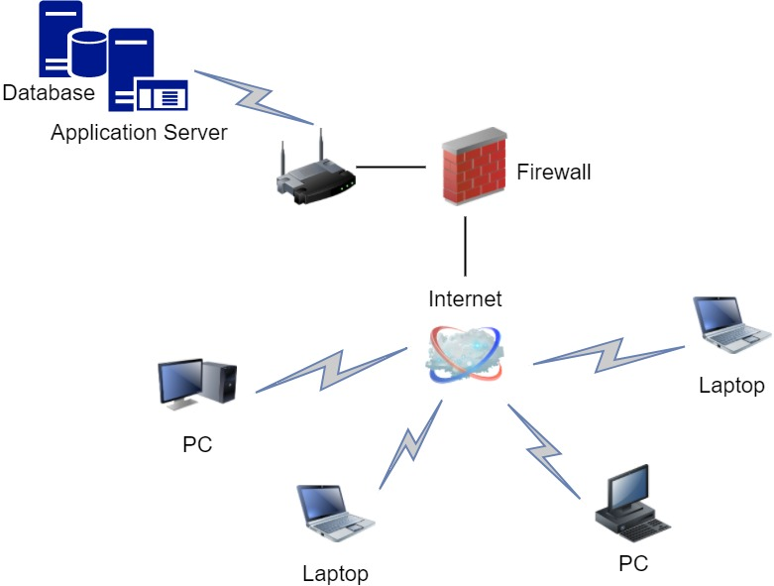

**圖1. 測試環境架構**

## 2.1硬體規格 (HARDWARE SPECIFICATION)

依據測試環境架構圖內容，進行測試之系統所需硬體規格說明如下：

* 伺服端規格

1. CPU： Intel Core i7-4790 3.60GHz 以上
2. RAM： 28GB 以上
3. 硬碟空間： 1TB 以上

* 客戶端規格

1. CPU： 1.06GHz 以上
2. RAM： 2GB 以上

## 2.2軟體規格 (SOFTWARE SPECIFICATION)

本系統開發與執行所需求的軟體說明如下：

* 伺服端規格

1. 作業系統： Windows 7 以上作業系統
2. 架站軟體： Appserv 8.5.0 以上 (包含Apache、PHP、MySQL等網站環境元件)

Apache Tomcat 8 以上

1. Java開發與執行環境： jdk1.8.0_25 以上
2. 開發工具： Eclipse Java EE IDE for Web Developers且安裝PHP Development Tool (PDT)
3. 自由開源內容管理系統： Wordpress且安裝Ultimate Member外掛

* 客戶端規格

支援Chrome、Firefox、與IE

## 2.3測試資料來源 (TEST DATA SOURCES)

為了確認不同類型的車況資料對於本系統效能之影響，所測試之資料包含:

1. 感測資料有: 車輛引擎轉速(rpm)、車輛行駛時速(km/h)、引擎進氣溫度(oC)、引擎冷卻水溫(oC)、空氣流率(g/s))、加速(m/s2)、煞車(Nt)、燈號(on/off)、方向盤(度)、胎溫(oC)、胎壓(kg/cm2)等十一項。
2. 各影像處理模組的各參數名稱有:
   1. 路面偵測模組: P4天氣狀況, P5早晚狀況, P6車輛密集度, P7地點
   2. 前方物體偵測模組: P4天氣狀況, P5早晚狀況, P6車輛密集度, P7地點
   3. 智慧頭燈模組: P1影像亮度資料, P2光譜敏感度, P3防遠近燈震盪延遲時間
   4. 道路偏移偵測模組: P1右車道敏感度, P2左車道敏感度, P3預設偵測車道最小寬度, P4預設偵測車道最大寬度, P5警告敏感度, P6道路偵測失敗回溯時間長度

，其所需測試資料來源為測試人員模擬車況情境，透過測試資料輸入介面提供。

# TESTING SCHEDULE, PROCEDURE, AND RESPONSIBILITY

## 3.1測試時程 (TESTING SCHEDULE)

根據專案執行規劃書計畫書，測試時程106年1月起至106年6月止，詳細時程說明如下：

* 時程
  + 與使用者互動之介面軟件之內部元件系統測試/整合測試 (106/01/04 ~ 106/04/07)
  + 執行基於知識本體發展之協同過濾推薦軟件之內部元件系統測試/整合測試 (106/01/04 ~ 106/03/31)
  + 與使用者互動之介面軟件和執行基於知識本體發展之協同過濾推薦軟件之間的整合測試 (106/04/10 ~ 104/04/28)
  + 系統功能測試 (106/05/02 ~ 106/06/12)
  + 系統效能測試 (106/05/02 ~ 106/06/12)
    - 原預估時程為106/05/02 ~ 106/06/30，因配合科技部要求之報告繳交時程106/06/14，提早完成測試。
* 查核點
  + 系統測試計畫書審查 (106/01/03)
  + 系統測試報告審查 (106/06/13)
    - 原預估時程為106/07/01，因配合科技部要求之報告繳交時程106/06/14，提早進行查核。

## 3.2測試程序 (TESTING PROCEDURE)

與使用者互動之介面軟件和執行基於知識本體發展之協同過濾推薦軟件之內部元件系統測試，分別由其開發負責人執行。且待其各自完成其內部元件的整合測試後，再由全體人員協同執行整體計畫的整合測試。

## 3.2.1整合測試 (Integration Testing)

本計畫著重於與使用者互動之介面軟件和執行基於知識本體發展之協同過濾推薦軟件之間的整合測試與系統接受度測試，整合測試程序說明如下：

整合測試1 (Integration Test 1)先對與使用者互動之介面軟件中的內部軟體模組進行整合測試；接著，整合測試2 (Integration Test 2)對執行基於知識本體發展之協同過濾推薦軟件中的內部軟體模組進行整合測試；最後，整合測試3(Integration Test 3)對 與使用者互動之介面軟件和執行基於知識本體發展之協同過濾推薦軟件進行整合測試。

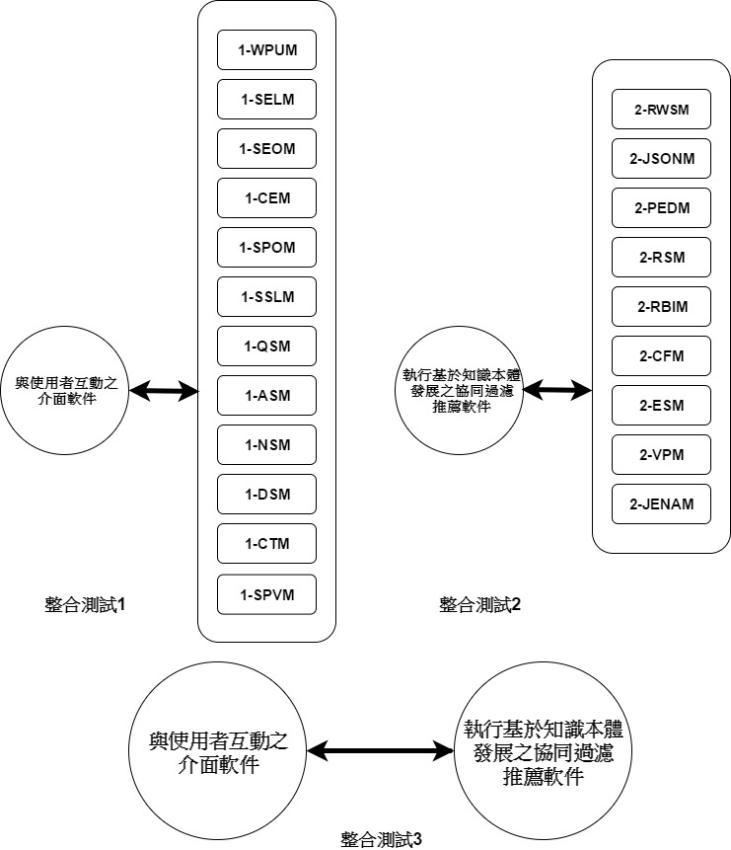

## 3.3人員職責分配 (PERSONNEL RESPONSIBILITY ASSIGNMENT)

本計畫工作項目與測試人員如下：

|  |  |
| --- | --- |
| **工作項目** | **測試人員** |
| 與使用者互動之介面軟件之內部元件系統測試 | 蔡溦勻、黃妤錡、陳冠羽、許耀庭、周靜慧 |
| 與使用者互動之介面軟件之內部元件整合測試 | 蔡溦勻、黃妤錡、陳冠羽、許耀庭、周靜慧 |
| 執行基於知識本體發展之協同過濾推薦軟件之內部元件系統測試 | 林忻懋、黃虹諭、陳怡君 |
| 執行基於知識本體發展之協同過濾推薦軟件之內部元件整合測試 | 林忻懋、黃虹諭、陳怡君 |
| 與使用者互動之介面軟件和執行基於知識本體發展之協同過濾推薦軟件之間的整合測試 | 蔡溦勻、黃妤錡、陳冠羽、許耀庭、周靜慧  林忻懋、黃虹諭、陳怡君 |
| 系統功能測試 | 蔡溦勻、黃妤錡、陳冠羽、許耀庭、周靜慧  林忻懋、黃虹諭、陳怡君  賴品璇、沈庭萱、王梓妃、詹燿彰、邱展煜、林昱丞、吳雪芬、黃孝平、林宜首 |
| 系統效能測試 | 賴品璇、沈庭萱、王梓妃、詹燿彰、邱展煜、林昱丞、吳雪芬、黃孝平、林宜首 |
| 測試計畫與報告撰寫 | 黃薰慧教授、林忻懋、蔡溦勻 |
| 測試計畫與報告審查 | 黃薰慧教授、楊弘章教授、呂學展教授 |

## 

## 3.3.1接受度測試 (ACCEPTANCE TESTING)

本計畫所開發之系統的接受度測試，將包含下列與使用者互動之介面軟件所有功能和執行基於知識本體發展之協同過濾推薦軟件所有功能的測試：

|  |  |  |
| --- | --- | --- |
| **與使用者互動之介面軟件功能** | | |
| **需求編號** | **優先順序** | **需求描述** |
| 1-WPUM | 1 | 會員註冊、登入登出、個人或社區資料管理、系統功能使用權限管理等作業 |
| 1-SELM | 2 | 找出車況事件中尚須等待該登入會員釐清或處理的事件，並以清單方式條列出來；且提供該登入會員進一步作業的觸動鍵。 |
| 1-SEOM | 3 | 就等待釐清事件的進一步作業被觸動後的接續處理 |
| 1-CEM | 4 | 就等待釐清事件之影像處理模組有哪些需進行參數值調整的勾選作業被確認後的接續處理 |
| 1-SPOM | 3 | 就等待處理事件的進一步作業被觸動後的接續處理 |
| 1-SSLM | 4 | 針對該車況事件找出系統自動化推論出既有或協同過濾推薦新的解決方案，並以清單方式條列出來；且提供該登入會員進一步新增或勾選刪除解決方案的觸動鍵。 |
| 1-QSM | 5 | 提供該登入會員查詢系統現有解決方案，且條列符合查詢條件之解決方案以等待該登入會員觸動進一步作業。 |
| 1-ASM | 6 | 將該登入會員所勾選欲加入關聯的解決方案，在系統建立該車況事件與這些解決方案的關聯記錄。 |
| 1-NSM | 7 | 提供該登入會員輸入且在系統建立一筆新解決方案，以提供後續被勾選與車況事件產生關聯。 |
| 1-DSM | 5 | 將該登入會員所勾選欲刪除關聯的解決方案，自系統移除該車況事件與這些解決方案的關聯記錄。 |
| 1-CTM | 5 | 針對該車況事件，將該登入會員對需進行參數值調整的影像處理模組的各參數修正值和所確認關聯的解決方案等，在系統建立確認記錄。 |
| 1-SPVM | 8 | 提供參數建議功能，供該登入會員參閱過去與該車況事件相同或相似事件之影像處理模組的各參數原始值與修正值。 |
| **執行基於知識本體發展之協同過濾推薦軟件功能** | | |
| **需求編號** | **優先順序** | **需求描述** |
| 2-RWSM | 1 | 供子計畫一呼叫本計畫提供之Web Service傳入車況事件代表參數，及呼叫子計畫二提供之Web Service取得車況事件資料，包括車況事件影片、OBDII資料(車輛引擎轉速(rpm)、車輛行駛時速(km/h)、引擎進氣溫度(oC)、引擎冷卻水溫(oC)、空氣流率(g/s))、OBU資料(加速(m/s2)、煞車(Nt)、燈號(on/off)、方向盤(度)、胎溫(oC)、胎壓(kg/cm2))、事件類型、各影像處理模組的各參數原始值。 |
| 2-JSONM | 2 | 解析從子計畫二取得之以JSON格式打包的車況事件資料 |
| 2-PEDM | 3 | 將解析後的車況事件資料分別存入系統資料庫，且將該事件視為等待會員登入進行釐清的事件。 |
| 2-RSM | 4 | 依據傳入的例外事件號碼，找到該車況事件資料且觸發自動化推論出既有或協同過濾推薦新的解決方案的處理。 |
| 2-RBIM | 8 | 進行自動化推論出既有解決方案的處理 |
| 2-CFM | 8 | 進行協同過濾推薦新的解決方案的處理 |
| 2-ESM | 7 | 依據車況事件類型、所有感測資料值、所有影像處理模組之參數原始值，計算兩車況事件的相似度。 |
| 2-VPM | 5 | 建立車況事件所有感測資料值及所有影像處理模組之參數原始值的特徵向量 |
| 2-JENAM | 6 | 處理 Ontology 部分，依照車況事件所有感測資料值及所有影像處理模組之參數原始值的特徵向量，建立出owl 檔。 |

# 測試案例 (TEST CASE)

## 4.1 整合測試案例 (INTEGRATION TESTING CASES)

## 4.1.1 IT1測試案例

目的：

(1) 驗證使用案例 IT1

(2) 驗證與使用者互動之介面軟件之內部元件整合測試

|  |  |
| --- | --- |
| Identification | IT1 |
| Name | 與使用者互動之介面軟件之內部元件整合測試 |
| Assumption | 整合測試1 (1-WPUM、1-SELM、1-SEOM、1-CEM、1-SPOM、1-SSLM、1-QSM、1-ASM、1-NSM、1-DSM、1-CTM、1-SPVM 已整合) |
| Pre-condition | 整合測試1 (1-WPUM、1-SELM、1-SEOM、1-CEM、1-SPOM、1-SSLM、1-QSM、1-ASM、1-NSM、1-DSM、1-CTM、1-SPVM通過功能測試) |
| Target | 與使用者互動之介面軟件 能夠正確管控會員註冊、登入登出、個人或社區資料管理、系統功能使用權限管理等作業，正確呈現登入會員需處理之等待釐清或處理的事件清單且協助其順利完成事件的釐清或解決方案擬定之相關處理的作業。 |
| Test Object | 與使用者互動之介面軟件 |
| Reference | 1-WPUM、1-SELM、1-SEOM、1-CEM、1-SPOM、1-SSLM、1-QSM、1-ASM、1-NSM、1-DSM、1-CTM、1-SPVM |
| Severity | Critical |
| Test Source | * 釐清事件   數組會員帳號，以及數件車況事件的感測資料、事件類型、各影像處理模組的各參數原始值。   * 處理事件   數組會員帳號、系統針對各車況事件推論或推薦產出的解決方案。 |
| Instructions | * 釐清事件   Step 1. 執行1-WPUM程式  Step 2. 執行1-SELM程式  Step 3. 執行1-SEOM程式  Step 4. 執行1-CEM程式   * 處理事件   Step 1. 執行1-WPUM程式  Step 2. 執行1-SELM程式  Step 3. 執行1-SPOM程式  Step 4. 執行1-SSLM程式  Step 5a. 執行1-QSM程式  Step 6a. 執行1-ASM程式  Step 7a. 執行1-NSM程式  Step 5b. 執行1-DSM程式  Step 5c. 執行1-CTM程式  Step 8. 執行1-SPVM程式 |
| Test Result | * 釐清事件   確認各車況事件類型，和其各影像處理模組的哪些參數數值需進行調整。   * 處理事件   確認各車況事件之各影像處理模組的待調整參數的數值修正，和系統自動化推論或協同過濾推薦所產出的解決方案的增刪修正。 |
| Comment | 以上測試必須反覆執行7次以上 |

## 4.1.2 IT2測試案例

目的：

(1) 驗證使用案例 IT2

(2) 驗證執行基於知識本體發展之協同過濾推薦軟件之內部元件整合測試

|  |  |
| --- | --- |
| Identification | IT2 |
| Name | 執行基於知識本體發展之協同過濾推薦軟件之內部元件整合測試 |
| Assumption | 整合測試2 (2-RWSM、2-JSONM、2-PEDM、2-RSM、2-RBIM、2-CFM、2-ESM、2-VPM、2-JENAM已整合) |
| Pre-condition | 整合測試2 (2-RWSM、2-JSONM、2-PEDM、2-RSM、2-RBIM、2-CFM、2-ESM、2-VPM、2-JENAM通過功能測試) |
| Target | 執行基於知識本體發展之協同過濾推薦軟件能夠正確地與其他子計畫進行訊息資料的交換，且依據車況事件的感測資料、事件類型、各影像處理模組的各參數原始值等，推薦適合該車況事件的解決方案供參考。 |
| Test Object | 執行基於知識本體發展之協同過濾推薦軟件 |
| Reference | 2-RWSM、2-JSONM、2-PEDM、2-RSM、2-RBIM、2-CFM、2-ESM、2-VPM、2-JENAM |
| Severity | Critical |
| Test Source | 數件車況事件的感測資料、事件類型、各影像處理模組的各參數原始值等 |
| Instructions | Step 1. 執行2-RWSM程式  Step 2. 執行2-JSONM程式  Step 3. 執行2-PEDM程式  Step 4. 執行2-RSM程式  Step 5. 執行2-VPM程式  Step 6. 執行2-JENAM程式  Step 7. 執行2-ESM程式  Step 8. 執行2-RBIM、2-CFM程式 |
| Test Result | 針對各車況事件資料，自動化推論出既有或協同過濾推薦新的解決方案。 |
| Comment | 以上測試必須反覆執行7次以上 |

## 4.1.3 IT3測試案例

目的：

(1) 驗證使用案例 IT3

(2) 驗證與使用者互動之介面軟件和執行基於知識本體發展之協同過濾推薦軟件的整合測試

|  |  |
| --- | --- |
| Identification | IT3 |
| Name | 與使用者互動之介面軟件和執行基於知識本體發展之協同過濾推薦軟件的整合測試 |
| Assumption | 整合測試1 (1-WPUM、1-SELM、1-SEOM、1-CEM、1-SPOM、1-SSLM、1-QSM、1-ASM、1-NSM、1-DSM、1-CTM、1-SPVM 已整合)  整合測試2 (2-RWSM、2-JSONM、2-PEDM、2-RSM、2-RBIM、2-CFM、2-ESM、2-VPM、2-JENAM已整合) |
| Pre-condition | 整合測試1 (1-WPUM、1-SELM、1-SEOM、1-CEM、1-SPOM、1-SSLM、1-QSM、1-ASM、1-NSM、1-DSM、1-CTM、1-SPVM通過功能測試)  整合測試2 (2-RWSM、2-JSONM、2-PEDM、2-RSM、2-RBIM、2-CFM、2-ESM、2-VPM、2-JENAM通過功能測試) |
| Target | 執行基於知識本體發展之協同過濾推薦軟件能夠正確地與其他子計畫進行訊息資料的交換，即時取得車況事件資料，與使用者互動之介面軟件在車況資料取得後能夠正確地呈現登入會員需處理之等待釐清或處理的事件清單，且協助其順利完成事件的釐清以觸發執行基於知識本體發展之協同過濾推薦軟件依據車況事件的感測資料、事件類型、各影像處理模組的各參數原始值等，產出適合該車況事件解決方案的推薦，再由與使用者互動之介面軟件協助登入會員順利完成事件解決方案擬定之相關處理的作業。 |
| Test Object | 與使用者互動之介面軟件、執行基於知識本體發展之協同過濾推薦軟件 |
| Reference | 1-WPUM、1-SELM、1-SEOM、1-CEM、1-SPOM、1-SSLM、1-QSM、1-ASM、1-NSM、1-DSM、1-CTM、1-SPVM  2-RWSM、2-JSONM、2-PEDM、2-RSM、2-RBIM、2-CFM、2-ESM、2-VPM、2-JENAM |
| Severity | Critical |
| Test Source | 數組會員帳號，以及數件車況事件的感測資料、事件類型、各影像處理模組的各參數原始值。 |
| Instructions | * 事件通知與資料取得   Step 1. 執行2-RWSM程式  Step 2. 執行2-JSONM程式  Step 3. 執行2-PEDM程式   * 釐清事件   Step 4. 執行1-WPUM程式  Step 5. 執行1-SELM程式  Step 6. 執行1-SEOM程式  Step 7. 執行1-CEM程式   * 事件解決方案產出   Step 8. 執行2-RSM程式  Step 9. 執行2-VPM程式  Step 10. 執行2-JENAM程式  Step 11. 執行2-ESM程式  Step 12. 執行2-RBIM、2-CFM程式   * 處理事件   Step 13. 執行1-WPUM程式  Step 14. 執行1-SELM程式  Step 15. 執行1-SPOM程式  Step 16. 執行1-SSLM程式  Step 17a. 執行1-QSM程式  Step 18a. 執行1-ASM程式  Step 19a. 執行1-NSM程式  Step 17b. 執行1-DSM程式  Step 17c. 執行1-CTM程式  Step 20. 執行1-SPVM程式 |
| Test Result | 確認各車況事件之各影像處理模組的參數數值和解決方案 |
| Comment | 以上測試必須反覆執行7次以上 |

## 

## 4.2 接受測試案例 (ACCEPTANCE TESTING CASES)

## 4.2.1 功能測試

## 4.2.1.1 FT1測試案例

目的：驗證1-WPUM功能能夠正常運作，並完整的獲得正確的結果。

|  |  |
| --- | --- |
| Identification | FT1 |
| Name | 驗證1-WPUM功能 |
| Assumption | 測試1-WPUM |
| Pre-condition | N/A |
| Target | 1-WPUM能夠正確執行會員註冊、登入登出、個人或社區資料管理、系統功能使用權限管理等作業。 |
| Test Object | 1-WPUM |
| Reference | 1-WPUM |
| Severity | Critical |
| Test Source | 數組會員帳號 |
| Instructions | Step 1. 執行1-WPUM程式 |
| Test Result | * 會員註冊成功且順利登入登出 * 管理者順利執行個人或社區資料管理和系統功能使用權限管理 |
| Comment | 以上測試必須反覆執行7次以上 |

## 

## 4.2.1.2 FT2測試案例

目的：驗證1-SELM功能能夠正常運作，並完整的獲得正確的結果。

|  |  |
| --- | --- |
| Identification | FT2 |
| Name | 驗證1-SELM功能 |
| Assumption | 測試1-SELM |
| Pre-condition | 1-WPUM、2-RWSM、2-JSONM、2-PEDM、2-RSM通過功能測試 |
| Target | 1-SELM能夠正確找出尚須等待該登入會員釐清或處理的車況事件，並以清單方式條列出來；且提供該登入會員進一步作業的觸動鍵。 |
| Test Object | 1-SELM |
| Reference | 1-WPUM、2-RWSM、2-JSONM、2-PEDM、2-RSM、1-SELM |
| Severity | Critical |
| Test Source | * 釐清事件   數件車況事件的感測資料、事件類型、各影像處理模組的各參數原始值等   * 處理事件   系統針對各車況事件推論或推薦產出的解決方案 |
| Instructions | * 釐清事件   Step 1. 執行2-RWSM程式  Step 2. 執行2-JSONM程式  Step 3. 執行2-PEDM程式  Step 4. 執行1-WPUM程式  Step 5. 執行1-SELM程式   * 處理事件   Step 1. 執行2-RSM程式  Step 2. 執行1-WPUM程式  Step 3. 執行1-SELM程式 |
| Test Result | 以清單方式條列尚須等待該登入會員釐清或處理的車況事件 |
| Comment | 以上測試必須反覆執行7次以上 |

## 4.2.1.3 FT3測試案例

目的：驗證1-SEOM功能能夠正常運作，並完整的獲得正確的結果。

|  |  |
| --- | --- |
| Identification | FT3 |
| Name | 驗證1-SEOM功能 |
| Assumption | 測試1-SEOM |
| Pre-condition | 1-WPUM、1-SELM通過功能測試 |
| Target | 1-SEOM能夠正確執行等待釐清事件的進一步作業被觸動後的接續處理作業 |
| Test Object | 1-SEOM |
| Reference | 1-WPUM、1-SELM、1-SEOM |
| Severity | Critical |
| Test Source | 車況事件的感測資料、事件類型、各影像處理模組的各參數原始值等 |
| Instructions | Step 1. 執行1-WPUM程式  Step 2. 執行1-SELM程式  Step 3. 執行1-SEOM程式 |
| Test Result | 等待釐清事件的進一步作業被觸動後，登入會員能觀看到該車況事件資料(包括車況事件影片、OBDII資料(車輛引擎轉速(rpm)、車輛行駛時速(km/h)、引擎進氣溫度(oC)、引擎冷卻水溫(oC)、空氣流率(g/s))、OBU資料(加速(m/s2)、煞車(Nt)、燈號(on/off)、方向盤(度)、胎溫(oC)、胎壓(kg/cm2))、事件類型、各影像處理模組的各參數原始值)，及提供事件類型變更和需進行參數值調整之影像處理模組勾選處理的介面。 |
| Comment | 以上測試必須反覆執行7次以上 |

## 4.2.1.4 FT4 測試案例

目的：驗證1-CEM功能能夠正常運作，並完整的獲得正確的結果。

|  |  |
| --- | --- |
| Identification | FT4 |
| Name | 驗證1-CEM功能 |
| Assumption | 測試1-CEM |
| Pre-condition | 1-WPUM、1-SELM、1-SEOM通過功能測試 |
| Target | 1-CEM能夠正確執行等待釐清事件之影像處理模組有哪些需進行參數值調整的勾選作業被確認後的接續處理作業 |
| Test Object | 1-CEM |
| Reference | 1-WPUM、1-SELM、1-SEOM、1-CEM |
| Severity | Critical |
| Test Source | 車況事件的感測資料、事件類型、各影像處理模組的各參數原始值等 |
| Instructions | Step 1. 執行1-WPUM程式  Step 2. 執行1-SELM程式  Step 3. 執行1-SEOM程式  Step 4. 執行1-CEM程式 |
| Test Result | 登入會員能針對該車況事件之影像處理模組，勾選設定需進行參數值調整的有哪些。 |
| Comment | 以上測試必須反覆執行7次以上 |

## 4.2.1.5 FT5 測試案例

目的：驗證1-SPOM功能能夠正常運作，並完整的獲得正確的結果。

|  |  |
| --- | --- |
| Identification | FT5 |
| Name | 驗證1-SPOM功能 |
| Assumption | 測試1-SPOM |
| Pre-condition | 1-WPUM、1-SELM通過功能測試 |
| Target | 1-SPOM能夠正確執行等待處理事件的進一步作業被觸動後的接續處理作業 |
| Test Object | 1-SPOM |
| Reference | 1-WPUM、1-SELM、1-SPOM |
| Severity | Critical |
| Test Source | 車況事件需進行參數值調整的影像處理模組，和系統針對該車況事件推論或推薦產出的解決方案。 |
| Instructions | Step 1. 執行1-WPUM程式  Step 2. 執行1-SELM程式  Step 3. 執行1-SPOM程式 |
| Test Result | 等待處理事件的進一步作業被觸動後，登入會員能觀看到該車況事件資料、需進行參數值調整的影像處理模組的各參數修正值輸入欄位，及系統針對該車況事件推論或推薦產出的解決方案。 |
| Comment | 以上測試必須反覆執行7次以上 |

## 4.2.1.6 FT6 測試案例

目的：驗證1-SSLM功能能夠正常運作，並完整的獲得正確的結果。

|  |  |
| --- | --- |
| Identification | FT6 |
| Name | 驗證1-SSLM功能 |
| Assumption | 測試1-SSLM |
| Pre-condition | 1-WPUM、1-SELM、1-SPOM通過功能測試 |
| Target | 1-SSLM能夠針對車況事件，找出系統自動化推論出既有或協同過濾推薦新的解決方案，並以清單方式條列出來；且提供該登入會員進一步新增或勾選刪除解決方案的觸動鍵。 |
| Test Object | 1-SSLM |
| Reference | 1-WPUM、1-SELM、1-SPOM、1-SSLM |
| Severity | Critical |
| Test Source | 系統針對車況事件推論或推薦產出的解決方案 |
| Instructions | Step 1. 執行1-WPUM程式  Step 2. 執行1-SELM程式  Step 3. 執行1-SPOM程式  Step 4. 執行1-SSLM程式 |
| Test Result | 針對車況事件，登入會員能觀看到系統自動化推論出既有或協同過濾推薦新的解決方案；且可進一步新增或勾選刪除解決方案。 |
| Comment | 以上測試必須反覆執行7次以上 |

## 4.2.1.7 FT7 測試案例

目的：驗證1-QSM功能能夠正常運作，並完整的獲得正確的結果。

|  |  |
| --- | --- |
| Identification | FT7 |
| Name | 驗證1-QSM功能 |
| Assumption | 測試1-QSM |
| Pre-condition | N/A |
| Target | 1-QSM能夠正確提供該登入會員查詢系統現有解決方案，且條列符合查詢條件之解決方案以等待該登入會員觸動進一步作業。 |
| Test Object | 1-QSM |
| Reference | 1-QSM |
| Severity | Critical |
| Test Source | 車況事件的解決方案 |
| Instructions | Step 1. 執行1-QSM程式 |
| Test Result | 登入會員能觀看到符合查詢條件之諸多解決方案 |
| Comment | 以上測試必須反覆執行7次以上 |

## 4.2.1.8 FT8 測試案例

目的：驗證1-ASM功能能夠正常運作，並完整的獲得正確的結果。

|  |  |
| --- | --- |
| Identification | FT8 |
| Name | 驗證1-ASM功能 |
| Assumption | 測試1-ASM |
| Pre-condition | 1-WPUM、1-SELM、1-SPOM、1-SSLM、1-QSM通過功能測試 |
| Target | 1-ASM能夠正確將該登入會員所勾選欲加入關聯的解決方案，在系統建立車況事件與這些解決方案的關聯記錄。 |
| Test Object | 1-ASM |
| Reference | 1-WPUM、1-SELM、1-SPOM、1-SSLM、1-QSM、1-ASM |
| Severity | Critical |
| Test Source | 車況事件的解決方案 |
| Instructions | Step 1. 執行1-WPUM程式  Step 2. 執行1-SELM程式  Step 3. 執行1-SPOM程式  Step 4. 執行1-SSLM程式  Step 5. 執行1-QSM程式  Step 6. 執行1-ASM程式 |
| Test Result | 針對車況事件，登入會員能勾選新增其解決方案。 |
| Comment | 以上測試必須反覆執行7次以上 |

## 4.2.1.9 FT9 測試案例

目的：驗證1-NSM功能能夠正常運作，並完整的獲得正確的結果。

|  |  |
| --- | --- |
| Identification | FT9 |
| Name | 驗證1-NSM功能 |
| Assumption | 測試1-NSM |
| Pre-condition | 1-WPUM、1-SELM、1-SPOM、1-SSLM、1-QSM、1-ASM通過功能測試 |
| Target | 1-NSM能夠正確提供該登入會員輸入且在系統建立一筆新解決方案，以提供後續被勾選與車況事件產生關聯。 |
| Test Object | 1-NSM |
| Reference | 1-WPUM、1-SELM、1-SPOM、1-SSLM、1-QSM、1-ASM、1-NSM |
| Severity | Critical |
| Test Source | 無 |
| Instructions | Step 1. 執行1-WPUM程式  Step 2. 執行1-SELM程式  Step 3. 執行1-SPOM程式  Step 4. 執行1-SSLM程式  Step 5. 執行1-QSM程式  Step 6. 執行1-ASM程式  Step 7. 執行1-NSM程式 |
| Test Result | 登入會員輸入且在系統建立一筆新解決方案 |
| Comment | 以上測試必須反覆執行7次以上 |

## 4.2.1.10 FT10 測試案例

目的：驗證1-DSM功能能夠正常運作，並完整的獲得正確的結果。

|  |  |
| --- | --- |
| Identification | FT10 |
| Name | 驗證1-DSM功能 |
| Assumption | 測試1-DSM |
| Pre-condition | 1-WPUM、1-SELM、1-SPOM、1-SSLM通過功能測試 |
| Target | 1-DSM能夠正確將該登入會員所勾選欲刪除關聯的解決方案，自系統移除車況事件與這些解決方案的關聯記錄。 |
| Test Object | 1-DSM |
| Reference | 1-WPUM、1-SELM、1-SPOM、1-SSLM、1-DSM |
| Severity | Critical |
| Test Source | 車況事件與其解決方案的關聯記錄 |
| Instructions | Step 1. 執行1-WPUM程式  Step 2. 執行1-SELM程式  Step 3. 執行1-SPOM程式  Step 4. 執行1-SSLM程式  Step 5. 執行1-DSM程式 |
| Test Result | 針對車況事件，登入會員能勾選刪除其解決方案。 |
| Comment | 以上測試必須反覆執行7次以上 |

## 4.2.1.11 FT11 測試案例

目的：驗證1-CTM功能能夠正常運作，並完整的獲得正確的結果。

|  |  |
| --- | --- |
| Identification | FT11 |
| Name | 驗證1-CTM功能 |
| Assumption | 測試1-CTM |
| Pre-condition | 1-WPUM、1-SELM、1-SPOM、1-SSLM、1-QSM、1-ASM、1-NSM通過功能測試 |
| Target | 1-CTM能夠正確將該登入會員對車況事件之需進行參數值調整的影像處理模組的各參數修正值和所確認關聯的解決方案等，在系統建立確認記錄。 |
| Test Object | 1-CTM |
| Reference | 1-WPUM、1-SELM、1-SPOM、1-SSLM、1-QSM、1-ASM、1-NSM、1-CTM |
| Severity | Critical |
| Test Source | 車況事件資料和其的解決方案 |
| Instructions | Step 1. 執行1-WPUM程式  Step 2. 執行1-SELM程式  Step 3. 執行1-SPOM程式  Step 4. 執行1-SSLM程式  Step 5. 執行1-QSM程式  Step 6. 執行1-ASM程式  Step 7. 執行1-NSM程式  Step 8. 執行1-CTM程式 |
| Test Result | 針對車況事件，登入會員能對需進行參數值調整的影像處理模組的各參數值做修正且確認其解決方案。 |
| Comment | 以上測試必須反覆執行7次以上 |

## 4.2.1.12 FT12 測試案例

目的：驗證1-SPVM功能能夠正常運作，並完整的獲得正確的結果。

|  |  |
| --- | --- |
| Identification | FT12 |
| Name | 驗證1-SPVM功能 |
| Assumption | 測試1-SPVM |
| Pre-condition | 1-WPUM、1-SELM、1-SPOM通過功能測試 |
| Target | 1-SPVM能夠正確提供參數建議功能，供該登入會員參閱過去與該車況事件相同或相似事件之影像處理模組的各參數原始值與修正值。 |
| Test Object | 1-SPVM |
| Reference | 1-WPUM、1-SELM、1-SPOM、1-SPVM |
| Severity | Important |
| Test Source | 車況事件及過去車況事件之影像處理模組的各參數原始值與修正值 |
| Instructions | Step 1. 執行1-WPUM程式  Step 2. 執行1-SELM程式  Step 3. 執行1-SPOM程式  Step 4. 執行1-SPVM程式 |
| Test Result | 登入會員可參閱過去與該車況事件相同或相似事件之影像處理模組的各參數原始值與修正值 |
| Comment | 以上測試必須反覆執行7次以上 |

## 4.2.1.13 FT13 測試案例

目的：驗證2-RWSM功能能夠正常運作，並完整的獲得正確的結果。

|  |  |
| --- | --- |
| Identification | FT13 |
| Name | 驗證2-RWSM功能 |
| Assumption | 測試2-RWSM |
| Pre-condition | N/A |
| Target | 2-RWSM能夠正確供子計畫一呼叫本計畫提供之Web Service傳入車況事件代表參數，及呼叫子計畫二提供之Web Service取得JSON格式打包的車況事件資料。 |
| Test Object | 2-RWSM |
| Reference | 2-RWSM |
| Severity | Critical |
| Test Source | 車況事件代表參數和JSON格式打包的車況事件資料 |
| Instructions | Step 1. 執行2-RWSM程式 |
| Test Result | 依據車況事件代表參數，取得JSON格式打包的該車況事件資料。 |
| Comment | 以上測試必須反覆執行7次以上 |

## 4.2.1.14 FT14 測試案例

目的：驗證2-JSONM功能能夠正常運作，並完整的獲得正確的結果。

|  |  |
| --- | --- |
| Identification | FT14 |
| Name | 驗證2-JSONM功能 |
| Assumption | 測試2-JSONM |
| Pre-condition | 2-RWSM通過功能測試 |
| Target | 2-JSONM能夠正確解析從子計畫二取得之以JSON格式打包的車況事件資料 |
| Test Object | 2-JSONM |
| Reference | 2-RWSM、2-JSONM |
| Severity | Critical |
| Test Source | JSON格式打包的車況事件資料 |
| Instructions | Step 1. 執行2-RWSM程式  Step 2. 執行2-JSONM程式 |
| Test Result | 正確解析JSON格式打包的車況事件資料 |
| Comment | 以上測試必須反覆執行7次以上 |

## 4.2.1.15 FT15 測試案例

目的：驗證2-PEDM功能能夠正常運作，並完整的獲得正確的結果。

|  |  |
| --- | --- |
| Identification | FT15 |
| Name | 驗證2-PEDM功能 |
| Assumption | 測試2-PEDM |
| Pre-condition | 2-RWSM、2-JSONM通過功能測試 |
| Target | 2-PEDM能夠正確將解析後的車況事件資料分別存入系統資料庫，且將該事件視為等待釐清的事件。 |
| Test Object | 2-PEDM |
| Reference | 2-RWSM、2-JSONM、2-PEDM |
| Severity | Critical |
| Test Source | 車況事件資料 |
| Instructions | Step 1. 執行2-RWSM程式  Step 1. 執行2-JSONM程式  Step 1. 執行2-PEDM程式 |
| Test Result | 將車況事件資料存入系統資料庫，且將該事件視為等待釐清的事件。 |
| Comment | 以上測試必須反覆執行7次以上 |

## 4.2.1.16 FT16 測試案例

目的：驗證2-RSM功能能夠正常運作，並完整的獲得正確的結果。

|  |  |
| --- | --- |
| Identification | FT16 |
| Name | 驗證2-RSM功能 |
| Assumption | 測試2-RSM |
| Pre-condition | 2-RBIM、2-CFM通過功能測試 |
| Target | 2-RSM能夠正確依據傳入的例外事件號碼，找到該車況事件資料且觸發自動化推論出既有或協同過濾推薦新的解決方案的處理。 |
| Test Object | 2-RSM |
| Reference | 2-RBIM、2-CFM、2-RSM |
| Severity | Critical |
| Test Source | 存在於系統資料庫的例外事件號碼 |
| Instructions | Step 1. 執行2-RBIM程式  Step 2. 執行2-CFM程式  Step 3. 執行2-RSM程式 |
| Test Result | 依據例外事件號碼找到的車況事件資料，觸發自動化推論出既有或協同過濾推薦新的解決方案的處理。 |
| Comment | 以上測試必須反覆執行7次以上 |

## 4.2.1.17 FT17 測試案例

目的：驗證2-RBIM功能能夠正常運作，並完整的獲得正確的結果。

|  |  |
| --- | --- |
| Identification | FT17 |
| Name | 驗證2-RBIM功能 |
| Assumption | 測試2-RBIM |
| Pre-condition | 2-VPM、2-JENAM、2-ESM通過功能測試 |
| Target | 2-RBIM能夠正確進行自動化推論出既有解決方案的處理 |
| Test Object | 2-RBIM |
| Reference | 2-VPM、2-JENAM、2-ESM、2-RBIM |
| Severity | Critical |
| Test Source | 車況事件資料 |
| Instructions | Step 1. 執行2-VPM程式  Step 2. 執行2-JENAM程式  Step 3. 執行2-ESM程式  Step 4. 執行2-RBIM程式 |
| Test Result | 依據車況事件資料，自動化推論出既有解決方案。 |
| Comment | 以上測試必須反覆執行7次以上 |

## 4.2.1.18 FT18 測試案例

目的：驗證2-CFM功能能夠正常運作，並完整的獲得正確的結果。

|  |  |
| --- | --- |
| Identification | FT18 |
| Name | 驗證2-CFM功能 |
| Assumption | 測試2-CFM |
| Pre-condition | 2-VPM、2-JENAM、2-ESM通過功能測試 |
| Target | 2-CFM能夠正確進行協同過濾推薦新的解決方案的處理 |
| Test Object | 2-CFM |
| Reference | 2-VPM、2-JENAM、2-ESM、2-CFM |
| Severity | Critical |
| Test Source | 車況事件資料 |
| Instructions | Step 1. 執行2-VPM程式  Step 2. 執行2-JENAM程式  Step 3. 執行2-ESM程式  Step 4. 執行2-CFM程式 |
| Test Result | 依據車況事件資料，協同過濾推薦新的解決方案。 |
| Comment | 以上測試必須反覆執行7次以上 |

## 4.2.1.19 FT19 測試案例

目的：驗證2-ESM功能能夠正常運作，並完整的獲得正確的結果。

|  |  |
| --- | --- |
| Identification | FT19 |
| Name | 驗證2-ESM功能 |
| Assumption | 測試2-ESM |
| Pre-condition | 2-VPM、2-JENAM通過功能測試 |
| Target | 2-ESM能夠正確依據車況事件類型、所有感測資料值、所有影像處理模組之參數原始值，計算兩車況事件的相似度。 |
| Test Object | 2-ESM |
| Reference | 2-VPM、2-JENAM、2-ESM |
| Severity | Critical |
| Test Source | 車況事件資料 |
| Instructions | Step 1. 執行2-VPM程式  Step 2. 執行2-JENAM程式  Step 3. 執行2-ESM程式 |
| Test Result | 依據代表車況事件之特徵向量所建立的owl 檔，計算兩車況事件的相似度。 |
| Comment | 以上測試必須反覆執行7次以上 |

## 4.2.1.20 FT20 測試案例

目的：驗證2-VPM功能能夠正常運作，並完整的獲得正確的結果。

|  |  |
| --- | --- |
| Identification | FT20 |
| Name | 驗證2-VPM功能 |
| Assumption | 測試2-VPM |
| Pre-condition | N/A |
| Target | 2-VPM能夠正確建立車況事件所有感測資料值及所有影像處理模組之參數原始值的特徵向量 |
| Test Object | 2-VPM |
| Reference | 2-VPM |
| Severity | Critical |
| Test Source | 車況事件資料 |
| Instructions | Step 1. 執行2-VPM程式 |
| Test Result | 依據車況事件資料，建立代表車況事件的特徵向量。 |
| Comment | 以上測試必須反覆執行7次以上 |

## 4.2.1.21 FT21 測試案例

目的：驗證2-JENAM功能能夠正常運作，並完整的獲得正確的結果。

|  |  |
| --- | --- |
| Identification | FT21 |
| Name | 驗證2-JENAM功能 |
| Assumption | 測試2-JENAM |
| Pre-condition | 2-VPM通過功能測試 |
| Target | 2-JENAM能夠正確依照車況事件的特徵向量，建立出owl 檔。 |
| Test Object | 2-JENAM |
| Reference | 2-VPM、2-JENAM |
| Severity | Critical |
| Test Source | 車況事件資料 |
| Instructions | Step 1. 執行2-VPM程式  Step 2. 執行2-JENAM程式 |
| Test Result | 依據代表車況事件的特徵向量，建立owl 檔。 |
| Comment | 以上測試必須反覆執行7次以上 |

## 

## 4.2.2 效能測試

## 4.2.2.1 PT1測試案例

目的：驗證1-WPUM效能是否能符合預期結果

|  |  |
| --- | --- |
| Identification | PT1 |
| Name | 驗證1-WPUM效能 |
| Assumption | N/A |
| Pre-condition | 完成1-WPUM功能測試 |
| Target | 1-WPUM能夠在預期時間內正確執行會員註冊、登入登出、個人或社區資料管理、系統功能使用權限管理等作業。 |
| Test Object | 1-WPUM |
| Reference | 1-WPUM |
| Severity | Critical |
| Test Source | 數組會員帳號 |
| Instructions | Step 1. 執行1-WPUM程式 |
| Test Result | * 會員註冊和登入登出作業，系統必須在3秒內回應完成。 * 管理者執行個人或社區資料管理和系統功能使用權限管理作業，系統必須在3秒內回應完成。 |
| Comment | 以上測試必須反覆執行7次以上 |

## 

## 4.2.2.2 PT2測試案例

目的：驗證1-SELM效能是否能符合預期結果

|  |  |
| --- | --- |
| Identification | PT2 |
| Name | 驗證1-SELM效能 |
| Assumption | N/A |
| Pre-condition | 完成1-SELM功能測試 |
| Target | 1-SELM能夠在預期時間內正確找出尚須等待該登入會員釐清或處理的車況事件，並以清單方式條列出來；且提供該登入會員進一步作業的觸動鍵。 |
| Test Object | 1-SELM |
| Reference | 1-WPUM、2-RWSM、2-JSONM、2-PEDM、2-RSM、1-SELM |
| Severity | Critical |
| Test Source | * 釐清事件   數件車況事件的感測資料、事件類型、各影像處理模組的各參數原始值等   * 處理事件   系統針對各車況事件推論或推薦產出的解決方案 |
| Instructions | * 釐清事件   Step 1. 執行2-RWSM程式  Step 2. 執行2-JSONM程式  Step 3. 執行2-PEDM程式  Step 4. 執行1-WPUM程式  Step 5. 執行1-SELM程式   * 處理事件   Step 1. 執行2-RSM程式  Step 2. 執行1-WPUM程式  Step 3. 執行1-SELM程式 |
| Test Result | 系統必須於5秒內在前端以清單方式條列尚須等待該登入會員釐清或處理的車況事件 |
| Comment | 以上測試必須反覆執行7次以上 |

## 4.2.2.3 PT3測試案例

目的：驗證1-SEOM效能是否能符合預期結果

|  |  |
| --- | --- |
| Identification | PT3 |
| Name | 驗證1-SEOM效能 |
| Assumption | N/A |
| Pre-condition | 完成1-SEOM功能測試 |
| Target | 1-SEOM能夠在預期時間內正確執行等待釐清事件的進一步作業被觸動後的接續處理作業 |
| Test Object | 1-SEOM |
| Reference | 1-WPUM、1-SELM、1-SEOM |
| Severity | Critical |
| Test Source | 車況事件的感測資料、事件類型、各影像處理模組的各參數原始值等 |
| Instructions | Step 1. 執行1-WPUM程式  Step 2. 執行1-SELM程式  Step 3. 執行1-SEOM程式 |
| Test Result | 等待釐清事件的進一步作業被觸動後，系統必須在5秒內完成該車況事件資料、提供事件類型變更和需進行參數值調整之影像處理模組勾選處理的前端顯示。 |
| Comment | 以上測試必須反覆執行7次以上 |

## 4.2.2.4 PT4 測試案例

目的：驗證1-CEM效能是否能符合預期結果

|  |  |
| --- | --- |
| Identification | PT4 |
| Name | 驗證1-CEM效能 |
| Assumption | N/A |
| Pre-condition | 完成1-CEM功能測試 |
| Target | 1-CEM能夠在預期時間內正確執行等待釐清事件之影像處理模組有哪些需進行參數值調整的勾選作業被確認後的接續處理作業 |
| Test Object | 1-CEM |
| Reference | 1-WPUM、1-SELM、1-SEOM、1-CEM |
| Severity | Critical |
| Test Source | 車況事件的感測資料、事件類型、各影像處理模組的各參數原始值等 |
| Instructions | Step 1. 執行1-WPUM程式  Step 2. 執行1-SELM程式  Step 3. 執行1-SEOM程式  Step 4. 執行1-CEM程式 |
| Test Result | 系統必須在3秒內完成某車況事件需進行參數值調整的影像處理模組的勾選設定作業 |
| Comment | 以上測試必須反覆執行7次以上 |

## 4.2.2.5 PT5 測試案例

目的：驗證1-SPOM效能是否能符合預期結果

|  |  |
| --- | --- |
| Identification | PT5 |
| Name | 驗證1-SPOM效能 |
| Assumption | N/A |
| Pre-condition | 完成1-SPOM功能測試 |
| Target | 1-SPOM能夠在預期時間內正確執行等待處理事件的進一步作業被觸動後的接續處理作業 |
| Test Object | 1-SPOM |
| Reference | 1-WPUM、1-SELM、1-SPOM |
| Severity | Critical |
| Test Source | 車況事件需進行參數值調整的影像處理模組，和系統針對該車況事件推論或推薦產出的解決方案。 |
| Instructions | Step 1. 執行1-WPUM程式  Step 2. 執行1-SELM程式  Step 3. 執行1-SPOM程式 |
| Test Result | 等待處理事件的進一步作業被觸動後，系統必須在5秒內完成該車況事件資料、需進行參數值調整的影像處理模組的各參數修正值輸入欄位，及系統針對該車況事件推論或推薦產出的解決方案等的前端顯示。 |
| Comment | 以上測試必須反覆執行7次以上 |

## 4.2.2.6 PT6 測試案例

目的：驗證1-SSLM效能是否能符合預期結果

|  |  |
| --- | --- |
| Identification | PT6 |
| Name | 驗證1-SSLM效能 |
| Assumption | N/A |
| Pre-condition | 完成1-SSLM功能測試 |
| Target | 1-SSLM能夠針對車況事件，在預期時間內找出系統自動化推論出既有或協同過濾推薦新的解決方案，並以清單方式條列出來；且提供該登入會員進一步新增或勾選刪除解決方案的觸動鍵。 |
| Test Object | 1-SSLM |
| Reference | 1-WPUM、1-SELM、1-SPOM、1-SSLM |
| Severity | Critical |
| Test Source | 系統針對車況事件推論或推薦產出的解決方案 |
| Instructions | Step 1. 執行1-WPUM程式  Step 2. 執行1-SELM程式  Step 3. 執行1-SPOM程式  Step 4. 執行1-SSLM程式 |
| Test Result | 系統必須在5秒內完成某車況事件解決方案的條列和提供進一步新增或勾選刪除其解決方案之處理的前端顯示 |
| Comment | 以上測試必須反覆執行7次以上 |

## 4.2.2.7 PT7 測試案例

目的：驗證1-QSM效能是否能符合預期結果

|  |  |
| --- | --- |
| Identification | PT7 |
| Name | 驗證1-QSM效能 |
| Assumption | N/A |
| Pre-condition | 完成1-QSM功能測試 |
| Target | 1-QSM能夠在預期時間內正確提供該登入會員查詢系統現有解決方案，且條列符合查詢條件之解決方案以等待該登入會員觸動進一步作業。 |
| Test Object | 1-QSM |
| Reference | 1-QSM |
| Severity | Critical |
| Test Source | 車況事件的解決方案 |
| Instructions | Step 1. 執行1-QSM程式 |
| Test Result | 系統必須在5秒內完成符合查詢條件之解決方案的前端顯示 |
| Comment | 以上測試必須反覆執行7次以上 |

## 4.2.2.8 PT8 測試案例

目的：驗證1-ASM效能是否能符合預期結果

|  |  |
| --- | --- |
| Identification | PT8 |
| Name | 驗證1-ASM效能 |
| Assumption | N/A |
| Pre-condition | 完成1-ASM功能測試 |
| Target | 1-ASM能夠在預期時間內正確將該登入會員所勾選欲加入關聯的解決方案，在系統建立車況事件與這些解決方案的關聯記錄。 |
| Test Object | 1-ASM |
| Reference | 1-WPUM、1-SELM、1-SPOM、1-SSLM、1-QSM、1-ASM |
| Severity | Critical |
| Test Source | 車況事件的解決方案 |
| Instructions | Step 1. 執行1-WPUM程式  Step 2. 執行1-SELM程式  Step 3. 執行1-SPOM程式  Step 4. 執行1-SSLM程式  Step 5. 執行1-QSM程式  Step 6. 執行1-ASM程式 |
| Test Result | 系統必須在3秒內完成車況事件與所勾選新增之解決方案間關聯記錄的建立 |
| Comment | 以上測試必須反覆執行7次以上 |

## 4.2.2.9 PT9 測試案例

目的：驗證1-NSM效能是否能符合預期結果

|  |  |
| --- | --- |
| Identification | PT9 |
| Name | 驗證1-NSM效能 |
| Assumption | N/A |
| Pre-condition | 完成1-NSM功能測試 |
| Target | 1-NSM能夠在預期時間內正確提供該登入會員輸入且在系統建立一筆新解決方案，以提供後續被勾選與車況事件產生關聯。 |
| Test Object | 1-NSM |
| Reference | 1-WPUM、1-SELM、1-SPOM、1-SSLM、1-QSM、1-ASM、1-NSM |
| Severity | Critical |
| Test Source | 無 |
| Instructions | Step 1. 執行1-WPUM程式  Step 2. 執行1-SELM程式  Step 3. 執行1-SPOM程式  Step 4. 執行1-SSLM程式  Step 5. 執行1-QSM程式  Step 6. 執行1-ASM程式  Step 7. 執行1-NSM程式 |
| Test Result | 系統必須在3秒內完成一筆新解決方案的建立 |
| Comment | 以上測試必須反覆執行7次以上 |

## 4.2.2.10 PT10 測試案例

目的：驗證1-DSM效能是否能符合預期結果

|  |  |
| --- | --- |
| Identification | PT10 |
| Name | 驗證1-DSM效能 |
| Assumption | N/A |
| Pre-condition | 完成1-DSM功能測試 |
| Target | 1-DSM能夠在預期時間內正確將該登入會員所勾選欲刪除關聯的解決方案，自系統移除車況事件與這些解決方案的關聯記錄。 |
| Test Object | 1-DSM |
| Reference | 1-WPUM、1-SELM、1-SPOM、1-SSLM、1-DSM |
| Severity | Critical |
| Test Source | 車況事件與其解決方案的關聯記錄 |
| Instructions | Step 1. 執行1-WPUM程式  Step 2. 執行1-SELM程式  Step 3. 執行1-SPOM程式  Step 4. 執行1-SSLM程式  Step 5. 執行1-DSM程式 |
| Test Result | 系統必須在3秒內完成車況事件與所勾選刪除解決方案間關聯記錄的移除 |
| Comment | 以上測試必須反覆執行7次以上 |

## 4.2.2.11 PT11 測試案例

目的：驗證1-CTM效能是否能符合預期結果

|  |  |
| --- | --- |
| Identification | PT11 |
| Name | 驗證1-CTM效能 |
| Assumption | N/A |
| Pre-condition | 完成1-CTM功能測試 |
| Target | 1-CTM能夠在預期時間內正確將該登入會員對車況事件之需進行參數值調整的影像處理模組的各參數修正值和所確認關聯的解決方案等，在系統建立確認記錄。 |
| Test Object | 1-CTM |
| Reference | 1-WPUM、1-SELM、1-SPOM、1-SSLM、1-QSM、1-ASM、1-NSM、1-CTM |
| Severity | Critical |
| Test Source | 車況事件資料和其的解決方案 |
| Instructions | Step 1. 執行1-WPUM程式  Step 2. 執行1-SELM程式  Step 3. 執行1-SPOM程式  Step 4. 執行1-SSLM程式  Step 5. 執行1-QSM程式  Step 6. 執行1-ASM程式  Step 7. 執行1-NSM程式  Step 8. 執行1-CTM程式 |
| Test Result | 系統必須在5秒內完成某車況事件之需進行參數值調整的影像處理模組的各參數值的修正和其解決方案的確認 |
| Comment | 以上測試必須反覆執行7次以上 |

## 4.2.2.12 PT12 測試案例

目的：驗證1-SPVM效能是否能符合預期結果

|  |  |
| --- | --- |
| Identification | PT12 |
| Name | 驗證1-SPVM效能 |
| Assumption | N/A |
| Pre-condition | 完成1-SPVM功能測試 |
| Target | 1-SPVM能夠正確提供參數建議功能，在預期時間內供該登入會員參閱每一筆過去與該車況事件相同或相似事件之影像處理模組的各參數原始值與修正值。 |
| Test Object | 1-SPVM |
| Reference | 1-WPUM、1-SELM、1-SPOM、1-SPVM |
| Severity | Important |
| Test Source | 車況事件及過去車況事件之影像處理模組的各參數原始值與修正值 |
| Instructions | Step 1. 執行1-WPUM程式  Step 2. 執行1-SELM程式  Step 3. 執行1-SPOM程式  Step 4. 執行1-SPVM程式 |
| Test Result | 系統必須在3秒內完成單筆與某車況事件相同或相似的過去事件之影像處理模組的各參數原始值與修正值的前端顯示 |
| Comment | 以上測試必須反覆執行7次以上 |

## 4.2.2.13 PT13 測試案例

目的：驗證2-RWSM效能是否能符合預期結果

|  |  |
| --- | --- |
| Identification | PT13 |
| Name | 驗證2-RWSM效能 |
| Assumption | N/A |
| Pre-condition | 完成2-RWSM功能測試 |
| Target | 2-RWSM能夠正確供子計畫一呼叫本計畫提供之Web Service傳入車況事件代表參數，及呼叫子計畫二提供之Web Service在預期時間內取得JSON格式打包的車況事件資料。 |
| Test Object | 2-RWSM |
| Reference | 2-RWSM |
| Severity | Critical |
| Test Source | 車況事件代表參數和JSON格式打包的車況事件資料 |
| Instructions | Step 1. 執行2-RWSM程式 |
| Test Result | 依據車況事件代表參數，系統必須在3秒內取得JSON格式打包的該車況事件資料。 |
| Comment | 以上測試必須反覆執行7次以上 |

## 4.2.2.14 PT14 測試案例

目的：驗證2-JSONM效能是否能符合預期結果

|  |  |
| --- | --- |
| Identification | PT14 |
| Name | 驗證2-JSONM效能 |
| Assumption | N/A |
| Pre-condition | 完成2-JSONM功能測試 |
| Target | 2-JSONM能夠在預期時間內正確解析從子計畫二取得之以JSON格式打包的車況事件資料 |
| Test Object | 2-JSONM |
| Reference | 2-RWSM、2-JSONM |
| Severity | Critical |
| Test Source | JSON格式打包的車況事件資料 |
| Instructions | Step 1. 執行2-RWSM程式  Step 2. 執行2-JSONM程式 |
| Test Result | 系統必須在5秒內完成JSON格式打包之車況事件資料的解析 |
| Comment | 以上測試必須反覆執行7次以上 |

## 4.2.2.15 PT15 測試案例

目的：驗證2-PEDM效能是否能符合預期結果

|  |  |
| --- | --- |
| Identification | PT15 |
| Name | 驗證2-PEDM效能 |
| Assumption | N/A |
| Pre-condition | 完成2-PEDM功能測試 |
| Target | 2-PEDM能夠在預期時間內正確將解析後的車況事件資料分別存入系統資料庫，且將該事件視為等待釐清的事件。 |
| Test Object | 2-PEDM |
| Reference | 2-RWSM、2-JSONM、2-PEDM |
| Severity | Critical |
| Test Source | 車況事件資料 |
| Instructions | Step 1. 執行2-RWSM程式  Step 1. 執行2-JSONM程式  Step 1. 執行2-PEDM程式 |
| Test Result | 系統必須在3秒內將車況事件資料存入系統資料庫，且將該事件視為等待釐清的事件。 |
| Comment | 以上測試必須反覆執行7次以上 |

## 4.2.2.16 PT16 測試案例

目的：驗證2-RSM效能是否能符合預期結果

|  |  |
| --- | --- |
| Identification | PT16 |
| Name | 驗證2-RSM效能 |
| Assumption | N/A |
| Pre-condition | 完成2-RSM功能測試 |
| Target | 2-RSM能夠正確依據傳入的例外事件號碼，在預期時間內找到該車況事件資料且觸發自動化推論出既有或協同過濾推薦新的解決方案的處理。 |
| Test Object | 2-RSM |
| Reference | 2-RBIM、2-CFM、2-RSM |
| Severity | Critical |
| Test Source | 存在於系統資料庫的例外事件號碼 |
| Instructions | Step 1. 執行2-RBIM程式  Step 2. 執行2-CFM程式  Step 3. 執行2-RSM程式 |
| Test Result | 系統必須在1秒內依據例外事件號碼找到的車況事件資料，觸發自動化推論出既有或協同過濾推薦新的解決方案的處理。 |
| Comment | 以上測試必須反覆執行7次以上 |

## 4.2.2.17 PT17 測試案例

目的：驗證2-RBIM效能是否能符合預期結果

|  |  |
| --- | --- |
| Identification | PT17 |
| Name | 驗證2-RBIM效能 |
| Assumption | N/A |
| Pre-condition | 完成2-RBIM功能測試 |
| Target | 2-RBIM能夠在預期時間內正確進行自動化推論出既有解決方案的處理 |
| Test Object | 2-RBIM |
| Reference | 2-VPM、2-JENAM、2-ESM、2-RBIM |
| Severity | Critical |
| Test Source | 車況事件資料 |
| Instructions | Step 1. 執行2-VPM程式  Step 2. 執行2-JENAM程式  Step 3. 執行2-ESM程式  Step 4. 執行2-RBIM程式 |
| Test Result | 依據車況事件資料，系統必須在10秒內自動化推論出既有解決方案。 |
| Comment | 以上測試必須反覆執行7次以上 |

## 4.2.2.18 PT18 測試案例

目的：驗證2-CFM效能是否能符合預期結果

|  |  |
| --- | --- |
| Identification | PT18 |
| Name | 驗證2-CFM效能 |
| Assumption | N/A |
| Pre-condition | 完成2-CFM功能測試 |
| Target | 2-CFM能夠在預期時間內正確進行協同過濾推薦新的解決方案的處理 |
| Test Object | 2-CFM |
| Reference | 2-VPM、2-JENAM、2-ESM、2-CFM |
| Severity | Critical |
| Test Source | 車況事件資料 |
| Instructions | Step 1. 執行2-VPM程式  Step 2. 執行2-JENAM程式  Step 3. 執行2-ESM程式  Step 4. 執行2-CFM程式 |
| Test Result | 依據車況事件資料，系統必須在10秒內協同過濾推薦新的解決方案。 |
| Comment | 以上測試必須反覆執行7次以上 |

## 4.2.2.19 PT19 測試案例

目的：驗證2-ESM效能是否能符合預期結果

|  |  |
| --- | --- |
| Identification | PT19 |
| Name | 驗證2-ESM效能 |
| Assumption | N/A |
| Pre-condition | 完成2-ESM功能測試 |
| Target | 2-ESM能夠正確依據車況事件類型、所有感測資料值、所有影像處理模組之參數原始值，在預期時間內完成兩車況事件相似度的計算。 |
| Test Object | 2-ESM |
| Reference | 2-VPM、2-JENAM、2-ESM |
| Severity | Critical |
| Test Source | 車況事件資料 |
| Instructions | Step 1. 執行2-VPM程式  Step 2. 執行2-JENAM程式  Step 3. 執行2-ESM程式 |
| Test Result | 依據代表車況事件之特徵向量所建立的owl 檔，系統必須在1秒內完成兩車況事件相似度的計算。 |
| Comment | 以上測試必須反覆執行7次以上 |

## 4.2.2.20 PT20 測試案例

目的：驗證2-VPM效能是否能符合預期結果

|  |  |
| --- | --- |
| Identification | PT20 |
| Name | 驗證2-VPM效能 |
| Assumption | N/A |
| Pre-condition | 完成2-VPM功能測試 |
| Target | 2-VPM能夠在預期時間內正確建立車況事件所有感測資料值及所有影像處理模組之參數原始值的特徵向量 |
| Test Object | 2-VPM |
| Reference | 2-VPM |
| Severity | Critical |
| Test Source | 車況事件資料 |
| Instructions | Step 1. 執行2-VPM程式 |
| Test Result | 依據車況事件資料，系統必須在1秒內完成代表車況事件的特徵向量的建立。 |
| Comment | 以上測試必須反覆執行7次以上 |

## 4.2.2.21 PT21 測試案例

目的：驗證2-JENAM效能是否能符合預期結果

|  |  |
| --- | --- |
| Identification | PT21 |
| Name | 驗證2-JENAM效能 |
| Assumption | N/A |
| Pre-condition | 完成2-JENAM功能測試 |
| Target | 2-JENAM能夠正確依照車況事件的特徵向量，在預期時間內建立出owl 檔。 |
| Test Object | 2-JENAM |
| Reference | 2-VPM、2-JENAM |
| Severity | Critical |
| Test Source | 車況事件資料 |
| Instructions | Step 1. 執行2-VPM程式  Step 2. 執行2-JENAM程式 |
| Test Result | 依據代表車況事件的特徵向量，系統必須在1秒內完成owl 檔的建立。 |
| Comment | 以上測試必須反覆執行7次以上 |

# 測試結果與分析TEST RESULT AND ANALYSIS

## 5.1 整合測試案例 (INTEGRATION TESTING CASES)

|  |  |  |
| --- | --- | --- |
| **測試案例** | **測試結果** | **說明** |
| IT1 | 通過 | 管控會員註冊、登入登出、個人或社區資料管理、系統功能使用權限管理等作業，呈現登入會員需處理之等待釐清或處理的事件清單且協助其順利完成事件的釐清或解決方案擬定之相關處理的作業。 |
| IT2 | 通過 | 與其他子計畫進行訊息資料的交換，且依據車況事件的感測資料、事件類型、各影像處理模組的各參數原始值等，推薦適合該車況事件的解決方案供參考。 |
| IT3 | 通過 | 與其他子計畫進行訊息資料的交換，即時取得車況事件資料。並在車況資料取得後，呈現登入會員需處理之等待釐清或處理的事件清單，且協助其順利完成事件的釐清。接著在事件釐清後，依據車況事件的感測資料、事件類型、各影像處理模組的各參數原始值等，產出適合該車況事件解決方案的推薦，協助登入會員順利完成事件解決方案擬定之相關處理的作業。 |

## 5.2 接受測試案例 (ACCEPTANCE TESTING CASES)

|  |  |  |
| --- | --- | --- |
| **測試案例** | **測試結果** | **說明** |
| FT1 | 通過 | 會員註冊、登入登出、個人或社區資料管理、系統功能使用權限管理等作業 |
| FT2 | 通過 | 找出車況事件中尚須等待該登入會員釐清或處理的事件，並以清單方式條列出來；且提供該登入會員進一步作業的觸動鍵。 |
| FT3 | 通過 | 就等待釐清事件的進一步作業被觸動後的接續處理 |
| FT4 | 通過 | 就等待釐清事件之影像處理模組有哪些需進行參數值調整的勾選作業被確認後的接續處理 |
| FT5 | 通過 | 就等待處理事件的進一步作業被觸動後的接續處理 |
| FT6 | 通過 | 針對該車況事件找出系統自動化推論出既有或協同過濾推薦新的解決方案，並以清單方式條列出來；且提供該登入會員進一步新增或勾選刪除解決方案的觸動鍵。 |
| FT7 | 通過 | 提供該登入會員查詢系統現有解決方案，且條列符合查詢條件之解決方案以等待該登入會員觸動進一步作業。 |
| FT8 | 通過 | 將該登入會員所勾選欲加入關聯的解決方案，在系統建立該車況事件與這些解決方案的關聯記錄。 |
| FT9 | 通過 | 提供該登入會員輸入且在系統建立一筆新解決方案 |
| FT10 | 通過 | 將該登入會員所勾選欲刪除關聯的解決方案，自系統移除該車況事件與這些解決方案的關聯記錄。 |
| FT11 | 通過 | 針對該車況事件，將該登入會員對其需進行參數值調整的影像處理模組的各參數修正值和所確認關聯的解決方案等，在系統建立確認記錄。 |
| FT12 | 通過 | 提供參數建議功能，供該登入會員參閱過去與該車況事件相同或相似事件之影像處理模組的各參數原始值與修正值。 |
| FT13 | 通過 | 供子計畫一呼叫本計畫提供之Web Service傳入車況事件代表參數，及呼叫子計畫二提供之Web Service取得JSON格式打包的車況事件資料。 |
| FT14 | 通過 | 解析從子計畫二取得之以JSON格式打包的車況事件資料 |
| FT15 | 通過 | 將解析後的車況事件資料分別存入系統資料庫，且將該事件視為等待釐清的事件。 |
| FT16 | 通過 | 依據傳入的例外事件號碼，找到該車況事件資料且觸發自動化推論出既有或協同過濾推薦新的解決方案的處理。 |
| FT17 | 通過 | 進行自動化推論出既有解決方案的處理 |
| FT18 | 通過 | 進行協同過濾推薦新的解決方案的處理 |
| FT19 | 通過 | 依據車況事件類型、所有感測資料值、所有影像處理模組之參數原始值，計算兩車況事件的相似度。 |
| FT20 | 通過 | 建立車況事件所有感測資料值及所有影像處理模組之參數原始值的特徵向量 |
| FT21 | 通過 | 處理 Ontology 部分，依照車況事件所有感測資料值及所有影像處理模組之參數原始值的特徵向量，建立出owl 檔。 |
| PT1 | 通過 | * 會員註冊和登入登出作業，系統必須在3秒內回應完成。 * 管理者執行個人或社區資料管理和系統功能使用權限管理作業，系統必須在3秒內回應完成。 |
| PT2 | 通過 | 系統必須於5秒內在前端以清單方式條列尚須等待該登入會員釐清或處理的車況事件 |
| PT3 | 通過 | 等待釐清事件的進一步作業被觸動後，系統必須在5秒內完成該車況事件資料、提供事件類型變更和需進行參數值調整之影像處理模組勾選處理的前端顯示。 |
| PT4 | 通過 | 系統必須在3秒內完成某車況事件需進行參數值調整的影像處理模組的勾選設定作業 |
| PT5 | 通過 | 等待處理事件的進一步作業被觸動後，系統必須在5秒內完成該車況事件資料、需進行參數值調整的影像處理模組的各參數修正值輸入欄位，及系統針對該車況事件推論或推薦產出的解決方案等的前端顯示。 |
| PT6 | 通過 | 系統必須在5秒內完成某車況事件解決方案的條列和提供進一步新增或勾選刪除其解決方案之處理的前端顯示 |
| PT7 | 通過 | 系統必須在5秒內完成符合查詢條件之解決方案的前端顯示 |
| PT8 | 通過 | 系統必須在3秒內完成車況事件與所勾選新增之解決方案間關聯記錄的建立 |
| PT9 | 通過 | 系統必須在3秒內完成一筆新解決方案的建立 |
| PT10 | 通過 | 系統必須在3秒內完成車況事件與所勾選刪除之解決方案間關聯記錄的移除 |
| PT11 | 通過 | 系統必須在5秒內完成某車況事件之需進行參數值調整的影像處理模組的各參數值的修正和其解決方案的確認 |
| PT12 | 通過 | 系統必須在3秒內完成單筆與某車況事件相同或相似的過去事件之影像處理模組的各參數原始值與修正值的前端顯示 |
| PT13 | 通過 | 依據車況事件代表參數，系統必須在3秒內取得JSON格式打包的該車況事件資料。 |
| PT14 | 通過 | 系統必須在5秒內完成JSON格式打包之車況事件資料的解析 |
| PT15 | 通過 | 系統必須在3秒內將車況事件資料存入系統資料庫，且將該事件視為等待釐清的事件。 |
| PT16 | 通過 | 系統必須在1秒內依據例外事件號碼找到的車況事件資料，觸發自動化推論出既有或協同過濾推薦新的解決方案的處理。 |
| PT17 | 通過 | 依據車況事件資料，系統必須在10秒內自動化推論出既有解決方案。 |
| PT18 | 通過 | 依據車況事件資料，系統必須在10秒內協同過濾推薦新的解決方案。 |
| PT19 | 通過 | 依據代表車況事件之特徵向量所建立的owl 檔，系統必須在1秒內完成兩車況事件相似度的計算。 |
| PT20 | 通過 | 依據車況事件資料，系統必須在1秒內完成代表車況事件的特徵向量的建立。 |
| PT21 | 通過 | 依據代表車況事件的特徵向量，系統必須在1秒內完成owl 檔的建立。 |

# 附錄A 需求與測試案例追溯表與涵蓋度分析

需求與測試案例追溯表如A.1.與A.2.所示。

**A.1. 子系統 vs. 測試案例 (Subsystems vs. Test Cases)**

|  |  |  |
| --- | --- | --- |
| **子系統**  **測試案例** | 與使用者互動之介面軟件 | 執行基於知識本體發展之協同過濾推薦軟件 |
| IT1 | V |  |
| IT2 |  | V |
| IT3 | V | V |
| FT1 | V |  |
| FT2 | V |  |
| FT3 | V |  |
| FT4 | V |  |
| FT5 | V |  |
| FT6 | V |  |
| FT7 | V |  |
| FT8 | V |  |
| FT9 | V |  |
| FT10 | V |  |
| FT11 | V |  |
| FT12 | V |  |
| FT13 |  | V |
| FT14 |  | V |
| FT15 |  | V |
| FT16 |  | V |
| FT17 |  | V |
| FT18 |  | V |
| FT19 |  | V |
| FT20 |  | V |
| FT21 |  | V |
| PT1 | V |  |
| PT2 | V |  |
| PT3 | V |  |
| PT4 | V |  |
| PT5 | V |  |
| PT6 | V |  |
| PT7 | V |  |
| PT8 | V |  |
| PT9 | V |  |
| PT10 | V |  |
| PT11 | V |  |
| PT12 | V |  |
| PT13 |  | V |
| PT14 |  | V |
| PT15 |  | V |
| PT16 |  | V |
| PT17 |  | V |
| PT18 |  | V |
| PT19 |  | V |
| PT20 |  | V |
| PT21 |  | V |

**A.2. 需求 vs. 測試案例 (Requirements vs. Test Cases)**

|  |  |  |  |  |  |  |  |  |  |  |  |  |
| --- | --- | --- | --- | --- | --- | --- | --- | --- | --- | --- | --- | --- |
| **需求**  **測試**  **案例** | 1-WPUM | 1-SELM | 1-SEOM | 1-CEM | 1-SPOM | 1-SSLM | 1-QSM | 1-ASM | 1-NSM | 1-DSM | 1-CTM | 1-SPVM |
| IT1 | V | V | V | V | V | V | V | V | V | V | V | V |
| IT2 |  |  |  |  |  |  |  |  |  |  |  |  |
| IT3 | V | V | V | V | V | V | V | V | V | V | V | V |
| FT1 | V |  |  |  |  |  |  |  |  |  |  |  |
| FT2 | V | V |  |  |  |  |  |  |  |  |  |  |
| FT3 | V | V | V |  |  |  |  |  |  |  |  |  |
| FT4 | V | V | V | V |  |  |  |  |  |  |  |  |
| FT5 | V | V |  |  | V |  |  |  |  |  |  |  |
| FT6 | V | V |  |  | V | V |  |  |  |  |  |  |
| FT7 |  |  |  |  |  |  | V |  |  |  |  |  |
| FT8 | V | V |  |  | V | V | V | V |  |  |  |  |
| FT9 | V | V |  |  | V | V | V | V | V |  |  |  |
| FT10 | V | V |  |  | V | V |  |  |  | V |  |  |
| FT11 | V | V |  |  | V | V | V | V | V |  | V |  |
| FT12 | V | V |  |  | V |  |  |  |  |  |  | V |
| FT13 |  |  |  |  |  |  |  |  |  |  |  |  |
| FT14 |  |  |  |  |  |  |  |  |  |  |  |  |
| FT15 |  |  |  |  |  |  |  |  |  |  |  |  |
| FT16 |  |  |  |  |  |  |  |  |  |  |  |  |
| FT17 |  |  |  |  |  |  |  |  |  |  |  |  |
| FT18 |  |  |  |  |  |  |  |  |  |  |  |  |
| FT19 |  |  |  |  |  |  |  |  |  |  |  |  |
| FT20 |  |  |  |  |  |  |  |  |  |  |  |  |
| FT21 |  |  |  |  |  |  |  |  |  |  |  |  |
| PT1 | V |  |  |  |  |  |  |  |  |  |  |  |
| PT2 | V | V |  |  |  |  |  |  |  |  |  |  |
| PT3 | V | V | V |  |  |  |  |  |  |  |  |  |
| PT4 | V | V | V | V |  |  |  |  |  |  |  |  |
| PT5 | V | V |  |  | V |  |  |  |  |  |  |  |
| PT6 | V | V |  |  | V | V |  |  |  |  |  |  |
| PT7 |  |  |  |  |  |  | V |  |  |  |  |  |
| PT8 | V | V |  |  | V | V | V | V |  |  |  |  |
| PT9 | V | V |  |  | V | V | V | V | V |  |  |  |
| PT10 | V | V |  |  | V | V |  |  |  | V |  |  |
| PT11 | V | V |  |  | V | V | V | V | V |  | V |  |
| PT12 | V | V |  |  | V |  |  |  |  |  |  | V |
| PT13 |  |  |  |  |  |  |  |  |  |  |  |  |
| PT14 |  |  |  |  |  |  |  |  |  |  |  |  |
| PT15 |  |  |  |  |  |  |  |  |  |  |  |  |
| PT16 |  |  |  |  |  |  |  |  |  |  |  |  |
| PT17 |  |  |  |  |  |  |  |  |  |  |  |  |
| PT18 |  |  |  |  |  |  |  |  |  |  |  |  |
| PT19 |  |  |  |  |  |  |  |  |  |  |  |  |
| PT20 |  |  |  |  |  |  |  |  |  |  |  |  |
| PT21 |  |  |  |  |  |  |  |  |  |  |  |  |

|  |  |  |  |  |  |  |  |  |  |
| --- | --- | --- | --- | --- | --- | --- | --- | --- | --- |
| **需求**  **測試**  **案例** | 2-RWSM | 2-JSONM | 2-PEDM | 2-RSM | 2-RBIM | 2-CFM | 2-ESM | 2-VPM | 2-JENAM |
| IT1 |  |  |  |  |  |  |  |  |  |
| IT2 | V | V | V | V | V | V | V | V | V |
| IT3 | V | V | V | V | V | V | V | V | V |
| FT1 |  |  |  |  |  |  |  |  |  |
| FT2 | V | V | V | V |  |  |  |  |  |
| FT3 |  |  |  |  |  |  |  |  |  |
| FT4 |  |  |  |  |  |  |  |  |  |
| FT5 |  |  |  |  |  |  |  |  |  |
| FT6 |  |  |  |  |  |  |  |  |  |
| FT7 |  |  |  |  |  |  |  |  |  |
| FT8 |  |  |  |  |  |  |  |  |  |
| FT9 |  |  |  |  |  |  |  |  |  |
| FT10 |  |  |  |  |  |  |  |  |  |
| FT11 |  |  |  |  |  |  |  |  |  |
| FT12 |  |  |  |  |  |  |  |  |  |
| FT13 | V |  |  |  |  |  |  |  |  |
| FT14 | V | V |  |  |  |  |  |  |  |
| FT15 | V | V | V |  |  |  |  |  |  |
| FT16 |  |  |  | V | V | V |  |  |  |
| FT17 |  |  |  |  | V |  | V | V | V |
| FT18 |  |  |  |  |  | V | V | V | V |
| FT19 |  |  |  |  |  |  | V | V | V |
| FT20 |  |  |  |  |  |  |  | V |  |
| FT21 |  |  |  |  |  |  |  | V | V |
| PT1 |  |  |  |  |  |  |  |  |  |
| PT2 | V | V | V | V |  |  |  |  |  |
| PT3 |  |  |  |  |  |  |  |  |  |
| PT4 |  |  |  |  |  |  |  |  |  |
| PT5 |  |  |  |  |  |  |  |  |  |
| PT6 |  |  |  |  |  |  |  |  |  |
| PT7 |  |  |  |  |  |  |  |  |  |
| PT8 |  |  |  |  |  |  |  |  |  |
| PT9 |  |  |  |  |  |  |  |  |  |
| PT10 |  |  |  |  |  |  |  |  |  |
| PT11 |  |  |  |  |  |  |  |  |  |
| PT12 |  |  |  |  |  |  |  |  |  |
| PT13 | V |  |  |  |  |  |  |  |  |
| PT14 | V | V |  |  |  |  |  |  |  |
| PT15 | V | V | V |  |  |  |  |  |  |
| PT16 |  |  |  | V | V | V |  |  |  |
| PT17 |  |  |  |  | V |  | V | V | V |
| PT18 |  |  |  |  |  | V | V | V | V |
| PT19 |  |  |  |  |  |  | V | V | V |
| PT20 |  |  |  |  |  |  |  | V |  |
| PT21 |  |  |  |  |  |  |  | V | V |